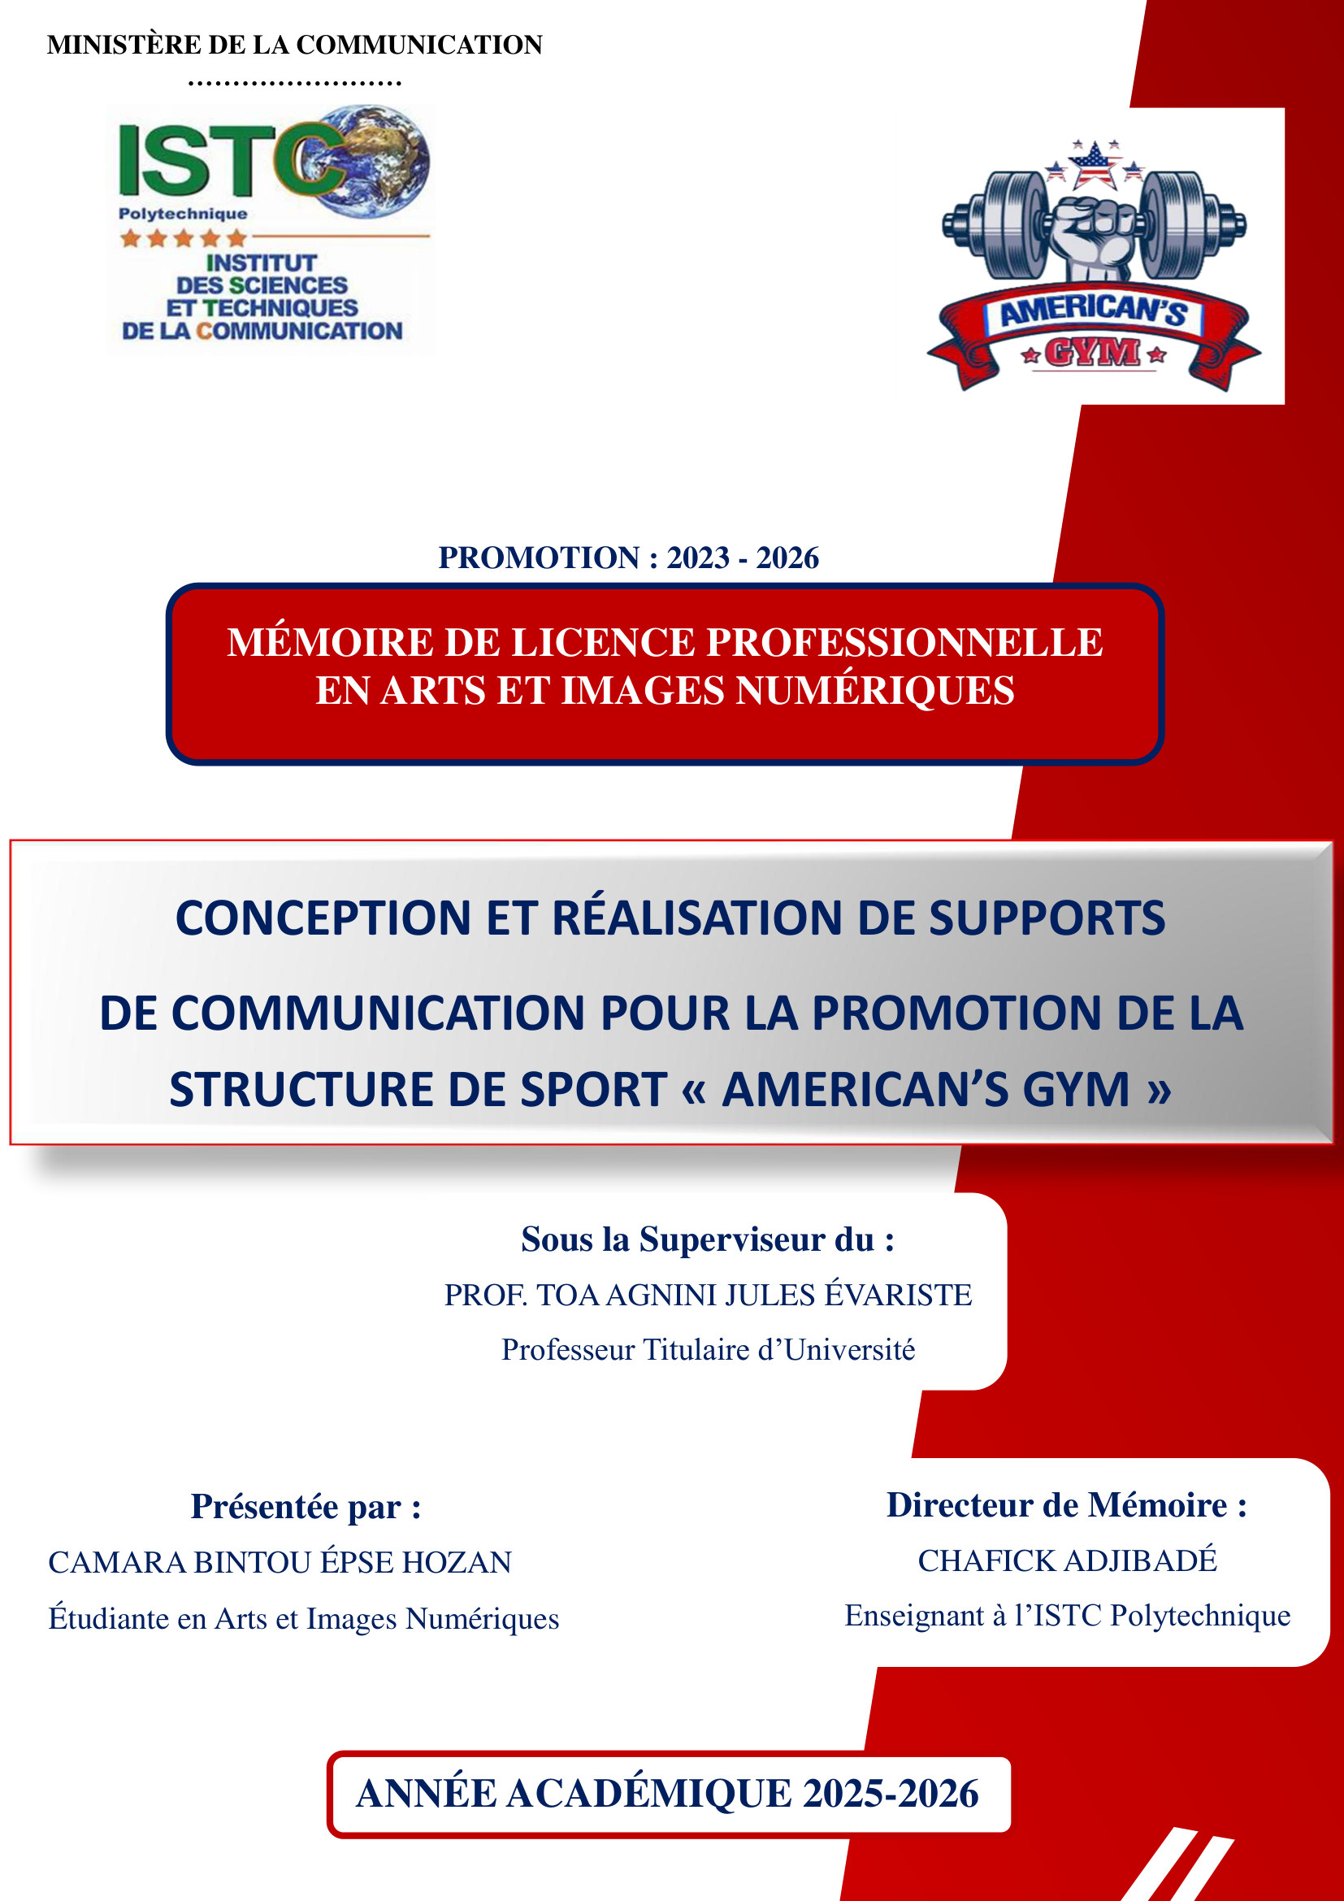

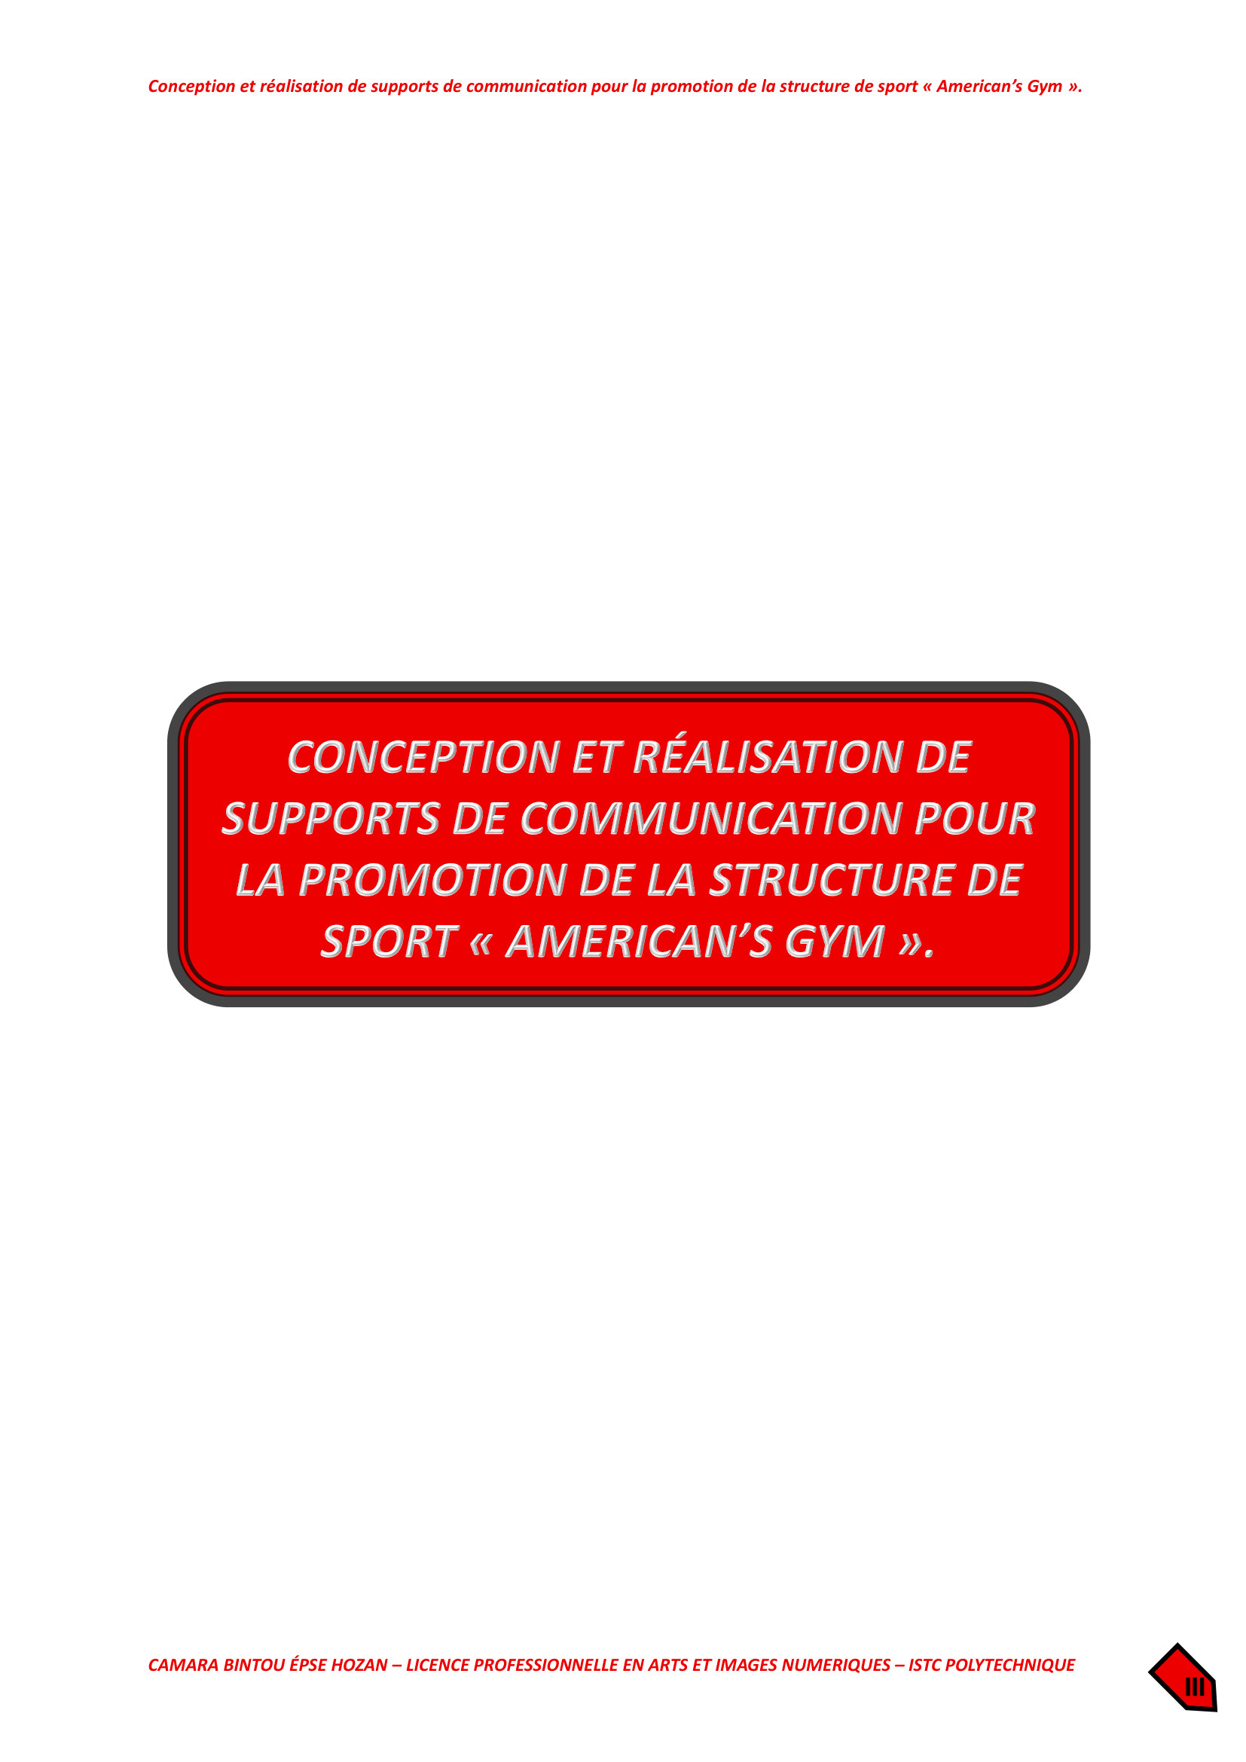



Conception et réalisation de supports de communication pour la promotion de la structure de sport « American’s Gym ».
À Ma Mère !
Mes Enfants !
CAMARA BINTOU ÉPSE HOZAN – LICENCE PROFESSIONNELLE EN ARTS ET IMAGES NUMERIQUES – ISTC POLYTECHNIQUE
IV



Conception et réalisation de supports de communication pour la promotion de la structure de sport « American’s Gym ».
REMERCIEMENTS
Au terme de ce travail de recherche et de création, je tenais à exprimer ma profonde gratitude à toutes les personnes qui, de près ou de loin, ont contribué à sa réalisation.
À mon tendre époux, M. HOZAN pour son amour, pour sa confiance, ses encouragements, ses orientations, sa force et sa patience.
À la Direction Générale de l'ISTC Polytechnique et à l'ensemble du corps professoral pour la qualité de l'encadrement et la rigueur académique transmise tout au long de ce cycle.
À mon Directeur de l’École des Arts et Images Numériques, M. TA BI Gbamlé, pour ses encouragements.
À mon Directeur de Mémoire, M.Chafick ADJIBADÉ, pour sa disponibilité, ses conseils précieux et son orientation constante qui ont permis de donner une structure scientifique à ce projet de mémoire.
À mon Instructeur de Mémoire, Dr.TAYORO Gnéwa Gérard, pour sa disponibilité, ses conseils précieux, sa patience qui m’a été d’une grande aide.
À mes Grand Frères Losseni KONÉ, Thomas TIEROU, pour leurs soutiens constants
À mon Grand Frère, COMMANDANT des Forces Armée Américaine, Monsieur KONATÉ Djakaria, PDG d’American’s Gym, pour m’avoir ouvert les portes de sa structure, pour sa confiance et pour avoir partagé avec moi sa vision passionnée du brassage culturel entre les USA et la Côte d'Ivoire à travers le sport.
À l'équipe technique d'American's Gym d’Abobo-Dokui, pour leur accueil lors de mes prises de vues, des récoltes d’informations et collaboration sur le terrain.
À ma famille et aux liens de famille avec mes condisciples de classe (2023-2026) durant ses trois années à l’École des Arts et Images Numériques, pour leurs soutiens moral et matériels durant ces années d'études.
Que tous ceux qui n’ont pas été cités trouvent ici l’expression de ma reconnaissance infinie.
CAMARA BINTOU ÉPSE HOZAN – LICENCE PROFESSIONNELLE EN ARTS ET IMAGES NUMERIQUES – ISTC POLYTECHNIQUE



Conception et réalisation de supports de communication pour la promotion de la structure de sport « American’s Gym ».
SOMMAIRE
INTRODUCTION…………………………………………………………………………….1 PROBLÉMATIQUE………………………………………………………………………….2 PREMIÈRE PARTIE : CADRE D’ÉTUDE………………………………….3
CHAPITRE 1 : APPROCHE THÉORIQUE…………………………………………………...4 CHAPITRE 2 : ÉTUDE DE L’EXISTANT …………………………………………………...9 CHAPITRE 3 : PRÉSENTATION DE LA STRUCTURE « AMERICAN’S GYM » ………14 DEUXIÈME PARTIE : ÉTUDE TECHNIQUE…………………………….18
CHAPITRE 1 : CAHIER DE CHARGES……………………………………………………19 CHAPITRE 2 : IDENTITÉ VISUELLE……………………………………………………...22 CHAPITRE 3 : CONCEPTION DES SUPPORTS …………………………………………..32 TROISIÈME PARTIE : RÉALISATION DES SUPPORTS……………….55
CHAPITRE 1 : SUPPORTS IMPRIMÉS/ PRINTS………………………………………….56 CHAPITRE 2 : VIDÉOS 2D ET 3D………………………………………………………….68 CHAPITRE 3 : SITE WEB…………………………………………………………………..74 CONCLUSION………………………………………………………………………………78.
CAMARA BINTOU ÉPSE HOZAN – LICENCE PROFESSIONNELLE EN ARTS ET IMAGES NUMERIQUES – ISTC POLYTECHNIQUE

Conception et réalisation de supports de communication pour la promotion de la structure de sport « American’s Gym ».
LISTE DES SIGLES ET ABRÉVIATIONS
2D / 3D :Deux dimensions / Trois dimensions
CAMES :Conseil Africain et Malgache pour l’Enseignement Supérieur
CMJN :Cyan, Magenta, Jaune, Noir
CMS :Content Management System (Système de Gestion de Contenu)
CSS :Cascading Style Sheets (feuilles de style en cascade)
DD :Dictionnaire de Données
FCFA :Franc de la Communauté Financière Africaine
HTML :HyperText Markup Language
ICANN :Internet Corporation for Assigned Names and Numbers
ISTC :Institut des Sciences et Techniques de la Communication
LMD :Licence – Master – Doctorat
MCD :Modèle Conceptuel de Données
MERISE :Méthode d’Étude et de Réalisation Informatique pour les
Systèmes d’Entreprise
MLD :Modèle Logique de Données
OQLF :Office Québécois de la Langue Française
PDG :Président-Directeur Général
RVB :Rouge, Vert, Bleu
SEO :Search Engine Optimization (référencement naturel)
SFX :Sound Effects (effets sonores)
SGBD :Système de Gestion de Bases de Données
UI :User Interface (interface utilisateur)
URL :Uniform Resource Locator
USA :United States of America (États-Unis d’Amérique)
UX :User Experience (expérience utilisateur)
VFX :Visual Effects (effets visuels)
CAMARA BINTOU ÉPSE HOZAN – LICENCE PROFESSIONNELLE EN ARTS ET IMAGES NUMERIQUES – ISTC POLYTECHNIQUE
VII



Conception et réalisation de supports de communication pour la promotion de la structure de sport « American’s Gym ».
LISTE DES ILLUSTRATIONS
Figure 1 : Logo American’s Gym………………………………………………………….…………..10 Figure 2: Capture TikTok……………………………………………………………………..11 Figure 3 : Capture Facebook.………………………………………………………………………….11 Figure 4 : Organigramme de la structure American's Gym……………………………………….15
Figure 5 : Conception graphique ……………………………………………………………………..22
Figure 6 : Logo American’s Gym Final………………………………………………………………22 Figure 7 : Explication du logo hybride d’American’s Gym……………………………………....23 Figure 8 : Déclinaison du logotype sur fonds colorés……………………………………………...28 Figure 9 : Application du logotype sur carte de visite …………………………………………….29 Figure 10 : Application du logotype sur t-shirt……………………………………………………..29 Figure 11 : Application du logotype sur casquette………………………………………………....29 Figure 12 : Application du logotype sur sac de sport………………………………………………30 Figure 13 : Application du logotype sur bouteilles d’eau (gourdes)………………...…………..30 Figure 14 : Application du logotype sur stylo………………………………………………..……..31
Figure 15 : Déclinaison du logotype sur les interdits……………………………….……………..31 Figure 16 : Maquette de l’affiche 1………………………………………………………..………....32 Figure 17 : Maquette de l’affiche 2…………………………………………………………………..33 Figure 18 : Maquette du flyer ………………………………………………………………………..34
Figure 19 : Maquette dépliant recto ………………………………………………………..……….35
Figure 20 : Maquette dépliant verso ………………………………………………………………...36
Figure 21 : Maquette du kakemono…………………………………………………………….…....37
Figure 22 : Arborescence du site web………………………………………………………………..41
Figure 23 : Maquette de la page « Accueil »……………………………………………………….42
Figure 24 : Maquette de la page « À Propos »……………………………………………………..43
Figure 25 : Maquette de la page « Nos Équipements »……………………………………………43
Figure 26 : Maquette de la page « Boutique »……………………………………………………..44
Figure 27 : Maquette de la page « Tarifs / Abonnements »………………………………………44
CAMARA BINTOU ÉPSE HOZAN – LICENCE PROFESSIONNELLE EN ARTS ET IMAGES NUMERIQUES – ISTC POLYTECHNIQUE
VIII



Conception et réalisation de supports de communication pour la promotion de la structure de sport « American’s Gym ».
Figure 28 : Maquette de la page « Contacts »……………………………………………………..45 Figure 29 : Logo HTML5……………………………………………………………………………..46 Figure 30 : Logo CSS………………………………………………………………………………....46 Figure 31 : Logo JavaScript………………………………………………………………………….47 Figure 32 : Schéma du Modèle Conceptuel de Donnée…………………………………………..49 Figure 33 : Logo Adobe Illustrator…………………………………………………………………50 Figure 34 : Logo Adobe Photoshop………………………………………………………………….51 Figure 35 : Logo Adobe After Effects……………………………………………………………….51 Figure 36 : Logo Adobe Premiere Pro…………………………………………………………..….52 Figure 37 : Logo Adobe Dreamweaver……………………………………………………………..52 Figure 38 : Ouverture du Logiciel…………………………………………………………………..56 Figure 39 : Élaboration du visuel 1…………………………………………………………………56 Figure 40 : Affiche finale 1……………………………………………………………………………57 Figure 41 : Mise en situation de l’affiche 1………………………………………………………...57 Figure 42 : Positionnement du background et des images……………………………………….58 Figure 43 : Affiche finale 2 …………………………………………………………………………..58 Figure 44 : Mise en situation de l’affiche 2………………………………………………………..59 Figure 45 : Positionnement du background et des images ……………………………………...59 Figure 46 : Flyer final………………………………………………………………………………..60 Figure 47 : Mise en situation du flyer………………………………………………………………60 Figure 48 : Ouverture du Logiciel Adobe Illustrator 1987-2024………………………………61 Figure 49 : Création du nouveau document……………………………………………………….61 Figure 50 : Version recto du dépliant final………………………………………………………...62 Figure 51 : Version verso du dépliant final………………………………………………………..62
CAMARA BINTOU ÉPSE HOZAN – LICENCE PROFESSIONNELLE EN ARTS ET IMAGES NUMERIQUES – ISTC POLYTECHNIQUE
IX

Conception et réalisation de supports de communication pour la promotion de la structure de sport « American’s Gym ».
Figure 52 : Mise en situation du dépliant | ............................................................................... | 63
Figure 53 : Ouverture du logiciel Adobe Photoshop 1990 - 2024 ......................................... 63
Figure 54 : Positionnement du background et insertion du texte ........................................... 64
Figure 55 : Positionnement du background et insertion de texte ........................................... 64
Figure 56 : Kakemono final .................................................................................................... 65
Figure 57 : Mise en situation du kakemono ........................................................................... 65
Figure 58 : Ouverture du logiciel Adobe Photoshop ............................................................. 66
Figure 59 : Création du background ...................................................................................... 66
Figure 60 : Affiche réseaux sociaux ....................................................................................... 67
Figure 61 : Lancement du logiciel Adobe After Effects 1992-2024 ....................................... 68
Figure 62 : Animation du Logo .............................................................................................. 69
Figure 63 : Rendu final de l’animation du Logo .................................................................... 69
Figure 64 : Lancement du logiciel Adobe After Effects 1992-2024 ....................................... 70
Figure 65 : Animation des Images et des textes ..................................................................... 70
Figure 66 : Rendu final de la vidéo 2D .................................................................................. 71
Figure 67 : Ouverture du logiciel Blender ............................................................................. 72
Figure 68 : Outils techniques ................................................................................................. 72
Figure 69 : Modélisation du bâtiment d’American’s Gym ..................................................... 73
Figure 70 : Page « Accueil » American’s Gym ...................................................................... 74
Figure 71 : Page « À Propos »............................................................................................... 74
Figure 72 : Page « Nos équipements »................................................................................... 75
Figure 73 : Page « Boutique »................................................................................................ 75
Figure 74 : Page « Tarifs » .................................................................................................... 76
Figure 75 : Page « Contacts »................................................................................................ 76
CAMARA BINTOU ÉPSE HOZAN – LICENCE PROFESSIONNELLE EN ARTS ET IMAGES NUMERIQUES – ISTC POLYTECHNIQUE
X

Conception et réalisation de supports de communication pour la promotion de la structure de sport « American’s Gym ».
LISTE DES TABLEAUX
Tableau 1 : Dictionnaire de données ...................................................................................... 48
Tableau 2 : Tableau du délai d’exécution .............................................................................. 53
Tableau 3 : Tableau du coût de réalisation ............................................................................ 54
CAMARA BINTOU ÉPSE HOZAN – LICENCE PROFESSIONNELLE EN ARTS ET IMAGES NUMERIQUES – ISTC POLYTECHNIQUE
XI

Conception et réalisation de supports de communication pour la promotion de la structure de sport « American’s Gym ».
AVANT-PROPOS
Créer en 1992, l’ISTC Polytechnique est un Groupe Écoles qui a pour missions la formation initiale, le renforcement des capacités et la recherche. Adossé au système Licence Master Doctorat (LMD), l’institut délivre des licences et masters professionnels accrédités par le Conseil Africain et Malgache pour l’enseignement supérieur (CAMES). Elle est également un pôle d’excellence Africain d’Enseignement Supérieur regroupant en son sein cinq Ecoles : l’Ecole de Journalisme, l’Ecole de Production Audiovisuelle, l’Ecole de Télécommunications et Technologies de l’Audiovisuel, l’Ecole de Publicité Marketing et l’Ecole des Arts et Images Numériques d’où nous en sommes étudiant. L’École des Arts et Images Numériques de l’ISTC Polytechnique a pour mission de former des professionnels capables de répondre aux besoins des entreprises et des organisations en matière de communication visuelle et numérique. Dans le cadre de la formation de Licence Professionnelle, les étudiants sont appelés à réaliser un mémoire de fin d’études afin de mettre en pratique les connaissances théoriques et techniques acquises au cours de leur parcours académique.
Le présent mémoire s’inscrit dans cette dynamique. Il porte sur la conception et la réalisation de supports de communication pour la promotion de la structure sportive American’s Gym. Ce travail constitue une occasion de mettre en œuvre les compétences acquises dans les domaines du design graphique, de la communication visuelle et de la production numérique.
À travers ce projet, il s’agit de proposer des solutions de communication adaptées aux besoins de visibilité et de promotion de la structure. Cette démarche vise à contribuer au renforcement de son image de marque et à l’amélioration de sa notoriété auprès du public cible.
CAMARA BINTOU ÉPSE HOZAN – LICENCE PROFESSIONNELLE EN ARTS ET IMAGES NUMERIQUES – ISTC POLYTECHNIQUE
XII



Conception et réalisation de supports de communication pour la promotion de la structure de sport « American’s Gym ».
INTRODUCTION
Dans un environnement marqué par une concurrence de plus en plus forte, la communication constitue aujourd’hui un levier stratégique indispensable au développement et à la pérennité des entreprises. Le secteur du sport et du fitness n’échappe pas à cette réalité. Avec l’essor des salles de sport et des agences spécialisées dans les activités sportives, il devient essentiel pour ces structures de se démarquer par des actions de communication efficaces, cohérentes et innovantes.
American’s Gym, en tant que structure spécialisée dans le domaine du sport et du fitness, évolue dans un marché dynamique où les attentes des clients sont de plus en plus exigeantes. Afin d’accroître sa notoriété, d’attirer de nouveaux adhérents et de fidéliser sa clientèle, l’agence doit s’appuyer sur des supports de communication adaptés à sa cible et à son positionnement. La conception et la réalisation de supports de communication pertinents apparaissent ainsi comme un enjeu majeur pour la promotion de ses services.
Face à cette situation, la problématique suivante se pose : comment concevoir et réaliser des supports de communication efficaces pour promouvoir la structure sportive American’s Gym et améliorer sa visibilité auprès de sa cible ?
C’est dans cette optique que s’inscrit le présent travail, qui porte sur la conception et réalisation de supports de communication pour la promotion de la structure de sport « American’s Gym ».
Pour mieux appréhender notre travail, nous l’avons subdivisé en trois parties :
▪La première partie concerne le cadre d’étude en traitant l’approche méthodologique ; ▪La deuxième partie décrit l’étude technique, consacrée aux processus de conception des supports de communication proposés pour la promotion d’American’s Gym ; ▪La troisième partie présente les étapes de la réalisation des différents supports promotionnels d’American’s Gym.
CAMARA BINTOU ÉPSE HOZAN – LICENCE PROFESSIONNELLE EN ARTS ET IMAGES NUMERIQUES – ISTC POLYTECHNIQUE



Conception et réalisation de supports de communication pour la promotion de la structure de sport « American’s Gym ».
PROBLÉMATIQUE
Dans un environnement fortement concurrentiel, les structures de sport doivent développer une communication performante afin d'accroître leur visibilité, attirer de nouveaux adhérents et fidéliser leur clientèle. Or, de nombreuses salles de sport disposent d'équipements de qualité sans pour autant bénéficier d'une stratégie de communication adaptée aux nouveaux usages numériques.
American's Gym ne fait pas exception à cette réalité. Malgré la diversité de ses activités et la qualité de ses prestations, la structure souffre d'une visibilité limitée en raison de l'insuffisance de supports de communication professionnels et harmonisés. Cette situation réduit son potentiel d'attractivité face à une concurrence de plus en plus présente sur les réseaux sociaux et les plateformes numériques.
Dès lors, la question centrale de cette étude est la suivante :
Comment la conception et la réalisation de supports de communication imprimés et numériques peuvent-elles contribuer à améliorer la visibilité, renforcer l'image de marque et promouvoir efficacement les activités d'American's Gym ?
Pour répondre à cette interrogation, cette étude poursuit les objectifs suivants :
▪Concevoir une identité visuelle cohérente adaptée à American's Gym ;
▪Réaliser des supports imprimés répondant aux besoins de communication de la structure ;
▪Produire des contenus audiovisuels en 2D et en 3D destinés à la promotion des activités;
▪Développer un site web moderne permettant de présenter les services et de renforcer la présence numérique de la structure.
L'hypothèse retenue est que la mise en œuvre d'une stratégie de communication fondée sur des supports graphiques et numériques professionnels permettra d'améliorer significativement la notoriété d'American's Gym, de renforcer son image de marque et d'accroître sa capacité à attirer et fidéliser sa clientèle.
CAMARA BINTOU ÉPSE HOZAN – LICENCE PROFESSIONNELLE EN ARTS ET IMAGES NUMERIQUES – ISTC POLYTECHNIQUE



Conception et réalisation de supports de communication pour la promotion de la structure de sport « American’s Gym ».
PREMIÈRE PARTIE :
CADRE D'ÉTUDE
CAMARA BINTOU ÉPSE HOZAN – LICENCE PROFESSIONNELLE EN ARTS ET IMAGES NUMERIQUES – ISTC POLYTECHNIQUE



Conception et réalisation de supports de communication pour la promotion de la structure de sport « American’s Gym ».
CHAPITRE 1 : APPROCHE THÉORIQUE
I. JUSTIFICATION DU CHOIX DU SUJET
I.1. Motivation personnelle
Le choix de ce sujet découle de notre intérêt pour la communication visuelle appliquée au secteur du sport et du bien-être. En tant qu'étudiante en Arts et Images Numériques, ce projet nous offre l'opportunité de mettre en pratique les compétences acquises en design graphique, production audiovisuelle, modélisation 2D/3D et conception web.
American's Gym représente un concept innovant alliant l'expertise américaine en matière d'équipements sportifs de dernière génération au dynamisme ivoirien. La conception de supports de communication destinés à promouvoir cette structure nous permet de contribuer à la valorisation de son identité de marque tout en développant une expérienceprofessionnelle concrète.
I.2. Intérêt scientifique
Sur le plan scientifique, cette étude s'inscrit dans le domaine de la communication visuelle et du marketing digital. Elle permet d'analyser l'influence des supports de communication dans la promotion des entreprises de services, notamment les salles de sport.
L'évolution des technologies numériques, des réseaux sociaux et des outils de création graphique impose aujourd'hui aux entreprises de développer une communication moderne et cohérente. Cette recherche permettra de démontrer comment le design graphique, les vidéos promotionnelles et les plateformes numériques participent à l'amélioration de la visibilité et de l'image d'une structure sportive telle qu'American's Gym.
I.3. Intérêt social
La pratique régulière d'une activité physique constitue un facteur essentiel de prévention des maladies et d'amélioration de la qualité de vie. En favorisant la promotion d'American's Gym, ce projet contribue indirectement à sensibiliser les populations aux bienfaits du sport, de la remise en forme et d'un mode de vie sain.
Par ailleurs, American's Gym est un symbole de coopération entre la Côte d'Ivoire et les États-Unis. La structure met à la disposition de sa clientèle des équipements importés des États-
CAMARA BINTOU ÉPSE HOZAN – LICENCE PROFESSIONNELLE EN ARTS ET IMAGES NUMERIQUES – ISTC POLYTECHNIQUE

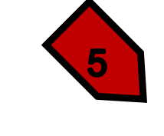

Conception et réalisation de supports de communication pour la promotion de la structure de sport « American’s Gym ».
Unis et dotés des technologies les plus récentes. Une communication performante permettra ainsi de mieux faire connaître cette offre de qualité au public ivoirien.
I.4. Intérêt économique
D'un point de vue économique, la conception de supports de communication professionnels constitue un levier de développement pour American's Gym. Une communication efficace permettra d'accroître la notoriété de la structure, d'attirer de nouveaux adhérents, de fidéliser les clients existants et d'améliorer sa compétitivité sur le marché du fitness.
En valorisant ses équipements de dernière génération provenant des États-Unis ainsi que la qualité de ses prestations, American's Gym pourra renforcer son image de marque, développer des partenariats et contribuer à la croissance du secteur du sport et du bien-être en Côte d'Ivoire.
II. APPROCHE DÉFINITIONNELLE
Afin de mieux comprendre le thème de notre étude, il convient de définir les principaux concepts qui le composent. Cette approche définitionnelle s’appuie sur des ouvrages de référence en sciences de l’information et de la communication, en marketing, ainsi que des ressources terminologiques spécialisées dans les arts numériques et les activités sportives.
II.1. Conception
La conception désigne, de manière générale, le processus intellectuel et créatif qui précède la réalisation d’un projet. Dans le domaine des Arts et Images Numériques, elle implique notamment la recherche d’idées, la définition d’un concept, la réflexion sur les choix graphiques et la planification des différents éléments destinés à être produits.
Dans le cadre de notre étude, la conception correspond à l’ensemble des réflexions et choix créatifs effectués en amont de la réalisation des supports de communication d’American’s Gym. Elle comprend notamment la définition du positionnement visuel, le choix des couleurs, de la typographie, des images, des messages et des différents formats de communication.
Source : adapté de LAMIZET et SILEM (1997), Dictionnaire encyclopédique des sciences de l’information et de la communication, et de l’Office québécois de la langue française pour les notions liées à la création graphique.
CAMARA BINTOU ÉPSE HOZAN – LICENCE PROFESSIONNELLE EN ARTS ET IMAGES NUMERIQUES – ISTC POLYTECHNIQUE



Conception et réalisation de supports de communication pour la promotion de la structure de sport « American’s Gym ».
II.2. Réalisation
La réalisation correspond à la mise en œuvre concrète d’un projet préalablement conçu. Le Grand dictionnaire terminologique de l’Office québécois de la langue française définit notamment la réalisation comme l’ « action de rendre réel, effectif ».
Dans le domaine des Arts et Images Numériques, la réalisation constitue donc l’étape au cours de laquelle les orientations définies pendant la conception sont transformées en productions concrètes : affiches, flyers, contenus pour les réseaux sociaux, vidéos promotionnelles, animations graphiques, supports numériques, etc.
Dans le cadre de notre projet, cette étape consiste à produire les différents supports destinés à assurer la visibilité et la promotion d’American’s Gym, en utilisant les logiciels et outils appropriés de création graphique, de traitement d’image, de montage vidéo, d’animation et de conception web.
Source : OFFICE QUÉBÉCOIS DE LA LANGUE FRANÇAISE, Grand dictionnaire terminologique, entrée « réalisation ».
II.3. Communication
La communication constitue un concept central de notre étude. Lamizet et Silem la présentent notamment comme une action permettant d’établir une relation avec une personne ou un groupe et de mettre quelque chose en commun. Leur Dictionnaire encyclopédique des sciences de l’information et de la communication constitue une référence spécialisée majeure dans le domaine des SIC.
Dans le contexte de l’entreprise, la communication ne se limite toutefois pas à un simple échange d’informations. Elle participe également à la construction de l’image, à la notoriété et au développement de la relation entre l’organisation et ses différents publics. Le Mercator définit ainsi la communication d’une entreprise comme l’ensemble des informations, messages et signaux qu’elle émet à destination de ses publics ; sa politique de communication correspond aux messages qu’elle choisit volontairement d’adresser à des publics ou publics cibles.
Sources : LAMIZET, B. et SILEM, A. (dir.), 1997 ; DE BAYNAST, A., LENDREVIE, J. et LÉVY, J., 2021.
CAMARA BINTOU ÉPSE HOZAN – LICENCE PROFESSIONNELLE EN ARTS ET IMAGES NUMERIQUES – ISTC POLYTECHNIQUE



Conception et réalisation de supports de communication pour la promotion de la structure de sport « American’s Gym ».
II.4. Supports de communication
Les supports de communication désignent les différents vecteurs permettant de transmettre un message à un public déterminé. Dans le domaine du marketing et de la communication, ils peuvent prendre des formes variées : supports imprimés, médias, supports numériques et dispositifs audiovisuels.
Le Mercator définit notamment le support publicitaire comme « tout vecteur de communication dans lequel il est possible d’insérer des annonces publicitaires ». L’ouvrage renvoie notamment à sa 13e édition, p. 447.
Dans le cadre de notre projet, les supports de communication retenus pour American’s Gym peuvent notamment comprendre les affiches, flyers, visuels destinés aux réseaux sociaux, vidéos promotionnelles, animations 2D/3D, supports web et autres contenus numériques. Leur choix doit être effectué en fonction des objectifs de communication, des caractéristiques de la cible et des canaux de diffusion privilégiés.
Source : DE BAYNAST, A., LENDREVIE, J. et LÉVY, J. (2021), Mercator, 13e éd., Dunod, p. 447 pour la notion de support publicitaire.
II.5. Promotion
Dans le Mercator, la promotion des ventes désigne une opération consistant à associer à un produit ou service un avantage temporaire destiné à faciliter ou à stimuler son utilisation, son achat ou sa distribution.
Dans notre étude, le terme promotion est utilisé dans une acception plus large : il renvoie aux différentes actions de communication mises en œuvre afin de faire connaître American’s Gym, valoriser son offre, accroître sa visibilité et susciter l’intérêt de sa clientèle cible.
Ainsi, les supports créés dans le cadre de ce projet ne constituent pas uniquement des éléments graphiques ; ils participent à une stratégie globale de promotion et de valorisation de l’image d’American’s Gym.
Source : DE BAYNAST, A., LENDREVIE, J. et LÉVY, J. (2021), Mercator, 13e éd., Dunod
CAMARA BINTOU ÉPSE HOZAN – LICENCE PROFESSIONNELLE EN ARTS ET IMAGES NUMERIQUES – ISTC POLYTECHNIQUE



Conception et réalisation de supports de communication pour la promotion de la structure de sport « American’s Gym ».
II.6. Salle de sport
Une salle de sport constitue un espace destiné à la pratique d’activités physiques visant notamment l’entretien et l’amélioration de la condition physique.
Dans le vocabulaire officiel des sports, la « gymnastique de forme » est définie comme un ensemble d’exercices réalisés afin d’améliorer et d’entretenir la forme physique dans un souci de bien-être. Le même vocabulaire définit l’entraînement cardiovasculaire comme un enchaînement d’exercices physiques destiné à améliorer les capacités cardiovasculaires.
Dans le cadre de notre étude, la salle de sport est considérée comme un établissement proposant à sa clientèle des espaces, équipements et activités permettant la pratique régulière d’exercices physiques et l’amélioration de la condition physique et du bien-être.
Source : COMMISSION GÉNÉRALE DE TERMINOLOGIE ET DE NÉOLOGIE (2009), « Vocabulaire des sports », Journal officiel de la République française, 30 juin 2009.
II.7. American's Gym
American's Gym est une structure de sport et de fitness implantée en Côte d'Ivoire. Son concept repose sur un brassage entre le savoir-faire américain et l'hospitalité ivoirienne. La salle est équipée de machines de musculation et de cardio-training de dernière génération importées des États-Unis, offrant ainsi à ses adhérents un environnement d'entraînement moderne, performant et conforme aux standards internationaux.
CAMARA BINTOU ÉPSE HOZAN – LICENCE PROFESSIONNELLE EN ARTS ET IMAGES NUMERIQUES – ISTC POLYTECHNIQUE



Conception et réalisation de supports de communication pour la promotion de la structure de sport « American’s Gym ».
CHAPITRE 2 : ÉTUDE DE L'EXISTANT
I. PRÉSENTATION DE L'EXISTANT
American’s Gym Dokui est un club de fitness, de musculation et de sports de combat situé à Abidjan, précisément dans le quartier d'Abobo Dokui. L'établissement propose une offre de services diversifiée et inclusive, structurée autour de plusieurs disciplines et d'une équipe pluridisciplinaire dynamique :
I.1. Services et Activités proposés
▪Musculation & Fitness : Entraînements libres, préparation physique et coaching personnalisé pour la perte de poids et la prise de masse.
▪Sports de combat : Cours de Boxe anglaise/pieds-poings et de Taekwondo.
▪Offre inclusive : Création de séances spécifiques dédiées aux femmes voilées. ▪Vente de produits annexes : Commercialisation de compléments alimentaires (thé minceur, vitamines) et de produits de soin corporel (gels douche, crèmes raffermissantes).
I.2. Organisation de l'Équipe
La gouvernance et l'encadrement de la salle reposent sur une structure administrative et technique claire :
▪Direction : Un Président-Directeur Général (PDG) nommé Djakaria KONATÉ, épaulé par un Vice-Président (DEMBÉLÉ Lassana) et un Manager Général (Alassane KONATÉ).
▪Administration : Un pôle administratif composé d'un Trésorier/Manager Adjoint (Moussa TRAORÉ), d'une Secrétaire Générale (Djeneba KONATÉ) et d'une Secrétaire Adjointe (Mariam KONATÉ).
▪Staff Technique (Coachs) : Une équipe de coachs sportifs (Francise SIMPORÉ, Vavoua Solo SYLLA, Mamadou BAMBA), de coachs de boxe (Pascal ZOUNDI, Ali DOUMBIA), de taekwondo (Moryba COULIBALY, Aly SANOGO) et une coach dédiée aux cours pour femmes voilées (Mariam TOURÉ).
CAMARA BINTOU ÉPSE HOZAN – LICENCE PROFESSIONNELLE EN ARTS ET IMAGES NUMERIQUES – ISTC POLYTECHNIQUE



Conception et réalisation de supports de communication pour la promotion de la structure de sport « American’s Gym ».
I.3. Présentation des Canaux Digitaux Actuels
▪Facebook : Une page active comptant environ 1 300 abonnés, servant principalement à publier des vidéos d'ambiance de groupe et des fiches produits.
▪TikTok : Un compte de plus de 5 4140 abonnés générant environ 27 900 mentions "J'aime", axé sur les vidéos de coaching en direct et la démonstration d'exercices.
▪E-commerce : Une boutique en ligne propulsée par la plateforme Spotify pour la vente de produits et la gestion des comptes clients.
II. CRITIQUE DE L’EXISTANT
II.1. L'identité visuelle
▪Incohérence des déclinaisons du logo : Bien que le logo d'origine soit puissant, l'intégration sauvage de la mention textuelle "DOKUI" sous le ruban principal ne respecte pas les proportions de la charte graphique. L'ajout est réalisé avec une typographie bâton standard noire qui jure avec l'aspect vintage et robuste de la marque.
▪Disparité des chartes graphiques sur les visuels : On observe un écart immense entre l'affiche officielle de présentation de l'équipe (propre, respectant le code couleur bleu, blanc, rouge) et les affiches de promotion des produits (par exemple, le gel Eight Pack ou le thé Ballerina), qui utilisent des codes vert fluo ou marron totalement déconnectés de l'identité visuelle d'American's Gym.
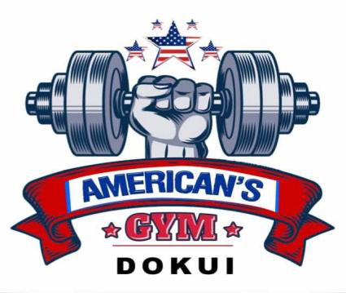
Figure 1 : Logo American’s Gym
CAMARA BINTOU ÉPSE HOZAN – LICENCE PROFESSIONNELLE EN ARTS ET IMAGES NUMERIQUES – ISTC POLYTECHNIQUE



Conception et réalisation de supports de communication pour la promotion de la structure de sport « American’s Gym ».
II.2. Aperçu des pages Facebook et TikTok
▪Faiblesse technique et ergonomique de l'URL : Le lien de redirection de la boutique en
ligne affiché sur les profils est : https://shopify.com/54919066440/account.
L'absence d'un nom de domaine propre (ex: americansgymdokui.com) nuit gravement
au professionnalisme de la marque et peut freiner l'acte d'achat par manque de
confiance.
▪Faute d'orthographe dans l'identifiant TikTok : Le nom d'utilisateur du compte TikTok
est enregistré sous le pseudonyme @amricains.gym.dok. L'omission du "e" dans
"américains" crée une incohérence orthographique et rend la recherche de la page
difficile pour les utilisateurs.
▪Saturation et confusion de la ligne éditoriale : Les réseaux sociaux de la marque souffrent d'un syndrome de "catalogue de vente". Les publications de musculation pure et de séances d'entraînement sont interrompues de manière abrupte par des publicités pour des thés minceurs ou des gels douche tiers (Dr Teal's). Ce mélange dilue l'identité sportive de la salle au profit d'une image de boutique de cosmétiques de quartier.
▪Qualité brute et non uniforme du contenu vidéo : La majorité des vidéos publiées sont des captations brutes sur téléphone portable, sans étalonnage des couleurs, sans miniatures harmonisées et parfois sans montage fluide, ce qui baisse la perception de valeur "premium" de l'établissement.
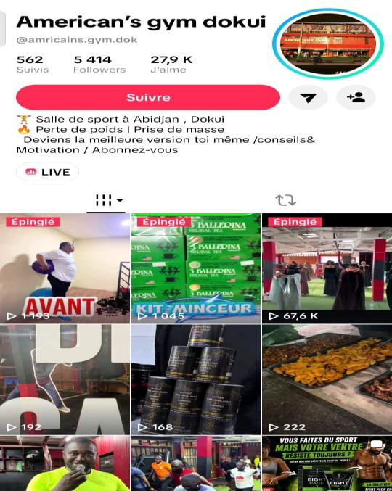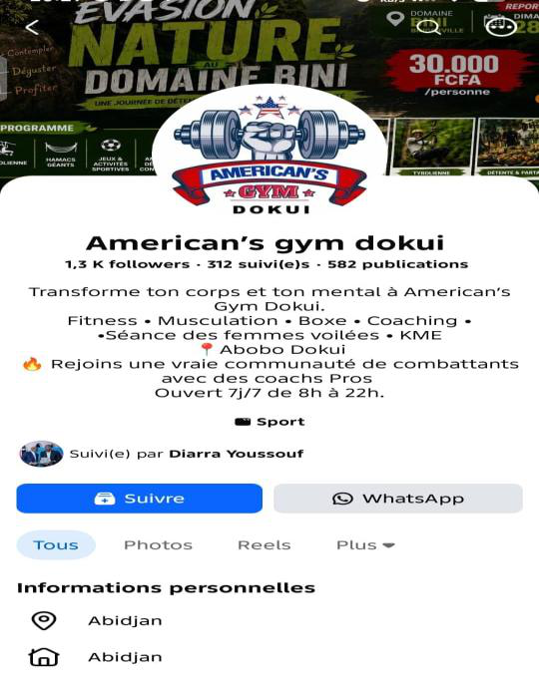
Figure 2 : Capture TikTok Figure 3 : Capture Facebook
CAMARA BINTOU ÉPSE HOZAN – LICENCE PROFESSIONNELLE EN ARTS ET IMAGES NUMERIQUES – ISTC POLYTECHNIQUE



Conception et réalisation de supports de communication pour la promotion de la structure de sport « American’s Gym ».
III. Conséquences
▪Baisse de la crédibilité de marque : Un utilisateur qui clique sur un lien Shopify non sécurisé/non personnalisé ou qui constate des fautes d'orthographe dans les identifiants officiels associera cela à un manque de sérieux ;
▪Perte d'efficacité publicitaire : Les prospects ciblés pour les abonnements à la salle de sport (valeur forte) se retrouvent noyés au milieu de publications promotionnelles pour des produits de beauté, ce qui crée de la confusion : American's Gym est-il un club de sport d'élite ou un distributeur de thés de régime ?
▪Mauvaise visibilité et manque de supports pour le soutien ;
▪Déficit d'image face à la concurrence : À Abidjan, le marché des salles de fitness se professionnalise rapidement. Une identité visuelle mal maîtrisée et des visuels de mauvaise qualité empêchent American's Gym Dokui de justifier des tarifs d'abonnements premium.
IV. Proposition de solution
IV.1. Supports imprimés
▪Uniformisation de la signalétique extérieure : Produire une enseigne lumineuse claire reprenant le logo officiel et interdisant l'usage de polices de caractères système (sans style) et supprimer la mention "DOKUI" du logo.
▪Création de Welcome Packs et Cartes de membre : Concevoir des cartes d'accès en PVC rigide aux couleurs officielles de la charte graphique (Bleu marine, Rouge vif et Blanc), accompagnées d'un dépliant d'accueil (A5 à trois volets) présentant le planning des cours, la liste des coachs officiels et le règlement intérieur.
▪Packaging personnalisé pour les produits : Pour les compléments alimentaires vendus sur place, concevoir des sacs en papier kraft recyclé ou des étiquettes de marque propre "American's Gym Nutrition" pour habiller les produits tiers et maintenir l'image de marque de la salle.
CAMARA BINTOU ÉPSE HOZAN – LICENCE PROFESSIONNELLE EN ARTS ET IMAGES NUMERIQUES – ISTC POLYTECHNIQUE



Conception et réalisation de supports de communication pour la promotion de la structure de sport « American’s Gym ».
IV.2. Supports digitaux
Action corrective | Solution technique | Impact attendu
Nom de domaine | Acheter un domaine  personnalisé  (ex : americansgym-dokui.com) et le lier à Shopify. | Professionnalisme accru et sécurisation des clients.
Identifiant Réseau | Corriger le handle TikTok en @americans.gym.dokui | crédibilité de la marque.
  Uniformité | de | recherche | et
Charte Graphique  Social Media | Créer des gabarits (templates) Canva/Photoshop réutilisables pour les publications. | Flux esthétique propre,  harmonieux et immédiatement  identifiable.
Scission éditoriale | Créer une rubrique ou un compte secondaire "American's Nutrition" ou isoler les produits dans une story à la une spécifique. | Préservation de la ligne éditoriale axée sur le sport, le dépassement de soi et le coaching.
CAMARA BINTOU ÉPSE HOZAN – LICENCE PROFESSIONNELLE EN ARTS ET IMAGES NUMERIQUES – ISTC POLYTECHNIQUE



Conception et réalisation de supports de communication pour la promotion de la structure de sport « American’s Gym ».
CHAPITRE 3 : PRÉSENTATION DE LA STRUCTURE « AMERICAN'S GYM »
I. PRÉSENTATION DE LA STRUCTURE
American's Gym est une salle de sport et de remise en forme implantée en Côte d'Ivoire, dont la mission est de promouvoir un mode de vie sain à travers la pratique régulière d'activités physiques. Elle met à la disposition de sa clientèle un cadre moderne, sécurisé et convivial, répondant aux standards internationaux du fitness.
Le concept d'American's Gym repose sur un brassage entre la Côte d'Ivoire et les États-Unis. Cette identité se traduit par l'utilisation d'équipements de musculation et de cardio-training de dernière génération importés des États-Unis, associés à un accueil chaleureux et un accompagnement personnalisé adaptés aux réalités ivoiriennes.
La salle propose plusieurs activités, notamment : ▪La musculation ;
▪Le fitness ;
▪Le cardio-training ;
▪La remise en forme ;
▪Le coaching personnalisé ;
▪Le suivi des performances physiques ;
▪Les programmes de perte ou de prise de poids.
Grâce à la qualité de ses équipements, à son professionnalisme et à son innovation permanente, American's Gym ambitionne de devenir une référence dans le domaine du sport et du bien-être en Côte d'Ivoire et dans la sous-région ouest-africaine.
CAMARA BINTOU ÉPSE HOZAN – LICENCE PROFESSIONNELLE EN ARTS ET IMAGES NUMERIQUES – ISTC POLYTECHNIQUE



Conception et réalisation de supports de communication pour la promotion de la structure de sport « American’s Gym ».
II. ORGANISATION DE LA STRUCTURE
Afin d'assurer son bon fonctionnement, American's Gym est organisée autour d'une structure hiérarchique favorisant une gestion efficace des activités administratives, commerciales et sportives.
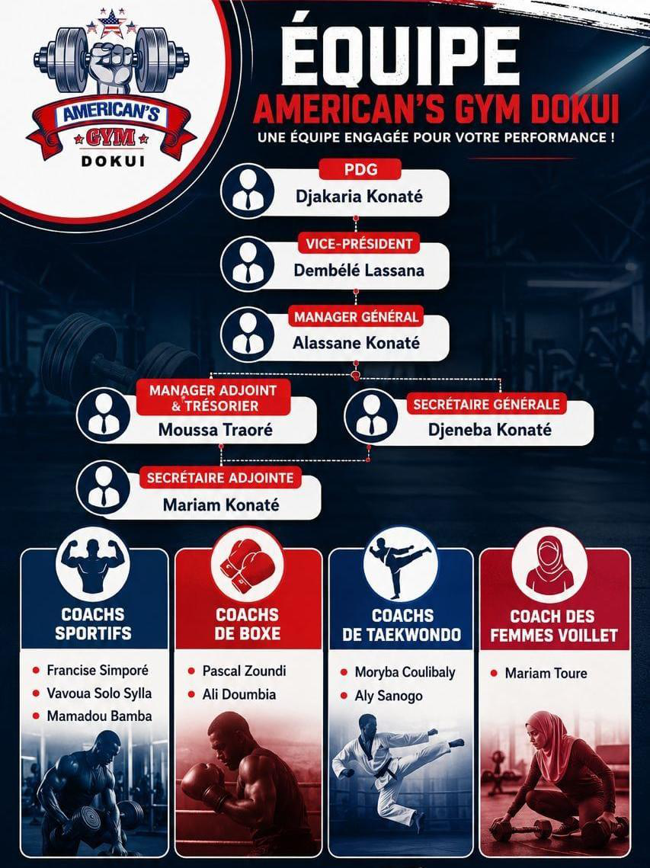
Figure 4 : Organigramme de la structure American's Gym
CAMARA BINTOU ÉPSE HOZAN – LICENCE PROFESSIONNELLE EN ARTS ET IMAGES NUMERIQUES – ISTC POLYTECHNIQUE



Conception et réalisation de supports de communication pour la promotion de la structure de sport « American’s Gym ».
III. MISSIONS DE LA STRUCTURE
American's Gym a pour mission principale de contribuer à l'amélioration de la santé et du bien-être des populations par la pratique d'activités physiques adaptées.
De manière spécifique, elle vise à :
▪Promouvoir la pratique régulière du sport ;
▪Offrir des équipements sportifs de dernière génération répondant aux normes internationales ;
▪Accompagner les clients dans l'atteinte de leurs objectifs physiques ;
▪Assurer un encadrement professionnel grâce à des coachs qualifiés ;
▪Développer une culture du bien-être et de la performance.
IV. VISION
American's Gym ambitionne de devenir la salle de sport de référence en Côte d'Ivoire, en combinant l'excellence des technologies américaines avec les valeurs d'accueil, de proximité et de convivialité ivoiriennes ; aussi ouvrir plusieurs autres salles +de sport dans d’autre commune.
V. VALEURS
American's Gym fonde son action sur plusieurs valeurs essentielles : ▪Excellence ;
▪Innovation ;
▪Discipline ;
▪Performance ;
▪Respect ;
▪Professionnalisme ;
▪Bien-être ;
▪Santé et Esprit d'Équipe.
CAMARA BINTOU ÉPSE HOZAN – LICENCE PROFESSIONNELLE EN ARTS ET IMAGES NUMERIQUES – ISTC POLYTECHNIQUE



Conception et réalisation de supports de communication pour la promotion de la structure de sport « American’s Gym ».
VI. LES DIFFÉRENTS SERVICES
American's Gym met à la disposition de sa clientèle plusieurs prestations, notamment : ▪Salle de musculation équipée de machines américaines de dernière génération ; ▪Cardio-training ;
▪Coaching personnalisé ;
▪Fitness collectif ;
▪Conseils nutritionnels ;
▪Préparation physique ;
▪Rééducation physique légère ;
▪Programmes de remise en forme.
VII. IDENTITÉ DE LA MARQUE
L'identité d'American's Gym repose sur un concept original associant la modernité américaine à la convivialité ivoirienne.
Cette identité se traduit par :
▪Des équipements importés directement des États-Unis ;
▪Une qualité de service répondant aux standards internationaux ;
▪Une image dynamique, moderne et professionnelle ;
▪Une communication axée sur la performance, la santé et le dépassement de soi.
Cette approche constitue un véritable avantage concurrentiel dans le secteur du fitness en Côte d'Ivoire.
CAMARA BINTOU ÉPSE HOZAN – LICENCE PROFESSIONNELLE EN ARTS ET IMAGES NUMERIQUES – ISTC POLYTECHNIQUE



Conception et réalisation de supports de communication pour la promotion de la structure de sport « American’s Gym ».
DEUXIÈME PARTIE :
ÉTUDE TECHNIQUE
CAMARA BINTOU ÉPSE HOZAN – LICENCE PROFESSIONNELLE EN ARTS ET IMAGES NUMERIQUES – ISTC POLYTECHNIQUE



Conception et réalisation de supports de communication pour la promotion de la structure de sport « American’s Gym ».
CHAPITRE 1 : CAHIER DE CHARGES
I. OBJECTIF
L'objectif principal de ce projet est de concevoir et de réaliser un ensemble de supports de communication imprimés et numériques destinés à renforcer la visibilité et la notoriété d'American's Gym Dokui.
De manière spécifique, il s'agit de :
▪Moderniser l'image de marque de la structure ;
▪Promouvoir les différents services proposés (musculation, fitness, boxe, taekwondo, coaching personnalisé, séances réservées aux femmes voilées, etc.);
▪Mettre en valeur les équipements sportifs de dernière génération importés des États- Unis ;
▪Renforcer la présence numérique de la salle ;
▪Attirer de nouveaux adhérents ;
▪Fidéliser la clientèle existante ;
▪Accroître la notoriété de la structure sur le marché ivoirien du fitness.
II. CIBLES
▪Les clients actuels : il s'agit des adhérents qui fréquentent déjà American's Gym. Les supports viseront à renforcer leur fidélité, à les informer des nouvelles offres et à les encourager à participer aux activités organisées.
▪Les clients potentiels : cette cible est composée des jeunes, des adultes, des travailleurs, des étudiants et de toute personne souhaitant pratiquer une activité physique ou améliorer son état de santé.
▪Partenaires potentiels : Il s'agit notamment : des entreprises, des marques de nutrition sportive, des compagnies d'assurance, des établissements scolaires, des institutions publiques, des organisations sportives, influenceurs fitness et professionnels de la santé (kinésithérapeutes).
Les supports devront refléter le professionnalisme de la structure afin de favoriser les collaborations.
CAMARA BINTOU ÉPSE HOZAN – LICENCE PROFESSIONNELLE EN ARTS ET IMAGES NUMERIQUES – ISTC POLYTECHNIQUE


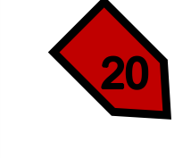
Conception et réalisation de supports de communication pour la promotion de la structure de sport « American’s Gym ».
▪Les professionnels de l'industrie : cette catégorie comprend : les coachs sportifs, les préparateurs physiques, les fédérations sportives, les influenceurs fitness, les nutritionnistes, les kinésithérapeutes.
▪Le grand public : La communication visera également toute personne intéressée par le sport, le bien-être et un mode de vie sain, actif et dynamique.
▪Langue utilisée : La langue principale retenue est le français, langue officielle de la Côte d'Ivoire.
Toutefois, certains slogans ou expressions en anglais pourront être utilisés afin de rappeler l'identité américaine de la salle et renforcer son positionnement international
III. PERSPECTIVES
À travers ce projet, American's Gym ambitionne de :
▪Devenir une référence nationale dans le domaine du fitness ;
▪Développer davantage sa communauté sur les réseaux sociaux ;
▪Attirer des partenaires internationaux ;
▪Promouvoir le concept du brassage entre les États-Unis et la Côte d'Ivoire ; ▪Augmenter le nombre d'adhérents ;
▪Améliorer son image de marque.
IV. RESSOURCES HUMAINES
La réalisation du projet nécessite la participation de plusieurs acteurs.
▪Directeur Général ;
▪Manager Général ;
▪Responsable Communication / Chef de projet ;
▪Infographe / Designer Graphique / Directeur Artistique (gestion de l'identité visuelle) ; ▪Photographe ;
▪Vidéaste, Monteur vidéo ;
▪Développeur Web (maintenance du site internet) ;
▪Community Manager (gestion des réseaux sociaux et de la communauté) ;
▪Coachs sportifs ;
▪Modèles (adhérents).
CAMARA BINTOU ÉPSE HOZAN – LICENCE PROFESSIONNELLE EN ARTS ET IMAGES NUMERIQUES – ISTC POLYTECHNIQUE


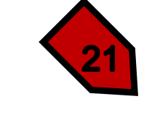
Conception et réalisation de supports de communication pour la promotion de la structure de sport « American’s Gym ».
V. RESSOURCES MATÉRIELLES ET LOGICIELLES
▪Ressources matérielles: Appareils photo Canon EOS 250D /caméras professionnels Sony Alpha, kit d'éclairage pour la création de contenu en salle, ordinateurs haute performance portable HP Core i7, Trépied, Éclairage LED, Micro sans fil, Smartphone Android, Disque dur externe, Imprimante couleur, Connexion Internet ;
▪Ressources logicielles : Adobe Photoshop, Adobe Illustrator, Adobe InDesign, Adobe Premiere Pro, Adobe After Effects, Blender (animation 3D), Figma, Visual Studio Code, WordPress ou Laravel ou Shopify (site web).
VI. SPÉCIFICATIONS TECHNIQUES DE CRÉATION
▪Supports imprimés : Flyers A5, cartes de membre (format carte bancaire 85x55mm), cartes de visite, dépliants trois volets, affiches promotionnelles A3/A2, kakémono, sacs de sport bâche publicitaire, badge, tee-shirts, casquettes, bouteilles d’eau, autocollants et habillage vitrine (covering) ;
Tous ces supports respecteront la charte graphique de la structure.
▪Supports digitaux : Visuels pour Instagram/Facebook/Ticktok, stories animées, couverture Facebook, motion design, GIF animés, newsletter, QR Code, bannières pour le site web et newsletters ;
▪Spots vidéo : Le projet prévoit la réalisation d'un spot promotionnel d'environ 1 minute 30 secondes et d’un spot de 30 secondes et l’animation du logo. Ces spots présenteront : les installations, les machines américaines de dernière génération, les séances de coaching, les témoignages, des adhérents, les cours de boxe, les cours de taekwondo, les séances de fitness, les activités réservées aux femmes ;
Les montages seront réalisés avec Adobe Premiere Pro, After Effects.
•Site Web : Le site Internet constituera la vitrine numérique d'American's Gym. Il comprendra notamment : l’accueil, présentation de la salle, histoire, les coachs, les activités, les abonnements, galerie photos, galerie vidéos, blog, contact, géolocalisation, google Maps, WhatsApp direct, Formulaire d'inscription, réseaux sociaux, section de réservation de cours, boutique en ligne pour les abonnements et le merchandising. Le site sera responsive afin d'être consultable sur ordinateur, tablette.
CAMARA BINTOU ÉPSE HOZAN – LICENCE PROFESSIONNELLE EN ARTS ET IMAGES NUMERIQUES – ISTC POLYTECHNIQUE

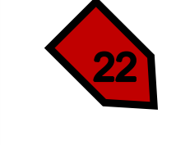

Conception et réalisation de supports de communication pour la promotion de la structure de sport « American’s Gym ».
CHAPITRE 2 : IDENTITÉ VISUELLE
I. LOGO
Esquisse
La phase de recherche s'est concentrée sur des symboles forts de la force athlétique (l'haltère, le poing fermé) associés à l'imagerie patriotique et compétitive américaine (les étoiles, les couleurs rouge, blanc et bleu).
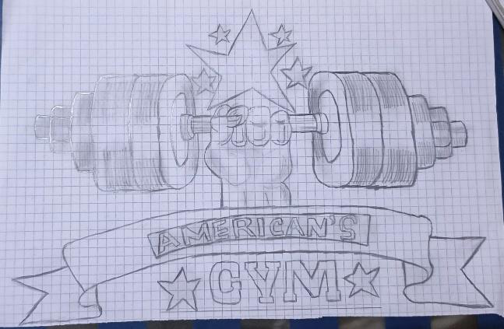
Figure 5 : Conception graphique
Présentation finale
Le logo retenu représente une main tenant un haltère, surmontée d'étoiles et accompagnée du nom « American's Gym ». Les couleurs dominantes (bleu, rouge et blanc) évoquent le drapeau des États-Unis tout en affirmant l'identité forte de la salle. Ce choix graphique traduit la puissance, la détermination et l'excellence des équipements de dernière génération proposés par la structure.
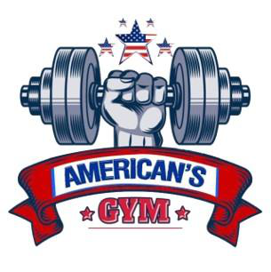
Figure 6 : Logo American’s Gym Final
CAMARA BINTOU ÉPSE HOZAN – LICENCE PROFESSIONNELLE EN ARTS ET IMAGES NUMERIQUES – ISTC POLYTECHNIQUE

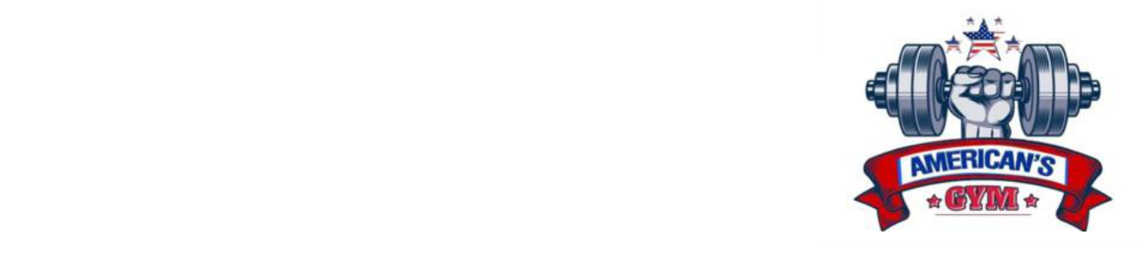


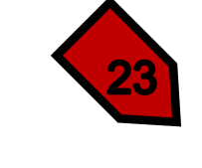
Conception et réalisation de supports de communication pour la promotion de la structure de sport « American’s Gym ».
II. CHARTE GRAPHIQUE
II.1. Description du logo
Le logo est composé d'un symbole central représentant la force (main et haltère), d'un logotype « American's Gym » et de la mention « Dokui », qui identifie l'implantation de la salle. L'ensemble est conçu pour inspirer la confiance, la performance et le professionnalisme.
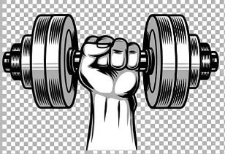= Ce symbole fait référence à la force brute, la musculation et la détermination.
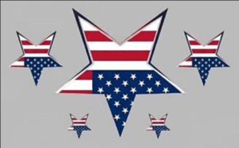 = Ce symbole fait référence à la fierté Américaine, à l’histoire et à la tradition.
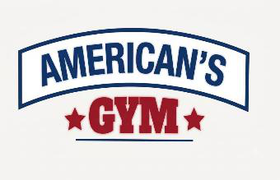= Ce texte établit l’identité de marque forte et
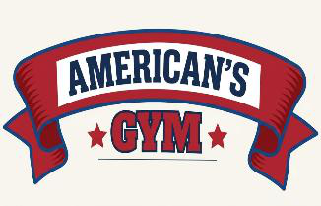 | = Ce texte établit le nom du logo hybride et intègre tous ces éléments pour créer une image puissante, cohérente.
Figure 7 : Explication du logo hybride d’American’s Gym
CAMARA BINTOU ÉPSE HOZAN – LICENCE PROFESSIONNELLE EN ARTS ET IMAGES NUMERIQUES – ISTC POLYTECHNIQUE

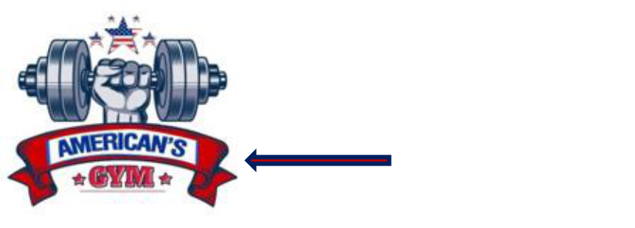




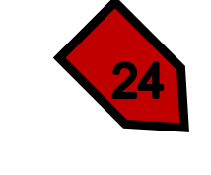
Conception et réalisation de supports de communication pour la promotion de la structure de sport « American’s Gym ».
II.2. Typographie
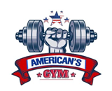
- Nombre de blocs de textes : le logotype possède 2 blocs de textes.
- Nombre de caractères par blocs :
•Le premier bloc de texte possède 10 caractères y compris l’apostrophe, •Le deuxième bloc de texte possède 3 caractères.
II.2.1. Famille et type de texte
La famille typographique retenue est une police sans empattement (sans serif), moderne, lisible et adaptée aux supports imprimés comme numériques.
II.2.2 Nom des polices
•Police du Logo (style approchant) : Impact, College Bold.
•Police d'accompagnement (Supports de communication) : Poppins ExtraBold
II.2.2.1 Gras ou non
Le logotype est en gras pour renforcer l'impact visuel et traduire la puissance de la marque. Les textes secondaires utilisent des graisses régulières pour assurer une bonne lisibilité.
Gras | Moins
II.2.2.2 Taille proportionnée du logo
La hauteur totale du logo doit toujours respecter un ratio de 1 :1 (forme globale s'inscrivant dans un carré). Le mot "GYM" doit avoir une hauteur de caractère équivalente à environ 60% de celle du mot "AMERICAN'S". Le logotype est proportionné de manière à rester parfaitement lisible sur tous les supports, avec une zone de protection garantissant sa visibilité.
CAMARA BINTOU ÉPSE HOZAN – LICENCE PROFESSIONNELLE EN ARTS ET IMAGES NUMERIQUES – ISTC POLYTECHNIQUE

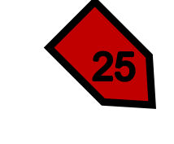
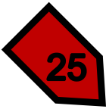
Conception et réalisation de supports de communication pour la promotion de la structure de sport « American’s Gym ».
II.2.3 Nombre de caractères
Le logotype complet comporte 13 caractères : "AMERICAN'S" (10) + "GYM" (3).
II.2.4 Nombre de lignes
Le logotype est présenté sur deux lignes pour s'adapter à la courbure et à la superposition des rubans :
▪American's
▪Gym
II.2.5 Rapport typographique
II.2.5.1 Interlignage
L'interlignage entre "AMERICAN'S" et "GYM" est défini par la courbe du ruban intermédiaire, maintenant un espace visuel aéré mais compact pour garder l'unité du bloc de marque.
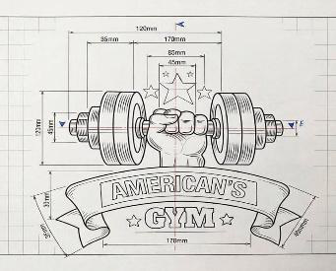
II.2.5.2. L'Interlettrage
L'interlettrage (tracking) du mot "AMERICAN'S" est légèrement resserré pour épouser parfaitement la forme arquée du ruban blanc.
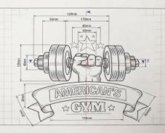
CAMARA BINTOU ÉPSE HOZAN – LICENCE PROFESSIONNELLE EN ARTS ET IMAGES NUMERIQUES – ISTC POLYTECHNIQUE

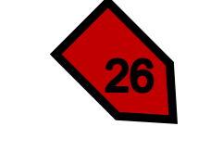
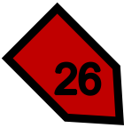
Conception et réalisation de supports de communication pour la promotion de la structure de sport « American’s Gym ».
II.3. Aspect iconographique
II.3.1. Identité du pictogramme et de l'idéogramme
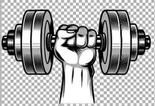
Le pictogramme principal est constitué d'une main tenant un haltère, symbole universel de la force, de la discipline et de la pratique sportive. Les étoiles rappellent l'inspiration américaine et l'excellence.
II.3.2. Description minutieuse de l'idéogramme

L'idéogramme associe les couleurs et les formes pour évoquer l'alliance entre la technologie sportive américaine et l'accueil ivoirien.
Les trois étoiles supérieures sont alignées en arc de cercle au-dessus du poing. L'étoile centrale présente une division horizontale : la partie supérieure est bleue parsemée de petits points blancs (évoquant les étoiles du drapeau), tandis que la partie inférieure comporte des bandes horizontales alternées rouges et blanches. Les deux étoiles latérales reprennent le même motif simplifié.
II.3.3. Description minutieuse du pictogramme
Le pictogramme représente un haltère soutenu par une main levée, illustrant le dépassement de soi, la persévérance et la réussite personnelle.
CAMARA BINTOU ÉPSE HOZAN – LICENCE PROFESSIONNELLE EN ARTS ET IMAGES NUMERIQUES – ISTC POLYTECHNIQUE


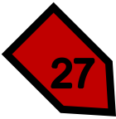
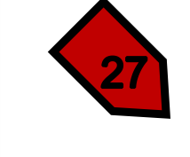
Conception et réalisation de supports de communication pour la promotion de la structure de sport « American’s Gym ».
II.3.4. Leur disposition par rapport à l'ensemble du texte
Le pictogramme et l'idéogramme surmontent verticalement le bloc textuel. Ils forment la partie supérieure et centrale de la composition graphique, tandis que les rubans de texte servent de socle et de point d'ancrage visuel à l'ensemble du logo.
II.4. Aspect chromatique
II.4.1. Couleurs utilisées dans l'ensemble
Le logo utilise une palette tricolore classique inspirée du drapeau américain : Bleu marine, Rouge vif, et Blanc, complétée par des nuances de Gris pour les reliefs métalliques de l'haltère.
II.4.2. Colorimétrie
Les couleurs sont définies en mode CMJN pour les impressions et RVB pour les supports numériques, garantissant une restitution fidèle sur tous les médias.
Pour garantir la cohérence de la marque sur tous les supports, voici les codes couleurs officiels:
▪ | Bleu : #1D3557 | 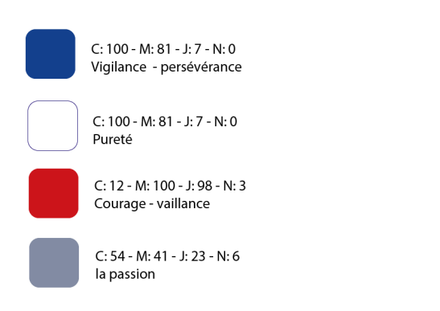
▪ | Blanc : #FFFFFF
▪ | Rouge : #E63946
▪ | Gris Métal :
▪II.4.3. Symbole des valeurs chromatiques
▪Bleu : Symbolise la confiance, la vigilance, la persévérance, la rigueur, le professionnalisme et la discipline requise pour l'entraînement.
▪Rouge : Incarne l'énergie, le courage, la passion, la force brute, la performance et le rythme cardiaque élevé lors de l'effort.
▪Blanc : Représente la clarté, la propreté des installations et l'accessibilité à tous.
CAMARA BINTOU ÉPSE HOZAN – LICENCE PROFESSIONNELLE EN ARTS ET IMAGES NUMERIQUES – ISTC POLYTECHNIQUE



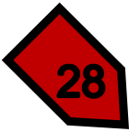
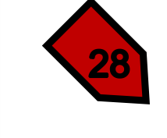
Conception et réalisation de supports de communication pour la promotion de la structure de sport « American’s Gym ».
II.5. Principe d'utilisation et interdits
II.5.1. Déclinaisons sur fond chromatiques
▪Sur fond clair (Blanc / Gris très clair) : Utiliser le logo dans sa version couleur d'origine.
▪Sur fond foncé (Noir / Bleu marine foncé) : Le contour du ruban rouge doit être détouré d'un fin liseré blanc pour détacher le logo du fond sombre, ou utiliser la version monochrome blanche.
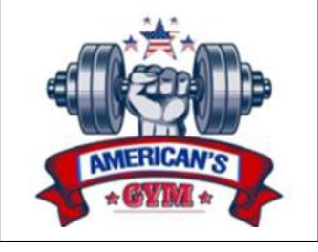
II.5.2. Déclinaison du logotype
Le texte "AMERICAN'S GYM" ne doit jamais être présenté seul sans son ruban graphique caractéristique, afin d'éviter toute perte d'identité visuelle.
 | Utilisation sur fond blanc  Le graphisme utilisé sera adopté de façon prioritaire dans l’utilisation de la
  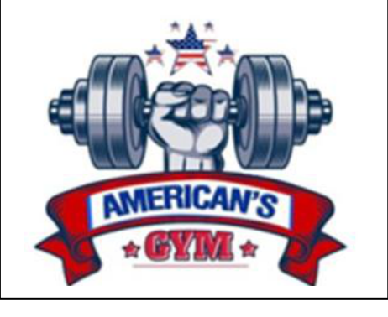
Utilisation sur fond coloré
Le logo doit être rester dans ses couleurs d’origine avant d’être mit sur un fond coloré.
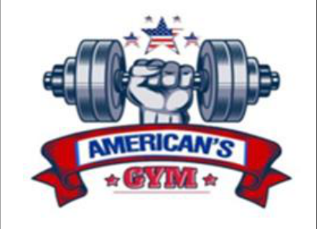
Figure 8 : Déclinaison du logotype sur fonds colorés
CAMARA BINTOU ÉPSE HOZAN – LICENCE PROFESSIONNELLE EN ARTS ET IMAGES NUMERIQUES – ISTC POLYTECHNIQUE

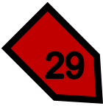
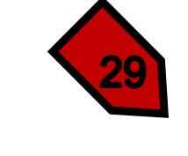
Conception et réalisation de supports de communication pour la promotion de la structure de sport « American’s Gym ».
II.5.4. Application du logotype sur différents supports
Le logo est destiné à être utilisé sur différents supports :
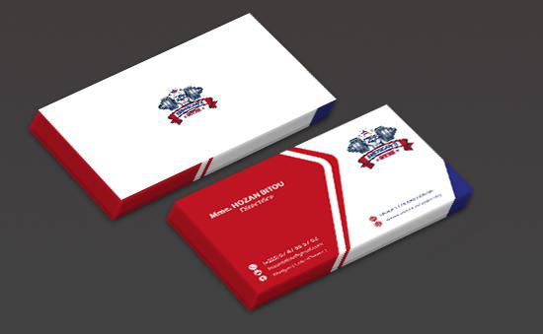
Figure 9 : Application du logotype sur carte de visite
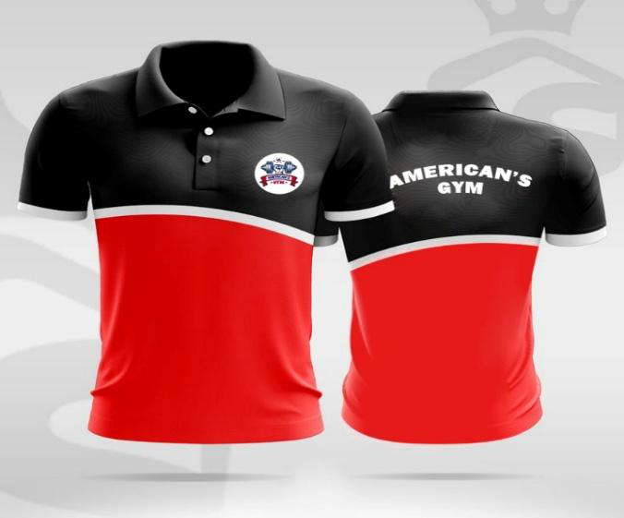
Figure 10 : Application du logotype sur t-shirt
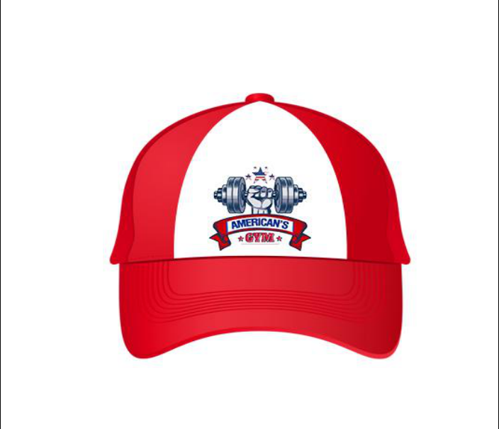
Figure 11 : Application du logotype sur casquette
CAMARA BINTOU ÉPSE HOZAN – LICENCE PROFESSIONNELLE EN ARTS ET IMAGES NUMERIQUES – ISTC POLYTECHNIQUE

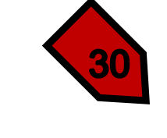
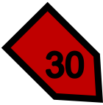
Conception et réalisation de supports de communication pour la promotion de la structure de sport « American’s Gym ».
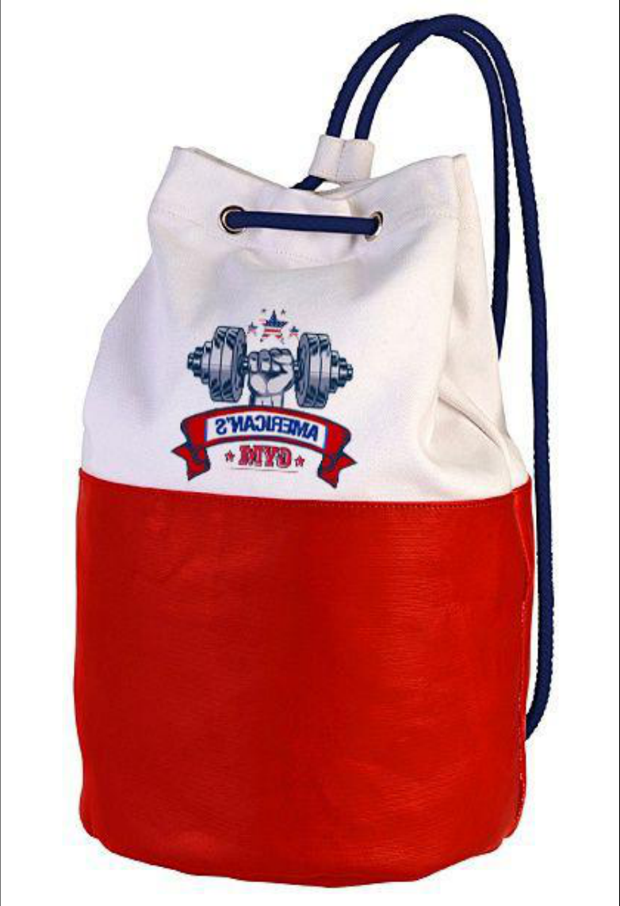
Figure 12 : Application du logotype sur sac de sport
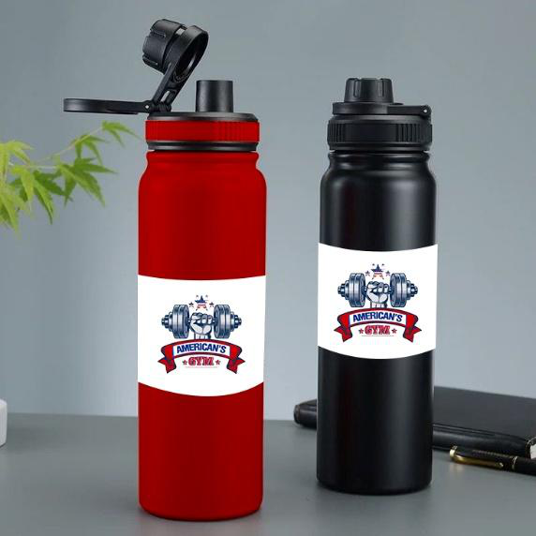
Figure 13 : Application du logotype sur bouteilles d’eau (gourdes)
CAMARA BINTOU ÉPSE HOZAN – LICENCE PROFESSIONNELLE EN ARTS ET IMAGES NUMERIQUES – ISTC POLYTECHNIQUE

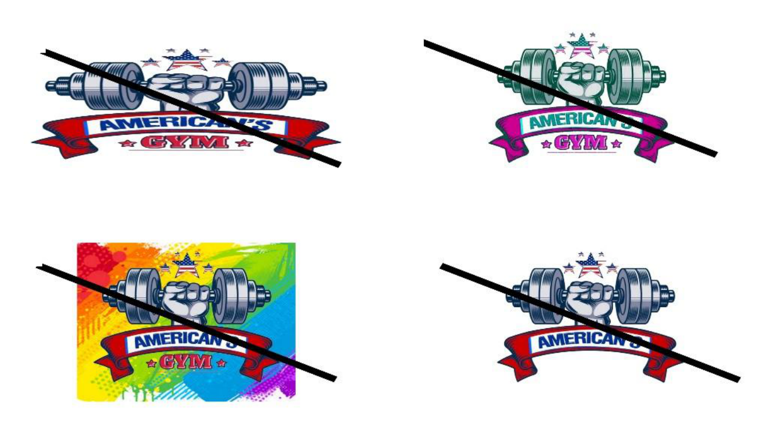
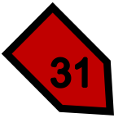
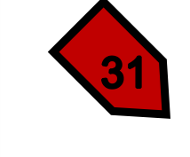
Conception et réalisation de supports de communication pour la promotion de la structure de sport « American’s Gym ».
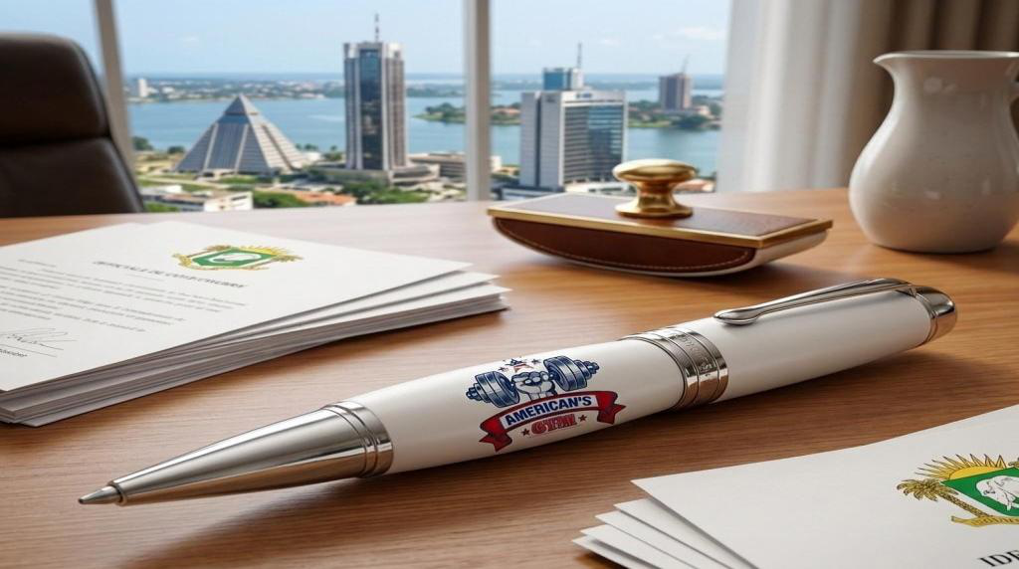
Figure 14 : Application du logotype sur stylo
II.5.4. Interdits Visuels
1 2
3 4
Figure 15 : Déclinaison du logotype sur les interdits
1.❌ Ne pas déformer ou étirer le logo ;
2.❌ Ne pas changer les couleurs du logo ;
3.❌ Ne pas ajouter d’éléments graphiques supplémentaires au logo ; 4.❌ Ne pas supprimer le texte GYM et les étoiles autour.
CAMARA BINTOU ÉPSE HOZAN – LICENCE PROFESSIONNELLE EN ARTS ET IMAGES NUMERIQUES – ISTC POLYTECHNIQUE

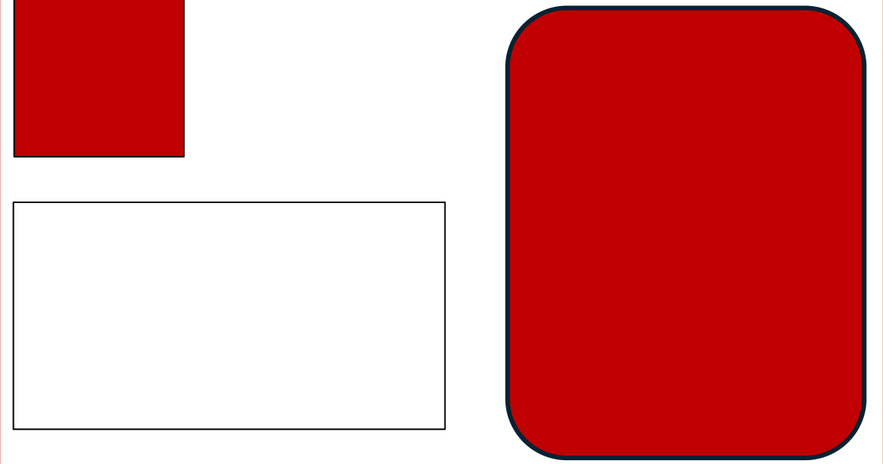



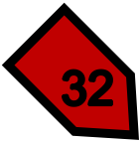
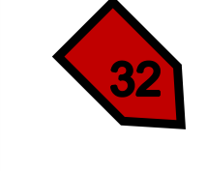
Conception et réalisation de supports de communication pour la promotion de la structure de sport « American’s Gym ».
CHAPITRE 3 : CONCEPTION DES SUPPORTS
I. SUPPORTS IMPRIMÉS
Cette partie présente les différentes architectures des supports imprimés conçus dans le cadre de la promotion d’American’s Gym. Il s’agit notamment des affiches, dépliants, kakémonos et autres supports destinés à renforcer la visibilité de la structure, à présenter ses services et à susciter l’adhésion de nouveaux pratiquants.
I.1. Affiches
▪Première affiche
L’affiche met notamment en avant l’identité particulière de la salle, caractérisée par un brassage entre la Côte d’Ivoire et les États-Unis. Cette dimension est également perceptible à travers le nom « American’s Gym » ainsi que par l’utilisation d’équipements sportifs de dernière génération provenant des États-Unis.
Voici ci-dessous les principales composantes de notre première affiche :
- | Format : 4 m × 3 m ;
- | Un logotype : le logo officiel d’American’s Gym ;
- | Un texte d’accroche : American’s Gym, votre bien-être, notre priorité ! ;
- | Un slogan : American’s Gym, l’excellence du fitness au service de votre bien-être. ;
- | Des contacts : 0788481872 / Facebook – Instagram – TikTok ;
- | Image.
  LOGO
  IMAGE MESSAGE
Figure 16 : Maquette de l’affiche 1
SLOGAN DE CAMPAGNE
CONTACTS
CAMARA BINTOU ÉPSE HOZAN – LICENCE PROFESSIONNELLE EN ARTS ET IMAGES NUMERIQUES – ISTC POLYTECHNIQUE





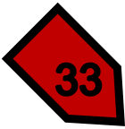
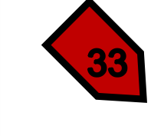
Conception et réalisation de supports de communication pour la promotion de la structure de sport « American’s Gym ».
▪Deuxième affiche
L’affiche met notamment en avant un effet persuasif et mémorable
Voici ci-dessous les principales composantes de notre première affiche :
-  -  -  -  -  - | Format : 4 m × 3 m ;  Un logotype : le logo officiel d’American’s Gym ;  Un texte d’accroche : Chaque séance est un pas de plus vers votre bien-être ; Un slogan : American’s Gym, l’excellence du fitness au service de votre bien-être. ; Des contacts : 0788481872 / Facebook – Instagram – TikTok ;  Image.

LOGO
IMAGE MESSAGE
SLOGAN DE CAMPAGNE
CONTACTS
Figure 17 : Maquette de l’affiche 2
CAMARA BINTOU ÉPSE HOZAN – LICENCE PROFESSIONNELLE EN ARTS ET IMAGES NUMERIQUES – ISTC POLYTECHNIQUE






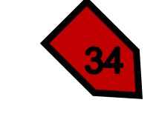
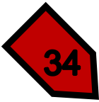
Conception et réalisation de supports de communication pour la promotion de la structure de sport « American’s Gym ».
I.2. Flyer
La conception du flyer s’inscrit dans une démarche de communication commerciale visant à présenter de manière synthétique et attractive les services, les tarifs et les avantages proposés par American’s Gym Dokui. Le support a été conçu pour être facilement consultable aussi bien en version imprimée que dans le cadre d’une diffusion sur les réseaux sociaux.
Voici ci-dessous les principales composantes du flyer :
- Format : A4, soit 21 cm / 29,7 cm ;
- Un logotype : le logo d’American’s Gym placé dans la partie supérieure ; - Un titre principal : AMERICAN’S GYM ;
Une accroche commerciale : mise en avant des différentes possibilités d’inscription et d’entraînement et, une présentation tarifaire ;
- | Image.

 | LOGO |  |  |  | MESSAGE
IMAGE |  |  |  | ACCROCHE COMMERCIALE
 |  |  |  | CONTACTS
Figure 18 : Maquette du flyer
CAMARA BINTOU ÉPSE HOZAN – LICENCE PROFESSIONNELLE EN ARTS ET IMAGES NUMERIQUES – ISTC POLYTECHNIQUE




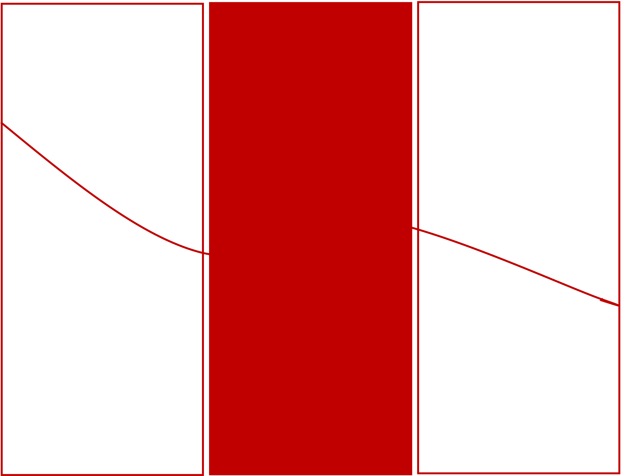
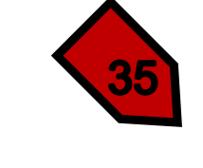
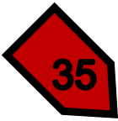
Conception et réalisation de supports de communication pour la promotion de la structure de sport « American’s Gym ».
I.3. Dépliant
La conception du dépliant s’articule autour de différentesContenu :
- Volet 1 (Couverture) : Logo American's Gym, visuel impactant et slogan ;
- Volets 2 & 3 : Présentation des installations (machines USA de dernière génération) et
des tarifs d'abonnement ;
- Volets 4 & 5 : Catalogue des compléments alimentaires (Protéines, Vitamines) ;
- Volet 6 (Dos) : Plan d'accès à Abobo Dokui, contacts (Gmail, réseaux sociaux) et
horaires d'ouverture ;
- Format : 3 volets / 6 pages (A4 ouvert, plié en accordéon) 84 cm / 29,7 cm ;
- Images.
IMAGE TEXTE IMAGE
s
IMAGE IMAGE
TEXTE
Figure 19 : Maquette dépliant recto
CAMARA BINTOU ÉPSE HOZAN – LICENCE PROFESSIONNELLE EN ARTS ET IMAGES NUMERIQUES – ISTC POLYTECHNIQUE



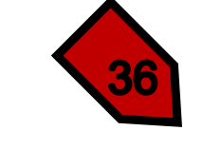
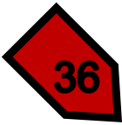
Conception et réalisation de supports de communication pour la promotion de la structure de sport « American’s Gym ».
  IMAGE
  TEXTE
  IMAGE
  TEXTE
  IMAGE
  TEXTE
Figure 20 : Maquette dépliant verso
CAMARA BINTOU ÉPSE HOZAN – LICENCE PROFESSIONNELLE EN ARTS ET IMAGES NUMERIQUES – ISTC POLYTECHNIQUE






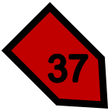
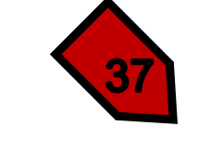
Conception et réalisation de supports de communication pour la promotion de la structure de sport « American’s Gym ».
I.4. Kakemono
Le kakémono est conçu comme un support de communication destiné principalement aux
espaces d’accueil, aux événements sportifs et aux opérations promotionnelles.
Sa composition repose sur une lecture verticale et hiérarchisée.
Les éléments retenus sont :
-  -  -  -  -  -  - | Format : 85 / 200 cm  Le logo d’American’s Gym en partie supérieure ;  Le texte d’accroche : votre bien-être, notre priorité !;  Le slogan : American’s Gym, l’excellence du fitness au service de votre bien-être. ; Les coordonnées de la structure, les réseaux sociaux ;  Un appel à l’action : Rejoignez la communauté American’s Gym Dokui ;
-  -  -  -  -  -  - | Image.
  LOGO
  IMAGE | IMAGE
  MESSAGE
  SLOGAN
  CONTACTS
  Figure 11 : Maquette du kakemo
Figure 21 : Maquette du kakemono
CAMARA BINTOU ÉPSE HOZAN – LICENCE PROFESSIONNELLE EN ARTS ET IMAGES NUMERIQUES – ISTC POLYTECHNIQUE

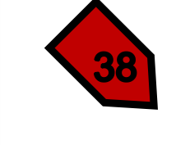
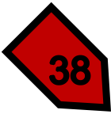
Conception et réalisation de supports de communication pour la promotion de la structure de sport « American’s Gym ».
II. CONCEPTION DES SUPPORTS DIGITAUX
Un support digital est un visuel destiné à être diffusé sur les plateformes numériques et les réseaux sociaux. Dans le cadre de ce projet, les supports digitaux ont été pensés afin de renforcer la présence numérique d’American’s Gym Dokui et de favoriser l’interaction avec sa communauté.
Les visuels sont principalement destinés à être diffusés sur Facebook, Instagram et TikTok se fera avec les logiciels Adobe Illustrator et Photoshop. La conception graphique privilégie des formats adaptés aux usages des plateformes numériques, notamment le format carré 1080 × 1080 pixels pour les publications et des formats verticaux pour les contenus destinés aux stories et aux vidéos courtes.
L’objectif est de créer une continuité visuelle entre les supports imprimés et les supports numériques afin de permettre une identification rapide de la marque American’s Gym Dokui.
III. SPOT ANIMATIQUE 2D
Le spot animatique 2D présente de manière dynamique les activités et les services proposés par American’s Gym Dokui. Il permet de transformer les informations statiques des supports imprimés en une communication audiovisuelle courte, attractive et adaptée aux réseaux sociaux.
III.1. Fiche technique
- Genre de production : spot promotionnel ;
- Type : animation 2D ;
- Durée : 25 secondes ;
- Format vidéo : 1920 × 1080 pixels ;
- Réalisation : CAMARA BINTOU ;
- Montage : CAMARA BINTOU ;
Public cible : jeunes, adultes, sportifs et personnes souhaitant améliorer leur condition physique.
CAMARA BINTOU ÉPSE HOZAN – LICENCE PROFESSIONNELLE EN ARTS ET IMAGES NUMERIQUES – ISTC POLYTECHNIQUE

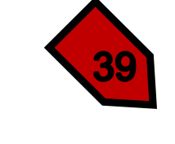
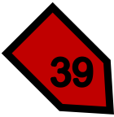
Conception et réalisation de supports de communication pour la promotion de la structure de sport « American’s Gym ».
III.2. Synopsis
Dans une esthétique graphique moderne en motion design, les équipements du club s'animent en rythme pour présenter les différentes disciplines dispensées. Le spot met en scène la convivialité des cours collectifs pour donner envie d'intégrer une communauté dynamique et motivante.
III.3. Durée
La durée retenue pour le spot est de 30 secondes.
III.4. Scénario
Séquence 1 : L'écran démarre sur une ligne d'onde cardiaque qui se transforme en barre de musculation 2D. Des vagues de couleurs (bleu marine, rouge et blanc) traversent l'écran en rythme.
SFX : Bruit d'un battement de cœur accéléré, suivi d'un déclic rythmique de musique électro. Voix Off : Envie de dépasser vos limites et de révéler votre vraie force ?
Séquence 2 : Les équipements de la salle s'animent de manière ludique et stylisée : des haltères sautent en rythme, des gants de boxe s'entrechoquent et une corde à sauter dessine des formes graphiques.
SFX : Bruits stylisés d'impacts de gants et de rotation de corde.
Voix Off : Musculation, fitness, boxe ou taekwondo... Profitez d'équipements de pointe et de programmes adaptés à tous !
Séquence 3 : Transition fluide vers une scène de groupe illustrant la convivialité : des silhouettes stylisées s'entraînent ensemble en souriant. Un zoom met en avant l'encadrement par un coach dynamique.
SFX : Montée en puissance de la musique avec des acclamations de groupe en fond sonore. Voix Off : Rejoignez une communauté passionnée, guidée par des coachs certifiés pour atteindre vos objectifs.
Séquence 4 : Le logo American's Gym Dokui apparait élégamment au centre de l'écran suivi du slogan de campagne. SFX : Note finale percutante de la musique.
CAMARA BINTOU ÉPSE HOZAN – LICENCE PROFESSIONNELLE EN ARTS ET IMAGES NUMERIQUES – ISTC POLYTECHNIQUE

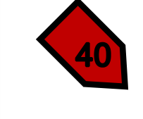
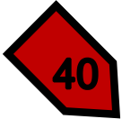
Conception et réalisation de supports de communication pour la promotion de la structure de sport « American’s Gym ».
Voix Off : American's Gym, l'excellence du fitness au cœur de votre bien-être.
IV. SPOT ANIMATIQUE 3D
Le spot animatique 3D constitue une seconde approche audiovisuelle destinée à présenter l’image moderne et professionnelle des locaux d’American’s Gym Dokui.
IV.1. Fiche technique
- Genre de production : spot promotionnel ; - Type : animation 3D ;
- Durée : 30 secondes ;
-
Résolution : 1920 × 1080 pixels ; - Réalisation : CAMARA BINTOU ;
- Montage : CAMARA BINTOU.
IV.2. Synopsis
Une caméra virtuelle en immersion totale traverse la salle de sport modélisée en 3D, mettant en valeur les textures des équipements et les jeux de lumière. Des personnages modélisés s'y entraînent avec fluidité, illustrant la modernité et l'encadrement professionnel du club.
IV.3. Durée
La durée retenue pour le spot est de 30 secondes.
IV.4. Scénario
Séquence 1 : L'Ambiance et l'Immersion
Séquence 2 : L'Action et le Mouvement
Séquence 3 : L'Accomplissement et la Signature
Voix off : American's Gym, l'excellence du fitness au cœur de votre bien-être.
CAMARA BINTOU ÉPSE HOZAN – LICENCE PROFESSIONNELLE EN ARTS ET IMAGES NUMERIQUES – ISTC POLYTECHNIQUE







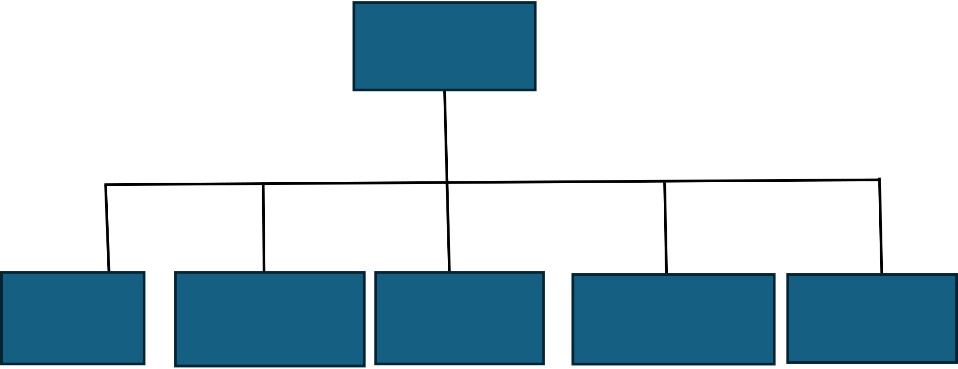

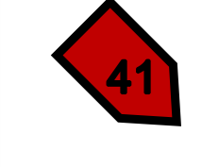
Conception et réalisation de supports de communication pour la promotion de la structure de sport « American’s Gym ».
V. CONCEPTION DU SITE WEB
V.1. Conception du site web
Le site web vitrine d’American’s Gym est pensé comme le point central de l'écosystème numérique. Il vise à crédibiliser la structure, présenter l'espace sportif et permettre la commande directe ou la réservation de compléments alimentaires.
V.2. Arborescence du site
L’arborescence permet d’organiser les différentes pages et de faciliter la navigation de l’utilisateur.
ACCUEIL
À | NOS | BOUTIQUE | TARIFS & | CONTACTS
PROPOS | ÉQUIPEMENTS | BOUTIQUE | ABONNEMENTS | CONTACTS
Figure 22 : Arborescence du site web
L’accès à la page d’accueil du site web permet au visiteur de découvrir le menu de navigation. Elle comporte les différents liens qui renvoient vers les autres parties du site web, à savoir :
ACCUEIL, | À | PROPOS, | NOS | ÉQUIPEMENTS, | BOUTIQUE, | TARIFS | ET
ABONNEMENTS, CONTACTS.
CAMARA BINTOU ÉPSE HOZAN – LICENCE PROFESSIONNELLE EN ARTS ET IMAGES NUMERIQUES – ISTC POLYTECHNIQUE


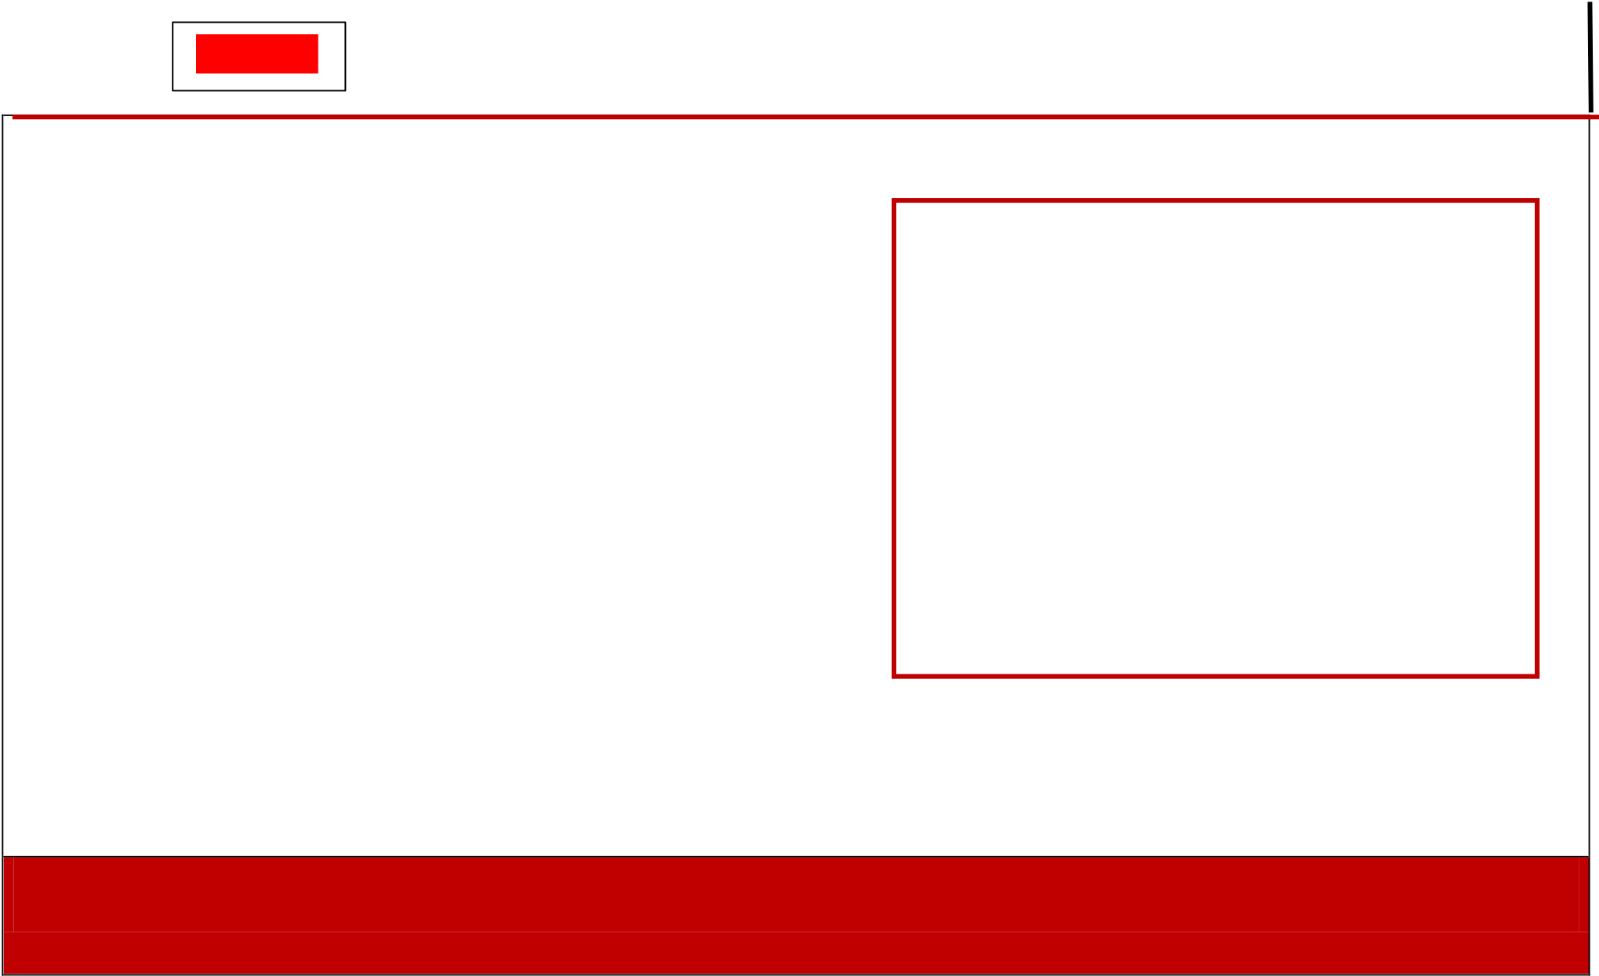
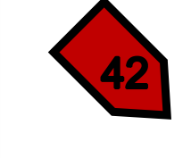
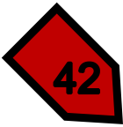
Conception et réalisation de supports de communication pour la promotion de la structure de sport « American’s Gym ».
V.3. Maquette des différentes pages du site web
Les différentes marquettes visent à décrire graphiquement et de manière concrète ce que
contiennent les pages.
▪La page « Accueil »
La page ‘Accueil’ est la vitrine principale du site web et compose les liens qui conduisent vers
les autres pages web du site.
LOGO À Propos Nos Équipements Boutique Tarifs /Abonnements Contacts Accueil
Design
Figure 23 : Maquette de la page « Accueil »
CAMARA BINTOU ÉPSE HOZAN – LICENCE PROFESSIONNELLE EN ARTS ET IMAGES NUMERIQUES – ISTC POLYTECHNIQUE







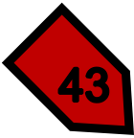
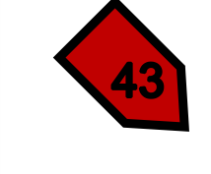
Conception et réalisation de supports de communication pour la promotion de la structure de sport « American’s Gym ».
▪La page « À Propos »
Cette page quant à elle, présente l’histoire, la vision et les valeurs de l’entreprise.
LOGO Accueil À Propos Nos Équipements Boutique Tarifs /Abonnements Contacts
TexteImage
Figure 24 : Maquette de la page « À Propos »
▪La page « Nos Équipements »
La page décrit les Galeries photos/vidéos, des installations et machines de pointe.
LOGO Accueil À Propos Nos Équipements Boutique Tarifs /Abonnements Contacts
Texte Image
IMAGE | IMAGE | IMAGE

Figure 25 : Maquette de la page « Nos Équipements »
CAMARA BINTOU ÉPSE HOZAN – LICENCE PROFESSIONNELLE EN ARTS ET IMAGES NUMERIQUES – ISTC POLYTECHNIQUE












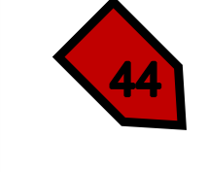
Conception et réalisation de supports de communication pour la promotion de la structure de sport « American’s Gym ».
▪La page « Boutique »
La page montre les Compléments : Catalogue filtrable (Protéines, Prise de masse, Sèche,
Vitamines) avec fiches détaillées.
LOGO Accueil À Propos Nos Équipements Boutique Tarifs /Abonnements Contacts
Texte Image
IMAGE | IMAGE | IMAGE

Figure 26 : Maquette de la page « Boutique »
▪La page « Tarifs /Abonnements »
La page montre la Grille tarifaire claire (Pass Journée, Mensuel, Annuel).
LOGO Accueil À Propos Nos Équipements Boutique Tarifs /Abonnements Contacts
Texte Image
IMAGE | IMAGE | IMAGE

Figure 27 : Maquette de la page « Tarifs / Abonnements »
CAMARA BINTOU ÉPSE HOZAN – LICENCE PROFESSIONNELLE EN ARTS ET IMAGES NUMERIQUES – ISTC POLYTECHNIQUE


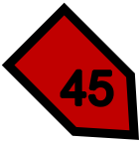
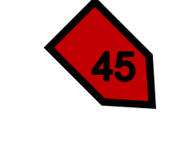
Conception et réalisation de supports de communication pour la promotion de la structure de sport « American’s Gym ».
▪La page « Contacts »
La page montre le Formulaire de contact, la carte interactive (Abobo Dokui), les coordonnées téléphoniques, le Gmail et liens réseaux sociaux.
Texte | Contacts
Figure 28 : Maquette de la page « Contacts »
V.3. Phase de préparation du site web
Cette phase correspond à la préparation des textes et images que le site web contiendra dans ses différentes pages, en d’autres termes :
- Rédaction du cahier des charges fonctionnel et technique.
- Conception des wireframes (maquettes fonctionnelles en noir et blanc pour structurer l'ergonomie).
- Création de la charte d'interface utilisateur (UI/UX Design) aux couleurs de la structure.
En ce qui concerne la préparation des images, elle consistera à recueillir les images, traiter sur différents logiciels de traitement d’images et intégrer les images en fonction du contenu des pages.
CAMARA BINTOU ÉPSE HOZAN – LICENCE PROFESSIONNELLE EN ARTS ET IMAGES NUMERIQUES – ISTC POLYTECHNIQUE

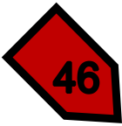
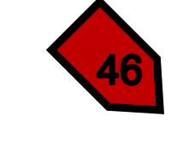
Conception et réalisation de supports de communication pour la promotion de la structure de sport « American’s Gym ».
VI. CHOIX DES LANGAGES
VI.1. HTML
HTML est un langage utilisé pour structurer sémantiquement l'ensemble des pages web (en-têtes, sections, catalogues de produits, formulaires de contact) au moyen d’un ensemble de balises. Il nous permettra de concevoir la structure de notre site.Le HTML permettra de structurer les différentes pages du site et d'organiser les contenus : textes, images, vidéos, formulaires et liens.

Figure 29 : Logo HTML5
VI.2. CSS
Le CSS sera utilisé pour la mise en forme graphique du site, notamment les couleurs, les typographies, les espacements, les animations et l'adaptation aux différents écrans (il nous permettra de gérer la présentation de notre site web).

Figure 30 : Logo CSS
CAMARA BINTOU ÉPSE HOZAN – LICENCE PROFESSIONNELLE EN ARTS ET IMAGES NUMERIQUES – ISTC POLYTECHNIQUE

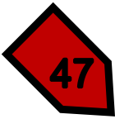
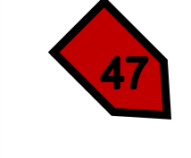
Conception et réalisation de supports de communication pour la promotion de la structure de sport « American’s Gym ».
VI.3. JavaScript
JavaScript est un langage de programmation de scripts principalement employé dans les pas web interactives. Il permettra d'ajouter de l'interactivité au site, notamment les menus dynamiques, les animations, les formulaires et certaines fonctionnalités liées aux réservations.

Figure 31 : Logo JavaScript
VII. CONCEPTION DE BASE DE DONNEÉS
VII.1. Le Système de Gestion des Bases de Données (SGBD)
Le Système de Gestion des Bases de Données (SGBD)constitue la solution logicielle dédiée à la structuration, à l'administration et au stockage sécurisé des données. Il assure la maintenance continue du système d'information et met à disposition une suite d'outils permettant d'interroger, d'exploiter et de gérer efficacement les bases de données.
VII.2. La méthode d’analyse
La méthode MERISE (Méthode d'Étude et de Réalisation Informatique pour les Systèmes d'Entreprise) est une approche d'origine française, spécialement conçue pour la modélisation, le développement et la mise en œuvre de projets informatiques.
Il s'agit d'une démarche d'analyse formelle visant à établir une représentation fidèle et structurée d'un système d'information. En s'appuyant sur des règles de gestion rigoureuses, elle permet d'élaborer une schématisation conceptuelle et virtuelle de la réalité afin de mettre en exergue les processus et entités clés.
Bien qu'il existe plusieurs démarches analytiques, MERISE a été retenue pour ce projet en raison de sa capacité à garantir la cohérence des données et la fiabilité des traitements.
CAMARA BINTOU ÉPSE HOZAN – LICENCE PROFESSIONNELLE EN ARTS ET IMAGES NUMERIQUES – ISTC POLYTECHNIQUE

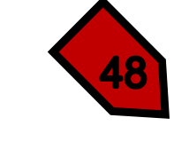
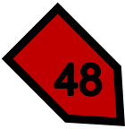
Conception et réalisation de supports de communication pour la promotion de la structure de sport « American’s Gym ».
VII.3. Le Modèle Conceptuel de Donnée
▪Le Dictionnaire de Donnée (DD)
DESCRIPTION | CODE | TYPE | TAILLE
Identifiant de l’administrateur | Id_admin | INT | 20
Nom de l’administrateur | Nom_admin | VACHAR | 100
E-mail de l’administrateur | Email_admin | VACHAR | 100
Mot de passe de l’administrateur | Passe_admin | VACHAR | 20
Identifiant du message | Id_sms | INT | 20
Description du message | Descr_sms | VACHAR | Texte
Identifiant de l’utilisateur | Id_user | INT | 20
Nom de l’utilisateur | Nom_user | VACHAR | 100
E-mail de l’utilisateur | Email_user | VACHAR | 100
Téléphone de l’utilisateur | Tel_user | VACHAR | 15
Tableau 1 : Dictionnaire de données
CAMARA BINTOU ÉPSE HOZAN – LICENCE PROFESSIONNELLE EN ARTS ET IMAGES NUMERIQUES – ISTC POLYTECHNIQUE


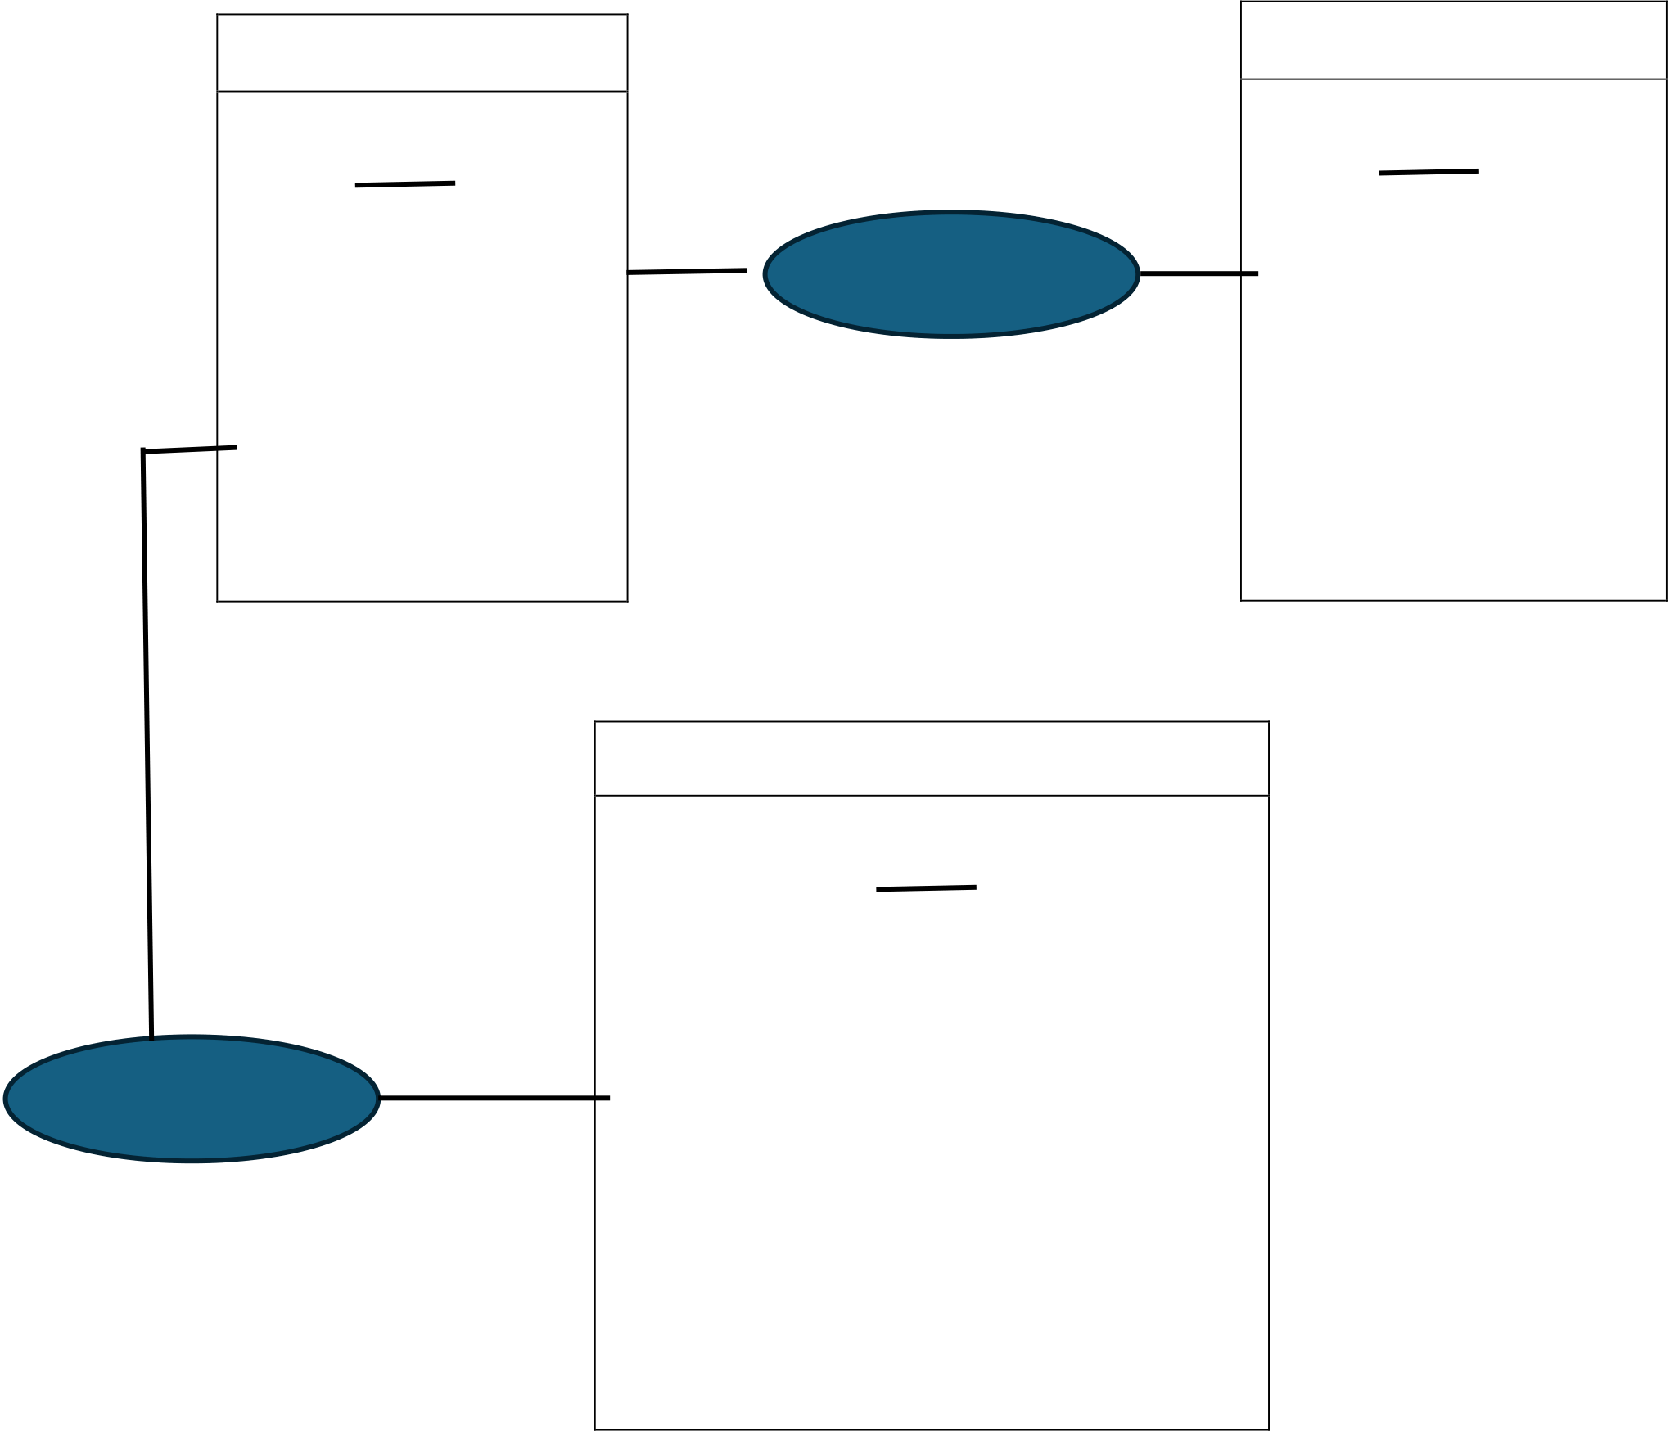
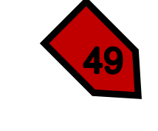
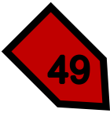
Conception et réalisation de supports de communication pour la promotion de la structure de sport « American’s Gym ».
▪Règles de gestion
Le passage du MCD au MLD obéit aux règles suivantes :
Règle 1 : Un administrateur peut recevoir zéro ou plusieurs devis (0, n).
En contrepartie, un devis est obligatoirement traité par un seul administrateur (1,1).
Règle 2 : Un utilisateur peut émettre zéro ou un seul devis (0,1). Inversement, un devis donné est associé à un unique utilisateur (1,1).
Devis | 1,1 0,n Reçevoir | t.admin
id | 1,1 0,n Reçevoir | id
nom | 1,1 0,n Reçevoir | nom
prenom | 1,1 0,n Reçevoir | prenom
contact | 1,1 | contact
email | 1,1 | email
sujet | 1,1 | password
t.utilisateur
id
name
Envoyer | email | 0,n
numero
adresse
Figure 32 : Schéma du Modèle Conceptuel de Donnée
CAMARA BINTOU ÉPSE HOZAN – LICENCE PROFESSIONNELLE EN ARTS ET IMAGES NUMERIQUES – ISTC POLYTECHNIQUE

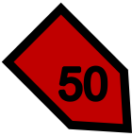
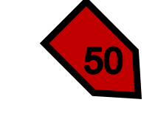
Conception et réalisation de supports de communication pour la promotion de la structure de sport « American’s Gym ».
▪Le Modèle Conceptuel de Données (MCD)
Le MCD assure une structuration rigoureuse des informations du système. Il s'articule autour de quatre éléments clés :
- Les entités : définissent les objets du système (ex. : t.admin) ;
- Les attributs (ou propriétés) : caractérisent les entités (ex. : Nom_admin) ; - Les relations : expriment les liaisons fonctionnelles entre entités (ex. : Ajouter) ; - Les cardinalités : quantifient l'intensité des liaisons entre entités.
▪Le Modèle Logique de Données (MLD)
Le MLD traduit le schéma conceptuel en une structure relationnelle opérationnelle composée des tables suivantes :
- t_admin (id, nom, prenom, contact, email, password) ; - t_devis (id, nom, prenom, contact, email, sujet) ;
- t_utilisateur (id_utilisateur, name, email, numero, adresse).
VIII. CHOIX DES LOGICIELS
VIII.1. Illustrator
Logiciel de référence pour la création graphique vectorielle. Il est principalement utilisé pour la conception de logos, la création des pictogrammes, le design des flyers, affiches, kakémonos et la préparation des éléments graphiques 2D à animer, d'identités visuelles, d'illustrations et de typographies, garantissant une netteté parfaite à toute échelle d'impression ou d'affichage.

Figure 33 : Logo Adobe Illustrators
CAMARA BINTOU ÉPSE HOZAN – LICENCE PROFESSIONNELLE EN ARTS ET IMAGES NUMERIQUES – ISTC POLYTECHNIQUE

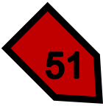
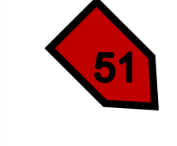
Conception et réalisation de supports de communication pour la promotion de la structure de sport « American’s Gym ».
VIII.2. Adobe Photoshop
Adobe Photoshop est un standard industriel dédié à l'édition, à la retouche photographique et au traitement d'images matricielles (pixels). Il permet la manipulation d'images, le compositing complexe ainsi que la création de visuels digitaux. Utilisé pour le traitement d'images haute définition, le détourage des produits (compléments alimentaires).

Figure 34 : Logo Adobe Photoshop
VIII.3. Adobe After Effects
Adobe After Effects est un Logiciel spécialisé dans l'habillage graphique en mouvement (motion design) et la composition d'effets visuels (VFX). Il est utilisé pour animer des éléments 2D/3D et réaliser des truquages vidéo en post-production pour le compositing, la réalisation des animations 2D/3D, l'ajout de texte dynamique (motion design) et la création des effets visuels sur les spots publicitaires.

Figure 35 : Logo Adobe After Effects
CAMARA BINTOU ÉPSE HOZAN – LICENCE PROFESSIONNELLE EN ARTS ET IMAGES NUMERIQUES – ISTC POLYTECHNIQUE

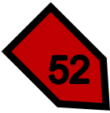
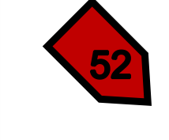
Conception et réalisation de supports de communication pour la promotion de la structure de sport « American’s Gym ».
VIII.4. Premiere Pro
Adobe Premiere Pro est une application de montage vidéo non linéaire professionnelle. Elle permet d'assembler, découper, et mixer des flux audio et vidéo HD/4K, tout en assurant l'étalonnage et la finalisation de projets audiovisuels. Utilisé également pour le montage final des spots vidéo, l'assemblage des séquences animées, le calage du rythme sur la bande sonore et l'exportation aux formats adaptés aux réseaux sociaux.

Figure 36 : Logo Adobe Premiere Pro
VIII.5. Adobe Dreamweaver
Adobe Dreamweaver est un environnement de développement web intégré (IDE) combinant édition de code (HTML, CSS, JavaScript) et prévisualisation visuelle. Il facilite la conception, l'intégration et la gestion de sites web réactifs (responsive). Utilisé comme environnement de développement intégré (IDE) pour le codage.

Figure 37 : Logo Adobe Dreamweaver
CAMARA BINTOU ÉPSE HOZAN – LICENCE PROFESSIONNELLE EN ARTS ET IMAGES NUMERIQUES – ISTC POLYTECHNIQUE

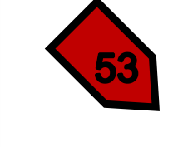
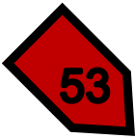
Conception et réalisation de supports de communication pour la promotion de la structure de sport « American’s Gym ».
IX. DÉLAI ET COÛT DU PROJET
IX.1. Planning d'exécution (Délais)
La réalisation de l'ensemble du projet s'est étalée sur une durée totale de 8 semaines :
TABLEAU 1 : Tableau du délai d’exécution
Délais | Tâches
Semaines 1-2 | Analyse du besoin, recherches  créatives et validation de la charte graphique.
Semaines 3-4 | Conception et réalisation des  supports Print (Affiches, Dépliants, Kakémonos, gadgets) et de la  maquette 3D
Semaines 5-6 | Post-Production des spots  animatiques 2D et 3D (scénarisation, modélisation, animation, montage).
Semaines 7-8 | Réalisation des interfaces du site web vitrine, intégration des contenus et tests. Corrections, période d’essais et corrections
CAMARA BINTOU ÉPSE HOZAN – LICENCE PROFESSIONNELLE EN ARTS ET IMAGES NUMERIQUES – ISTC POLYTECHNIQUE

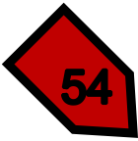
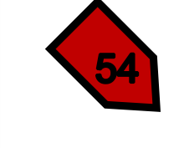
Conception et réalisation de supports de communication pour la promotion de la structure de sport « American’s Gym ».
IX.2. Estimation budgétaire (Coûts de la réalisation)
TABLEAU 2 : Tableau du coût de réalisation
Tâches | Quantité | Prix Unitaire (FCFA) | Total (FCFA)
Conception et réalisation du logotype | 1 | 500.000 | 500.000
Conception et réalisation de la charte graphique | 1 | 500.000 | 500.000
Conception et réalisation de la maquette 2D, 3D | 1 | 1.000.000 | 1.000.000
Conception et réalisation des affiches | 3 | 600.000 | 1.050.000
Conception et réalisation dépliants | 1 | 50.000 | 1.050.000
Conception et réalisation Kakémonos | 1 | 50.000 | 1.050.000
Conception et réalisation de Flyer | 1 | 50.000 | 1.050.000
Conception et réalisation de gadgets | 6 | 300.000 | 1.050.000
Conception et réalisation du synopsis | 1 | 150.000 | 500.000
Post-production | 1 | 350.000 | 500.000
Réalisation des interfaces du site web complet | 1 | 500.000 | 750.000
Hébergement | 1 | 250.000 | 750.000
Total |  |  | 4.800.000
CAMARA BINTOU ÉPSE HOZAN – LICENCE PROFESSIONNELLE EN ARTS ET IMAGES NUMERIQUES – ISTC POLYTECHNIQUE

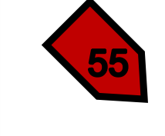
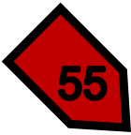
Conception et réalisation de supports de communication pour la promotion de la structure de sport « American’s Gym ».
TROIXIÈME PARTIE :
RÉALISATION DES SUPPORTS
CAMARA BINTOU ÉPSE HOZAN – LICENCE PROFESSIONNELLE EN ARTS ET IMAGES NUMERIQUES – ISTC POLYTECHNIQUE

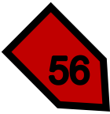
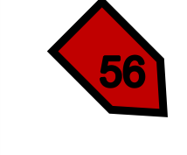
Conception et réalisation de supports de communication pour la promotion de la structure de sport « American’s Gym ».
CHAPITRE 1 : SUPPORTS IMPRIMÉS / PRINTS
I. RÉALISATION DES AFFICHES
I. 1 Première affiche
Étape 1 : Ouverture du logiciel
Tout d’abord nous allons ouvert le logiciel Adobe Photoshop 1990 - 2024, qui nous a servi pour la création
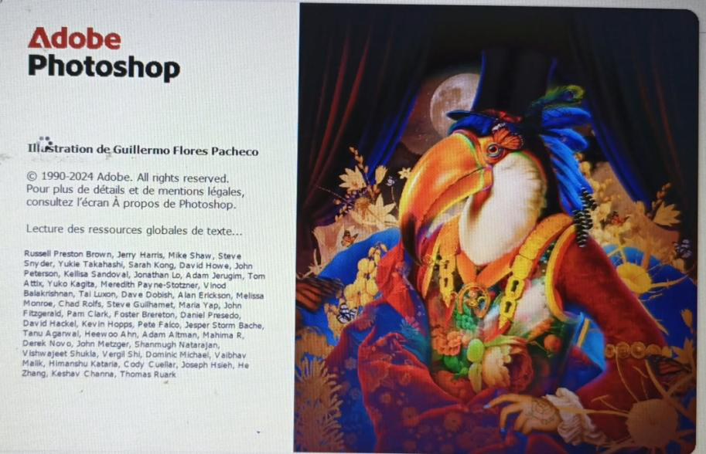
Figure 38 : Ouverture du Logiciel
Étape 2 : Élaboration du visuel
Dans cette étape, nous avons créé un nouveau document de dimension (297mm de largeur / 210 mm de hauteur) avec une résolution de 300 pixels. Nous avons commencé par créer les formes du pied d’affiche ensuite inséré les images.
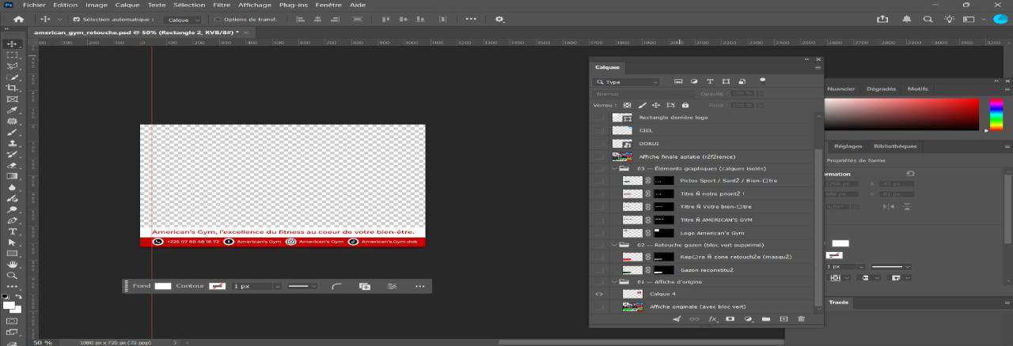
Figure 39 : Élaboration du visuel 1
CAMARA BINTOU ÉPSE HOZAN – LICENCE PROFESSIONNELLE EN ARTS ET IMAGES NUMERIQUES – ISTC POLYTECHNIQUE

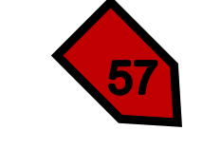
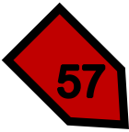
Conception et réalisation de supports de communication pour la promotion de la structure de sport « American’s Gym ».
Étape 3 : Affiche finale
Pour terminer notre visuel, nous avons ajouté du texte ainsi que les différents contacts
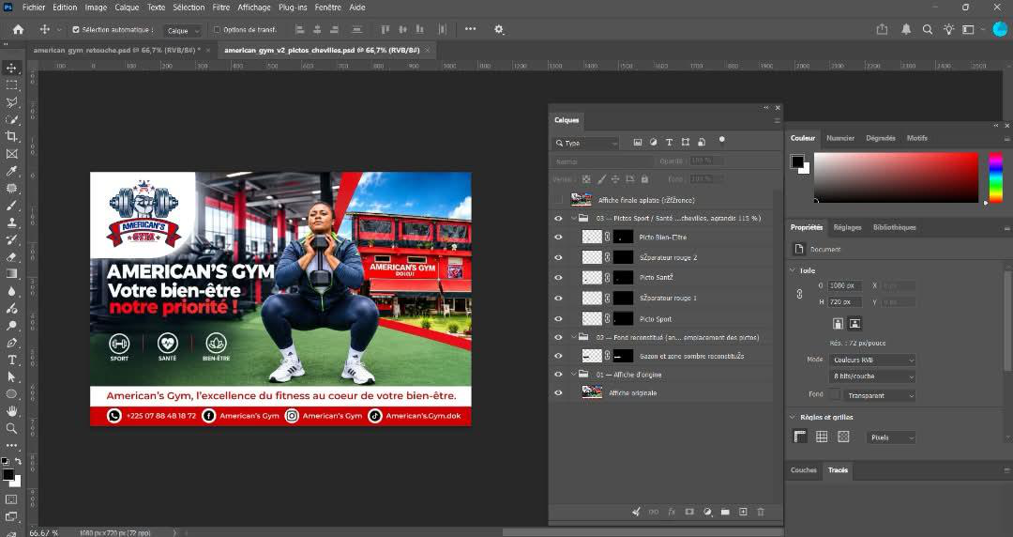
Figure 40 : Affiche finale 1
Étape 4 : Mise en situation réelle de l’affiche
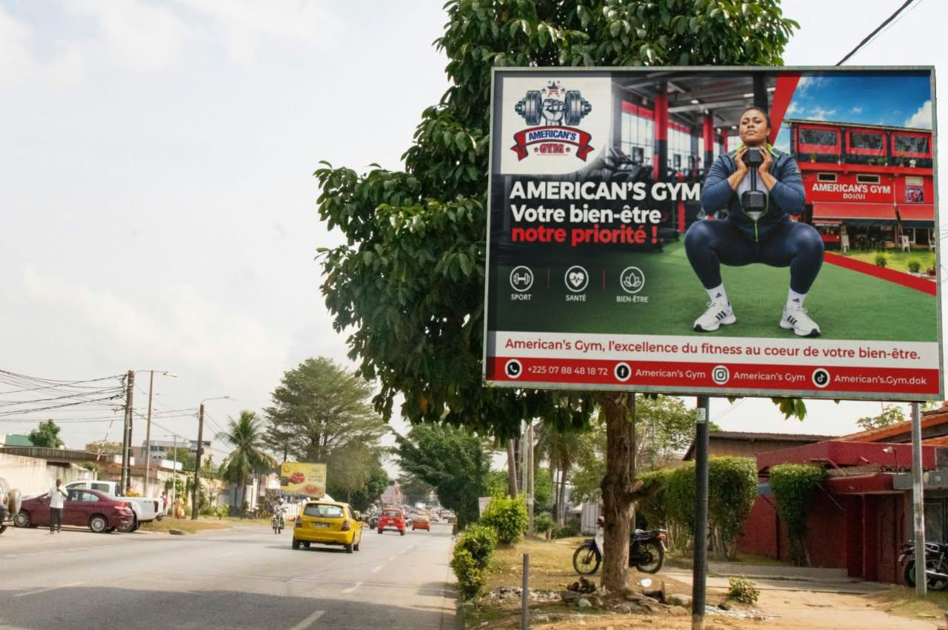
Figure 41 : Mise en situation de l’affiche 1
CAMARA BINTOU ÉPSE HOZAN – LICENCE PROFESSIONNELLE EN ARTS ET IMAGES NUMERIQUES – ISTC POLYTECHNIQUE

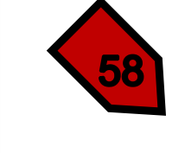
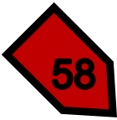
Conception et réalisation de supports de communication pour la promotion de la structure de sport « American’s Gym ».
I. 2 Deuxième affiche
La démarche créative de cette deuxième affiche s’articule autour de différentes étapes. Voici ci-dessous les étapes de réalisation de notre deuxième visuel :
Étape 1 : Positionnement du background de notre visuel
Cette étape marque le début de la réalisation de notre affiche, elle consiste à mettre en place l’arrière-plan et les images de notre affiche.
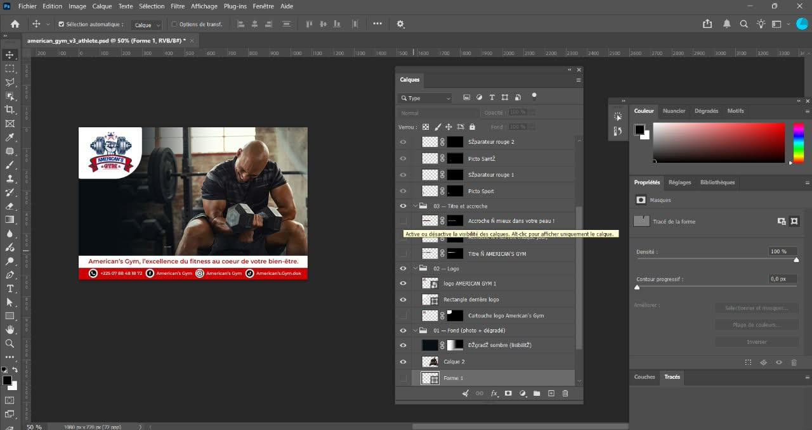
Figure 42 : Positionnement du background et des images
Étape 2 : L’ajout des différents textes et la finalisation du visuel 2
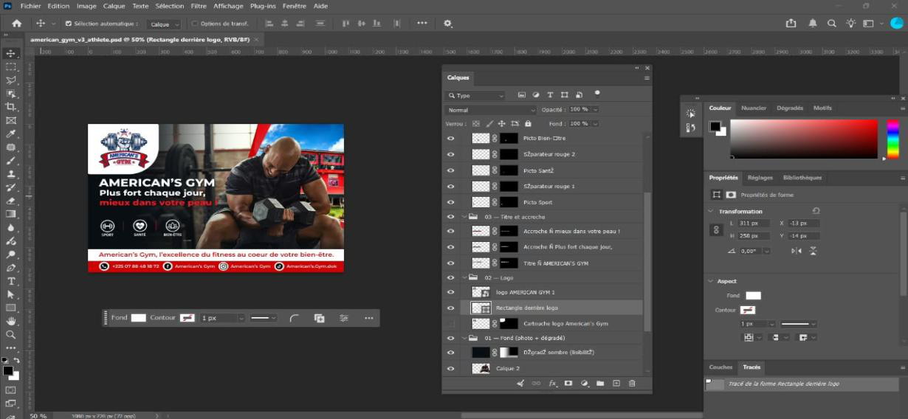
Figure 43 : Affiche finale 2
CAMARA BINTOU ÉPSE HOZAN – LICENCE PROFESSIONNELLE EN ARTS ET IMAGES NUMERIQUES – ISTC POLYTECHNIQUE

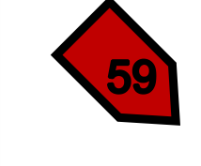
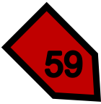
Conception et réalisation de supports de communication pour la promotion de la structure de sport « American’s Gym ».
Étape 3 : Mise en situation réelle de l’affiche
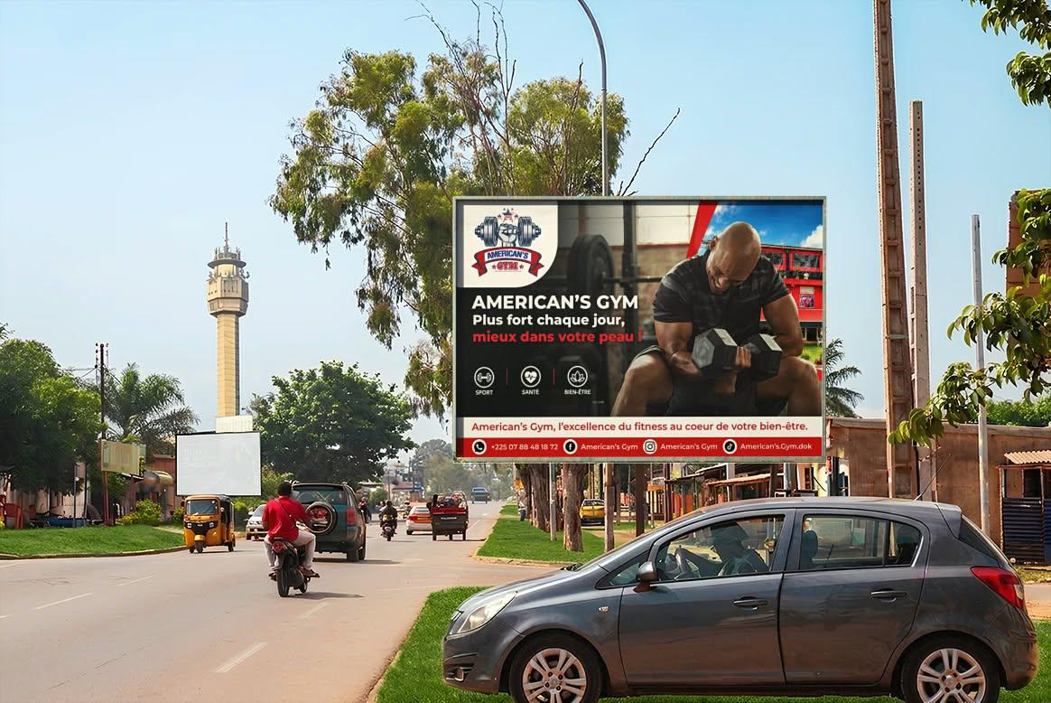
Figure 44 : Mise en situation de l’affiche 2
I. 3 Réalisation flyer
Notre flyer est conçu au format A5 soit 14,8 cm *21 cm, avec une résolution de 300 pixels.
Étape 1 : Positionnement du background de notre visuel
Cette étape marque le début de la réalisation de notre flyer à travers l’insertion
des textes.
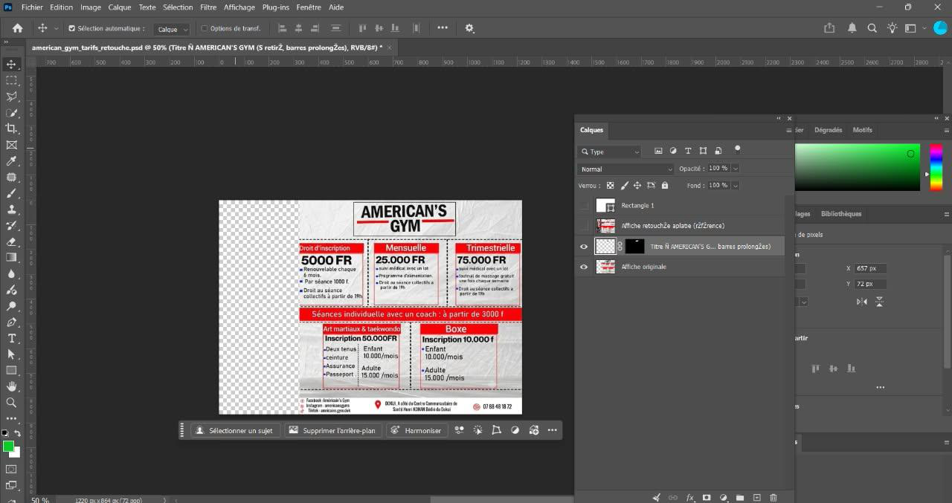
Figure 45 : Positionnement du background et des images
CAMARA BINTOU ÉPSE HOZAN – LICENCE PROFESSIONNELLE EN ARTS ET IMAGES NUMERIQUES – ISTC POLYTECHNIQUE

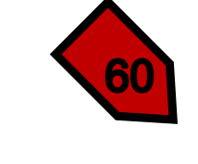
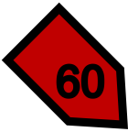
Conception et réalisation de supports de communication pour la promotion de la structure de sport « American’s Gym ».
Étape 2 : Finalisation de notre flyer
Cette étape rassemble tous les éléments qui composent notre affiche, à savoir :
l’accroche commerciale et les différents tarifs.
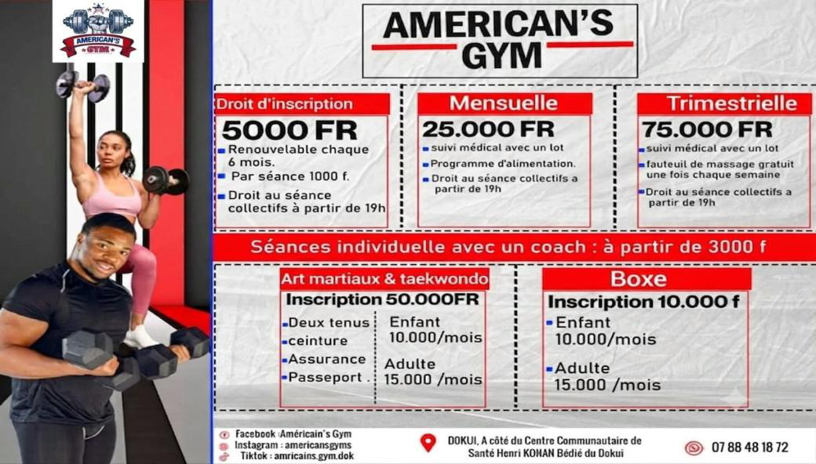
Figure 46 : Flyer final
Étape 3 : Mise en situation réelle du flyer
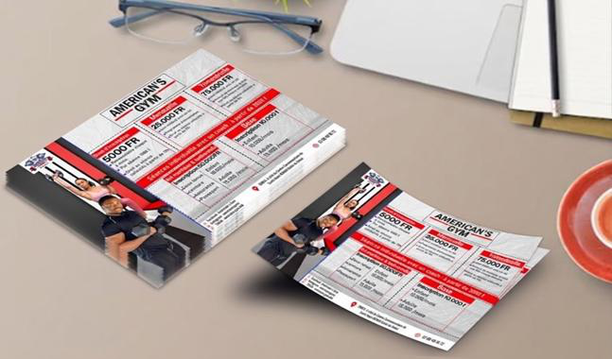
Figure 47 : Mise en situation du flyer
CAMARA BINTOU ÉPSE HOZAN – LICENCE PROFESSIONNELLE EN ARTS ET IMAGES NUMERIQUES – ISTC POLYTECHNIQUE

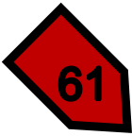
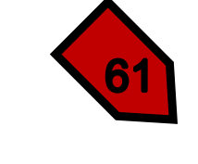
Conception et réalisation de supports de communication pour la promotion de la structure de sport « American’s Gym ».
II. RÉALISATION DU DÉPLIANT
Étape 1 : Ouverture du logiciel
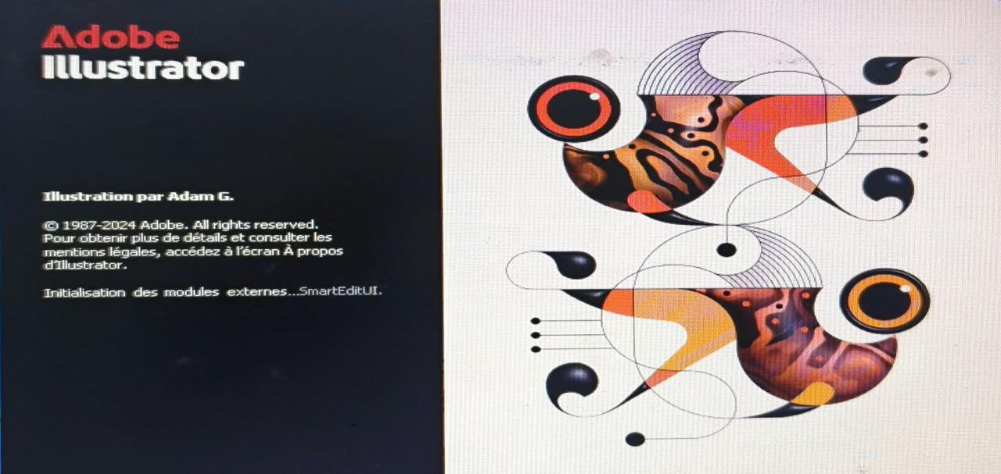
Figure 48 : Ouverture du Logiciel Adobe Illustrator 1987-2024
Étape 2 : Création du nouveau document
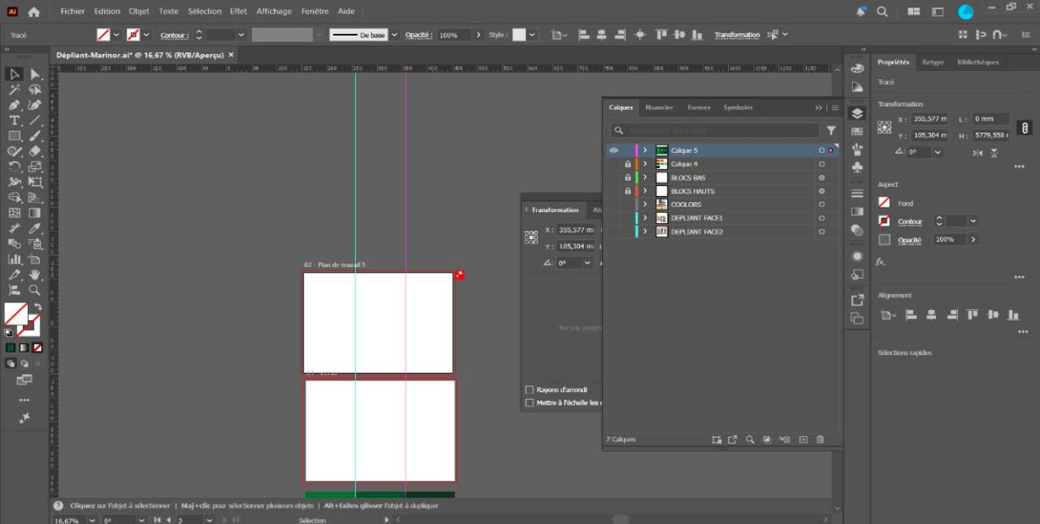
Figure 49 : Création du nouveau document
CAMARA BINTOU ÉPSE HOZAN – LICENCE PROFESSIONNELLE EN ARTS ET IMAGES NUMERIQUES – ISTC POLYTECHNIQUE

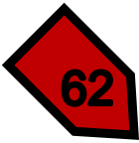
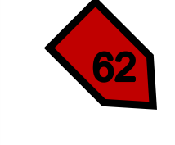
Conception et réalisation de supports de communication pour la promotion de la structure de sport « American’s Gym ».
Étape 3 : Finalisation du dépliant
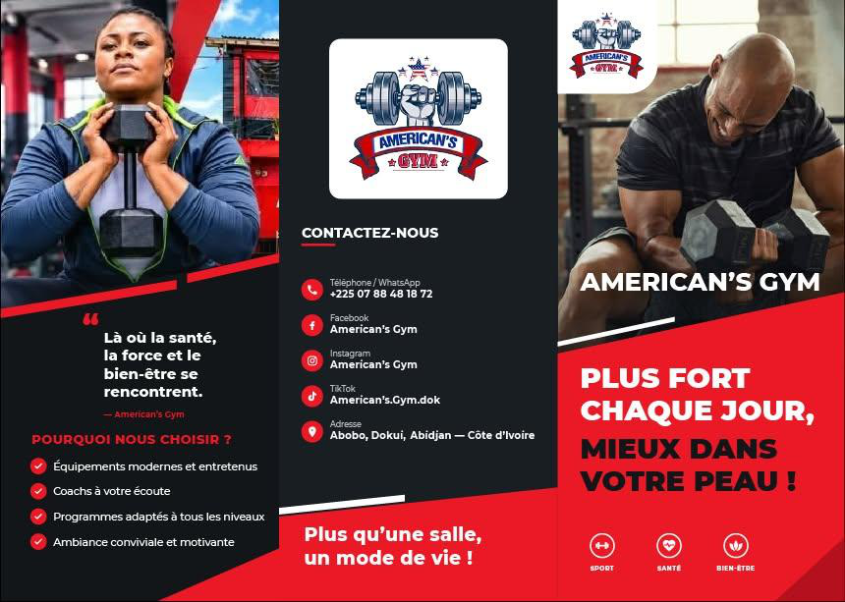
Figure 50 : Version recto du dépliant final
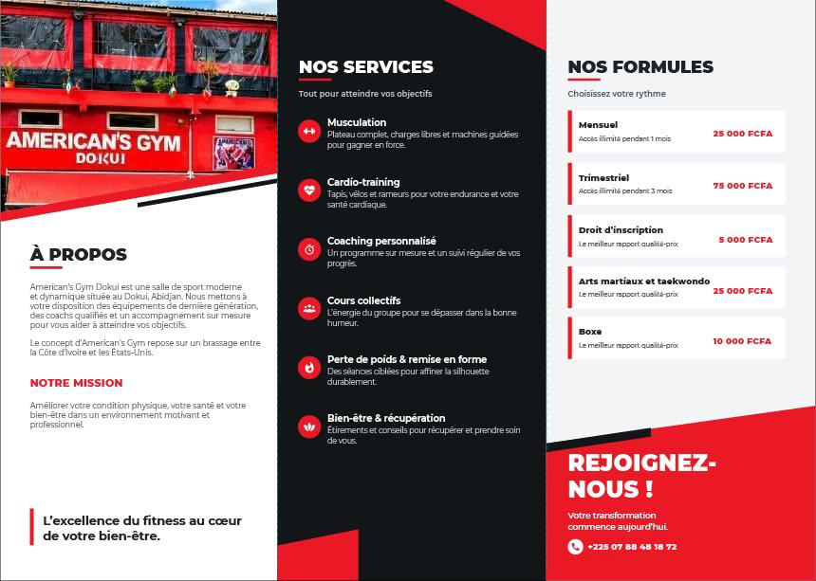
Figure 51 : Version verso du dépliant final
CAMARA BINTOU ÉPSE HOZAN – LICENCE PROFESSIONNELLE EN ARTS ET IMAGES NUMERIQUES – ISTC POLYTECHNIQUE

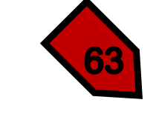
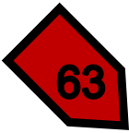
Conception et réalisation de supports de communication pour la promotion de la structure de sport « American’s Gym ».
Étape 4 : Situation réelle du dépliant
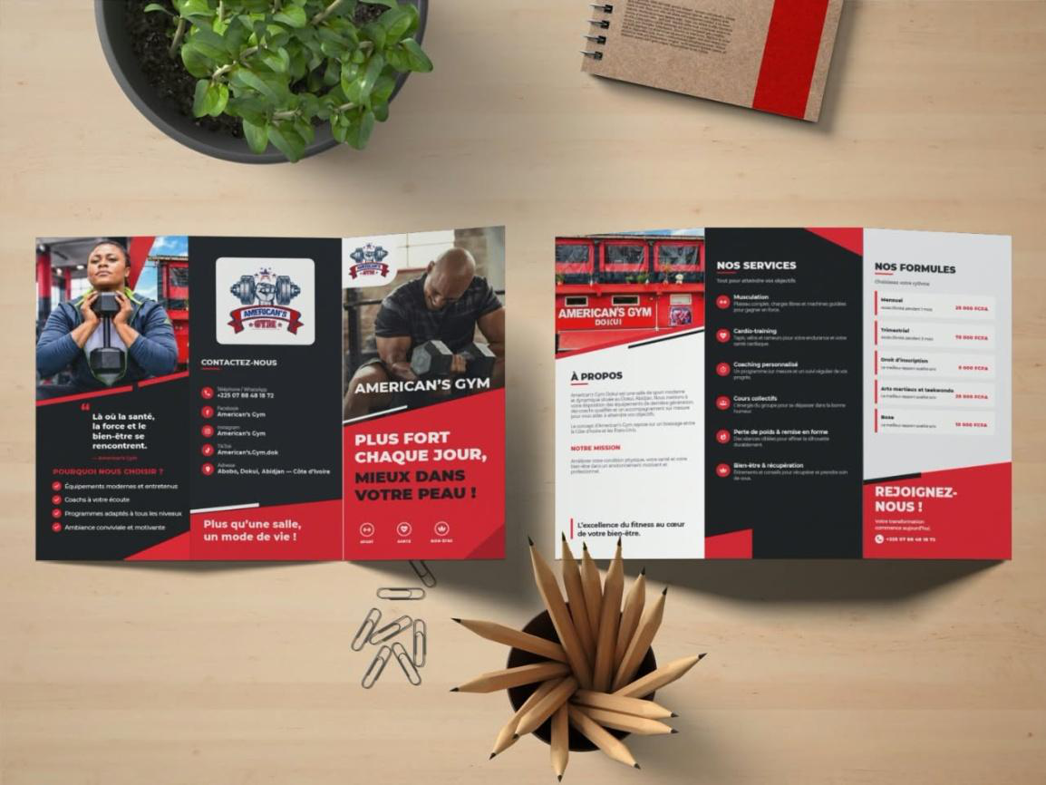
Figure 52: Mise en situation du dépliant
III. RÉALISATION DU KAKÉMONO
Étape 1 : Ouverture du logiciel
Tout d’abord nous allons ouvert le logiciel Adobe Photoshop 1990 - 2024, qui nous a servi pour la création
Figure 53: Ouverture du logiciel Adobe Photoshop 1990 - 2024
CAMARA BINTOU ÉPSE HOZAN – LICENCE PROFESSIONNELLE EN ARTS ET IMAGES NUMERIQUES – ISTC POLYTECHNIQUE

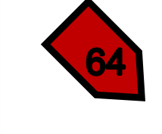
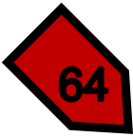
Conception et réalisation de supports de communication pour la promotion de la structure de sport « American’s Gym ».
Étape 2 : Création du nouveau document
Paramétrage des dimensions de notre kakemono ; soit 85cm/200cm ; résolution
300 pixels/pouce de mode de couleur CMJN pour l’impression.
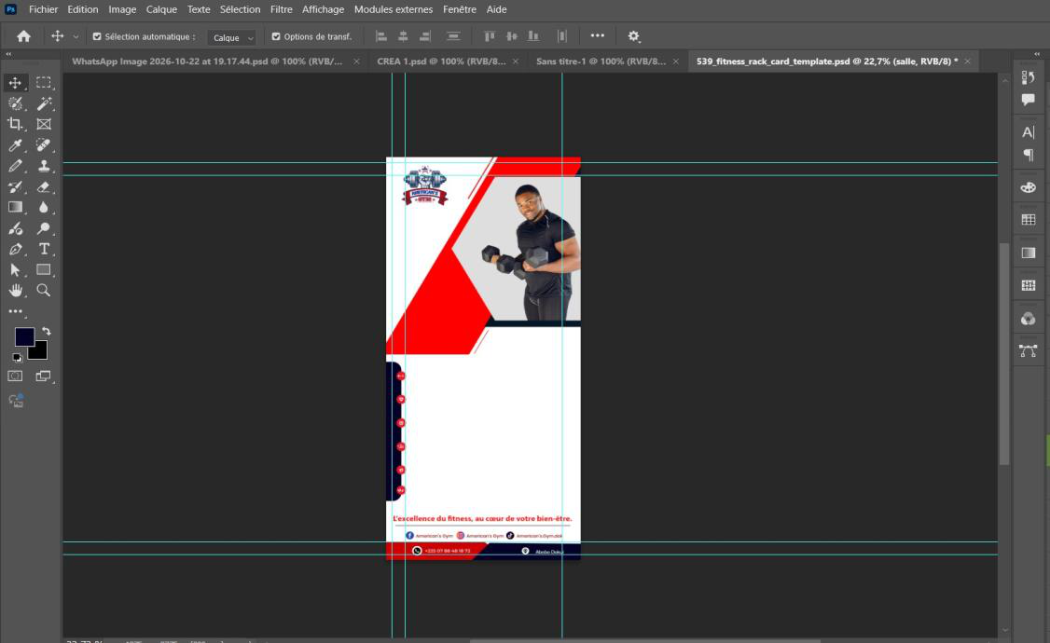
Figure 54 : Positionnement du background et insertion du texte
Étape 3 : Création du background de notre kakémono
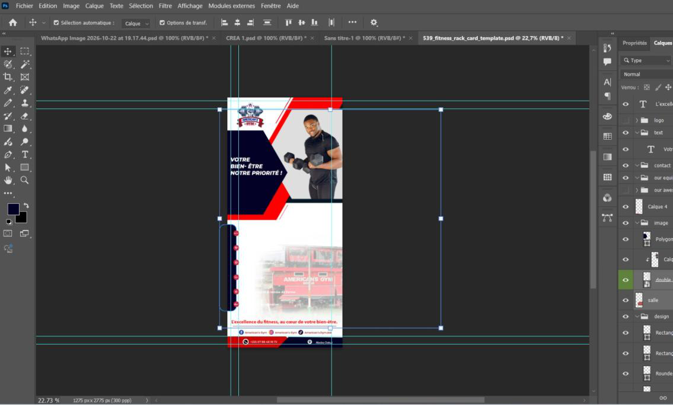
Figure 55 : Positionnement du background et insertion de texte
CAMARA BINTOU ÉPSE HOZAN – LICENCE PROFESSIONNELLE EN ARTS ET IMAGES NUMERIQUES – ISTC POLYTECHNIQUE

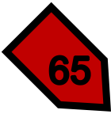
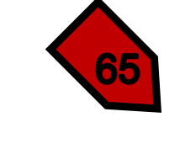
Conception et réalisation de supports de communication pour la promotion de la structure de sport « American’s Gym ».
Étape 4 : Notre kakemono finale
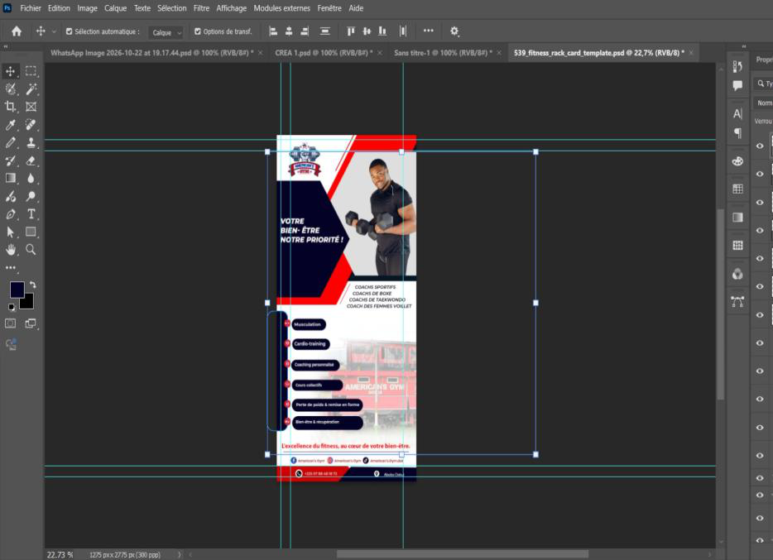
Figure 56 : Kakemono final
Étape 5 : Mise en situation réelle du kakémono
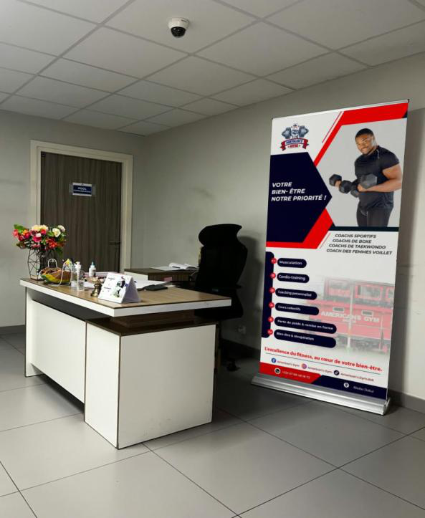
Figure 57 : Mise en situation du kakemono
CAMARA BINTOU ÉPSE HOZAN – LICENCE PROFESSIONNELLE EN ARTS ET IMAGES NUMERIQUES – ISTC POLYTECHNIQUE

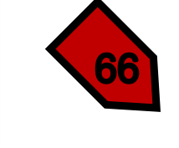
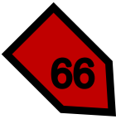
Conception et réalisation de supports de communication pour la promotion de la structure de sport « American’s Gym ».
IV. RÉALISATION DE SUPPORTS DIGITAUX
Cette réalisation de supports digital s’articule autour de différentes étapes :
Étape 1 : Ouverture du logiciel
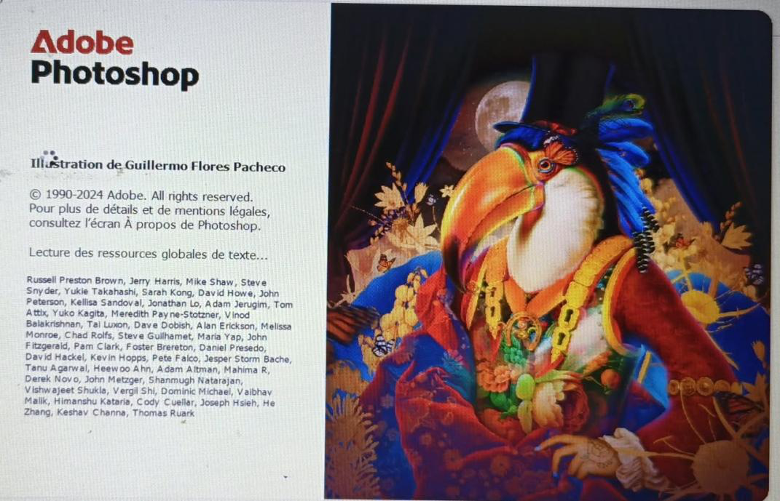
Figure 58 : Ouverture du logiciel Adobe Photoshop
Étape 2 : Création du nouveau document et du background de notre affiche réseaux sociaux
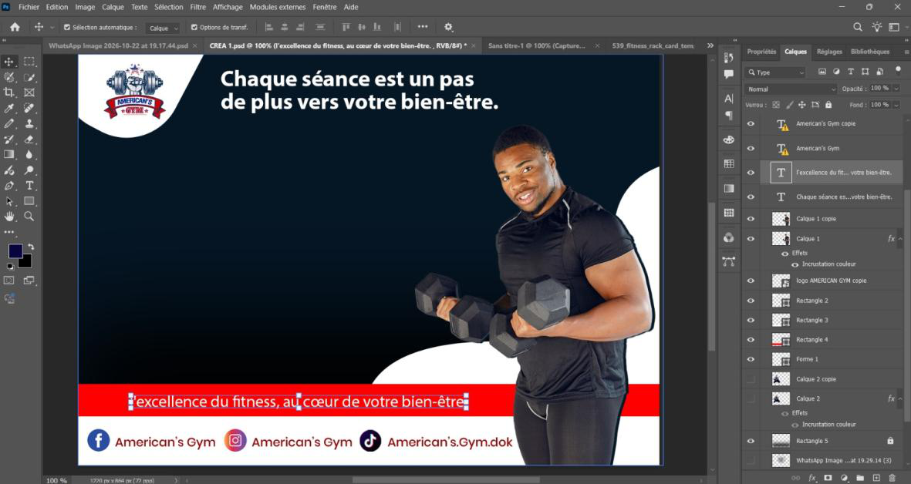
Figure 59 : Création du background
CAMARA BINTOU ÉPSE HOZAN – LICENCE PROFESSIONNELLE EN ARTS ET IMAGES NUMERIQUES – ISTC POLYTECHNIQUE

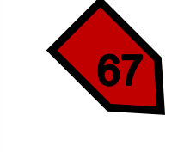
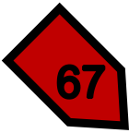
Conception et réalisation de supports de communication pour la promotion de la structure de sport « American’s Gym ».
Étape 3 : Création finale
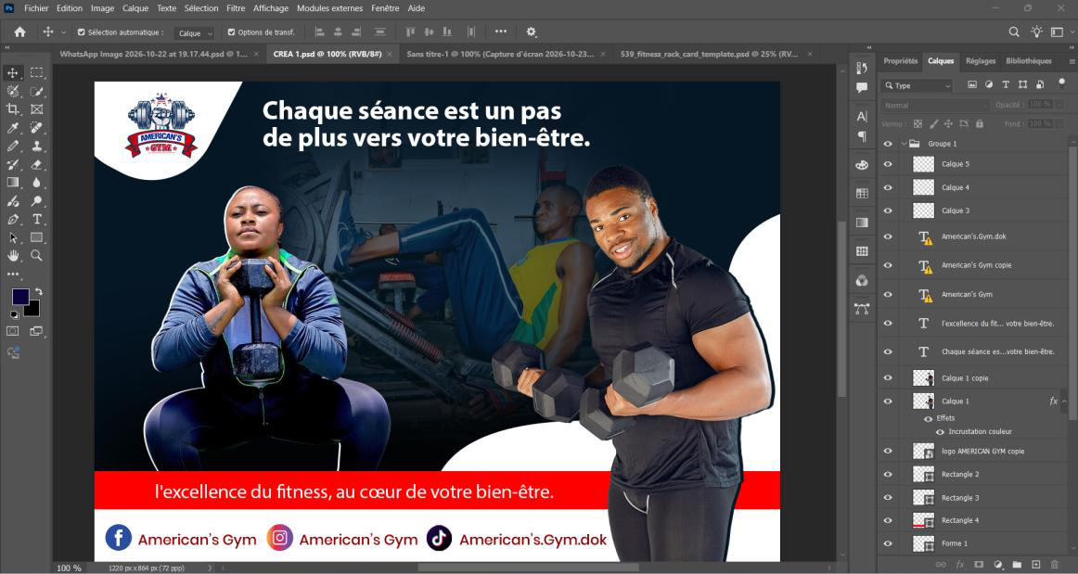
Figure 60: Affiche réseau sociaux
CAMARA BINTOU ÉPSE HOZAN – LICENCE PROFESSIONNELLE EN ARTS ET IMAGES NUMERIQUES – ISTC POLYTECHNIQUE

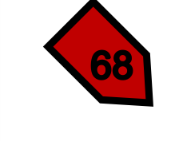
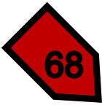
Conception et réalisation de supports de communication pour la promotion de la structure de sport « American’s Gym ».
CHAPITRE 2 : VIDÉOS 2D ET 3D
I. RÉALISATION DU SPOT ANIMATIQUE 2D
▪L’animation du logo
Pour réaliser l’animation du logo, la démarche ci-après a été suivie :
Étape 1 : Ouverture du logiciel
Le logiciel Adobe After Effects 1992-2024 a été utilisé pour effectuer l'animation ainsi que la
composition des éléments vectoriels.
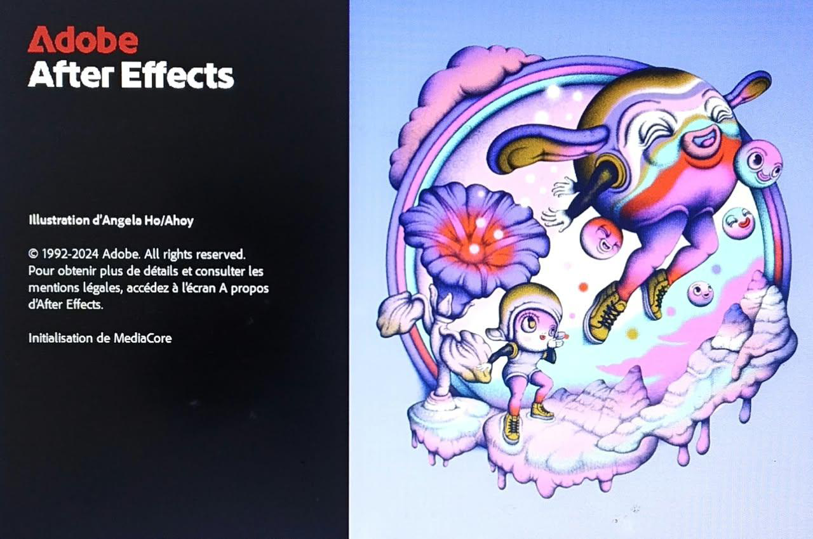
Figure 61 : Lancement du logiciel Adobe After Effects 1992-2024
CAMARA BINTOU ÉPSE HOZAN – LICENCE PROFESSIONNELLE EN ARTS ET IMAGES NUMERIQUES – ISTC POLYTECHNIQUE

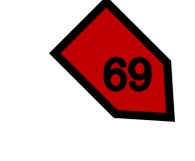
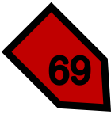
Conception et réalisation de supports de communication pour la promotion de la structure de sport « American’s Gym ».
Étape 2 : Animation des éléments textuels
Dans le cadre de la présentation de l'entreprise, les différents éléments textuels composant le logo ont fait l'objet d'une animation dynamique. L'intégration des textes est effectuée à l'aide de l'outil « Texte ». Ensuite, l'option « Animer » du panneau « Caractère » permet de définir les propriétés cinématiques et visuelles, telles que la position, l'opacité et la rotation. Enfin, l'ajustement des images-clés (keyframes) dans le panneau de montage (timeline) assure la synchronisation de l'animation sur la durée souhaitée.
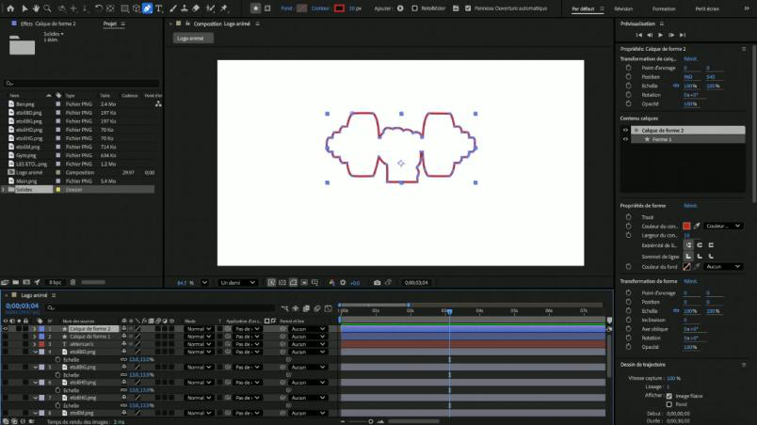
Figure 62 : Animation du Logo
Étape 3 : Exportation et rendu de la séquence vidéo
À l'issue de la finalisation du montage vidéo et de l'intégration de la piste audio d'accompagnement, la séquence est exportée au format MP4. La procédure d'exportation sous Adobe After Effesa » »écts s'effectue via le menu Composition, en sélectionnant l'option Ajouter à la file d'attente de rendu. Après le paramétrage des options d'encodage et de résolution, l'exécution du rendu génère le fichier vidéo final.
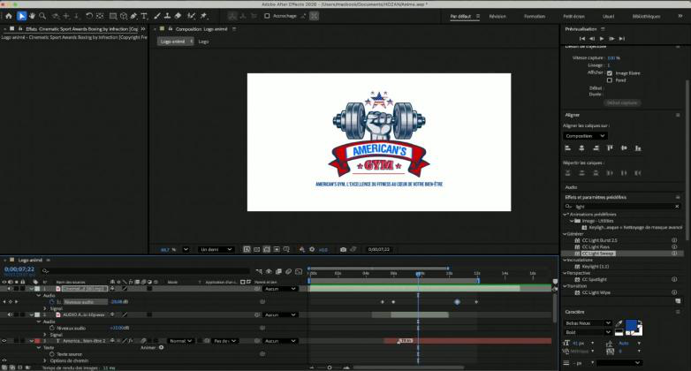
Figure 63 : Rendu final de l’animation du Logo
CAMARA BINTOU ÉPSE HOZAN – LICENCE PROFESSIONNELLE EN ARTS ET IMAGES NUMERIQUES – ISTC POLYTECHNIQUE

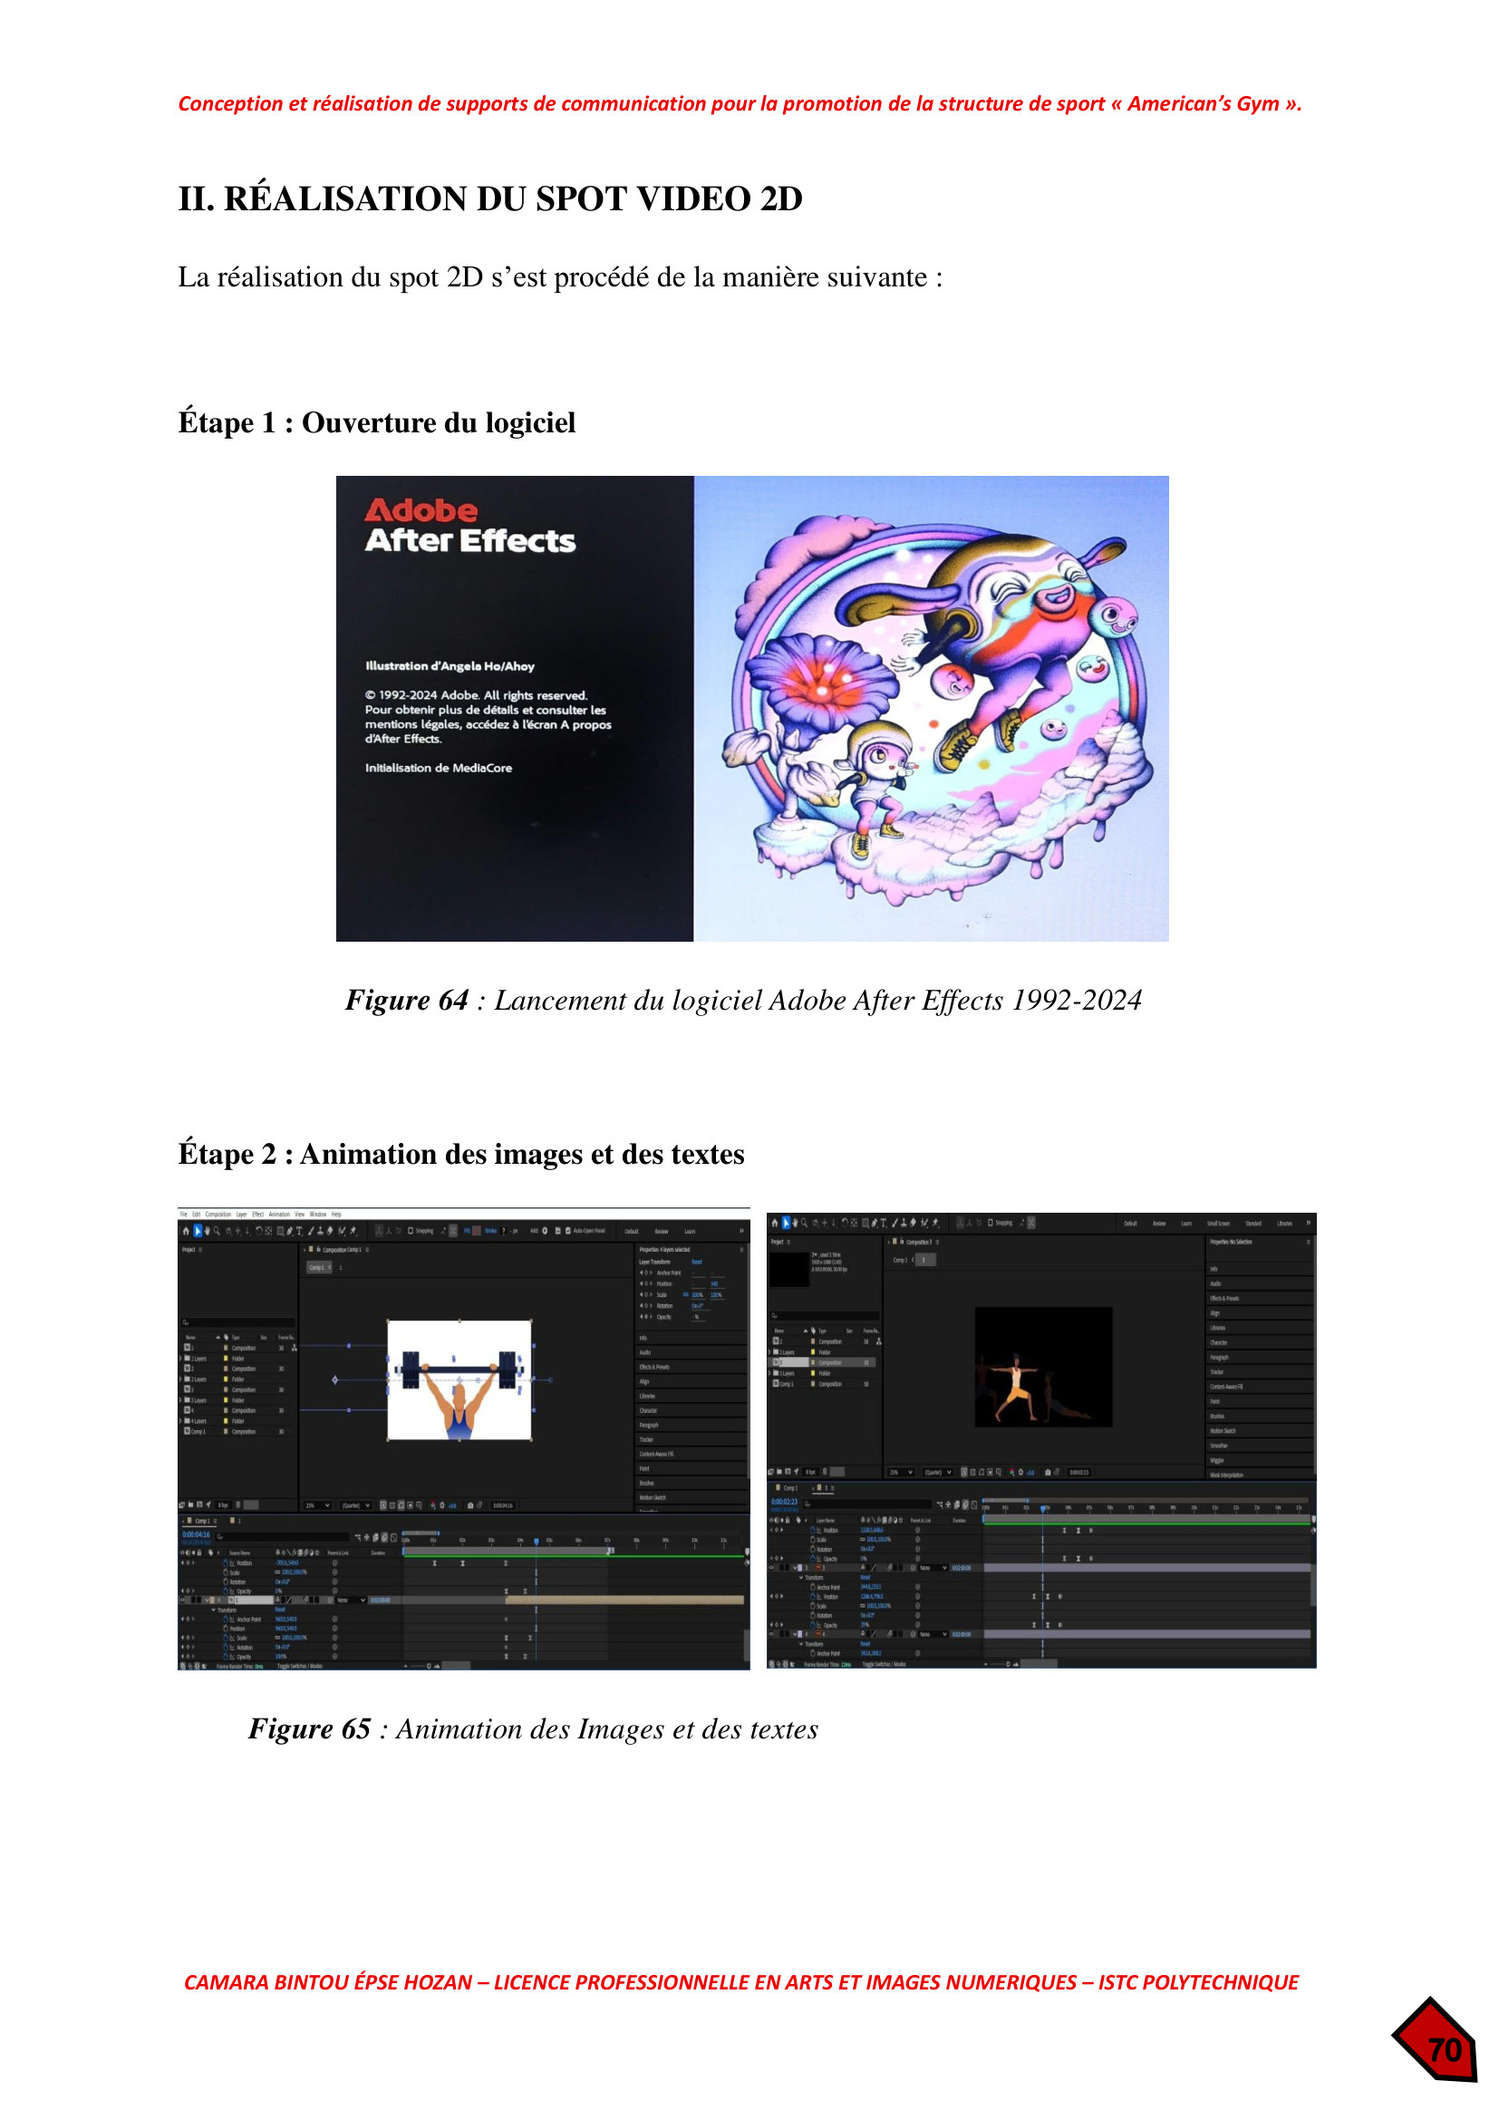


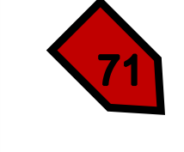
Conception et réalisation de supports de communication pour la promotion de la structure de sport « American’s Gym ».
Étape 3 : Exportation et rendu final de la vidéo 2D
Apres avoir finalisé la vidéo 2D à travers le logo et slogan de campagne, nous exportons la vidéo au format MP4 en allant dans Composition, Ajouter à la file d’attente de rendu. Ensuite, ajoutez les paramètres de rendu et cliquez sur Rendu pour créer le fichier final.
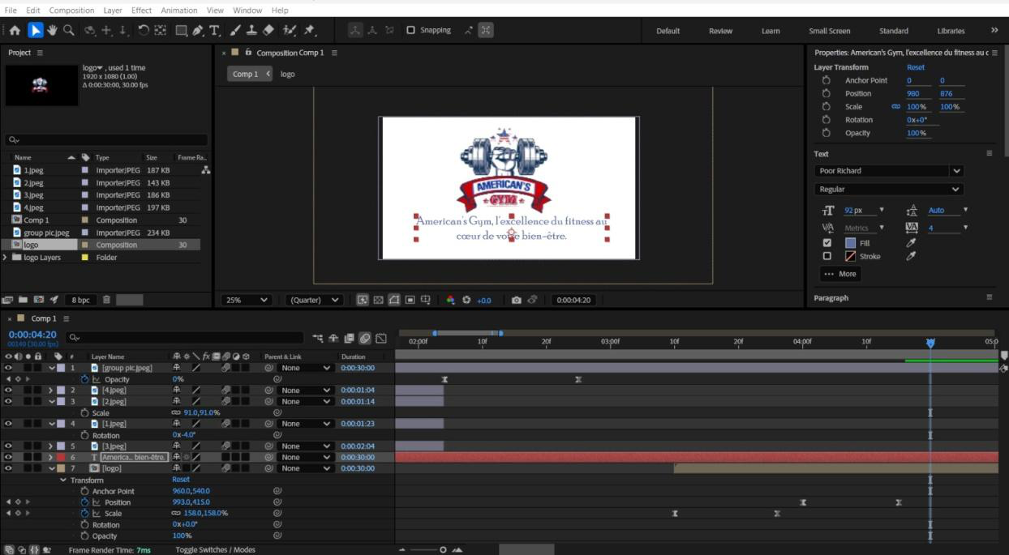
Figure 66 : Rendu final de la vidéo 2D
CAMARA BINTOU ÉPSE HOZAN – LICENCE PROFESSIONNELLE EN ARTS ET IMAGES NUMERIQUES – ISTC POLYTECHNIQUE

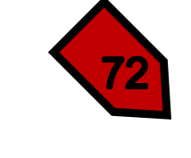
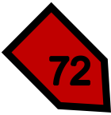
Conception et réalisation de supports de communication pour la promotion de la structure de sport « American’s Gym ».
III. LES ÉTAPES DE LA RÉALISATION DU SPOT 3D
Nous avons débuté par l’ouverture du logiciel Blender. Ensuite nous avons fait les rendus des
différentes séquences. Puis sur le logiciel Adobe Premiere Pro pour le montage et le bruitage
et Twinmotion pour le rendu final.
Étape 1 : Ouverture du logiciel
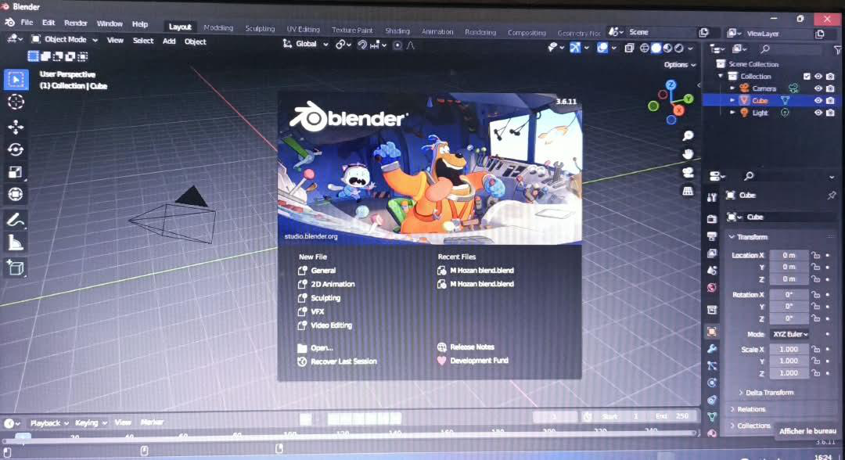
Figure 67 : Ouverture du logiciel Blender
Étape 2 : Début de la modélisation de la clôture
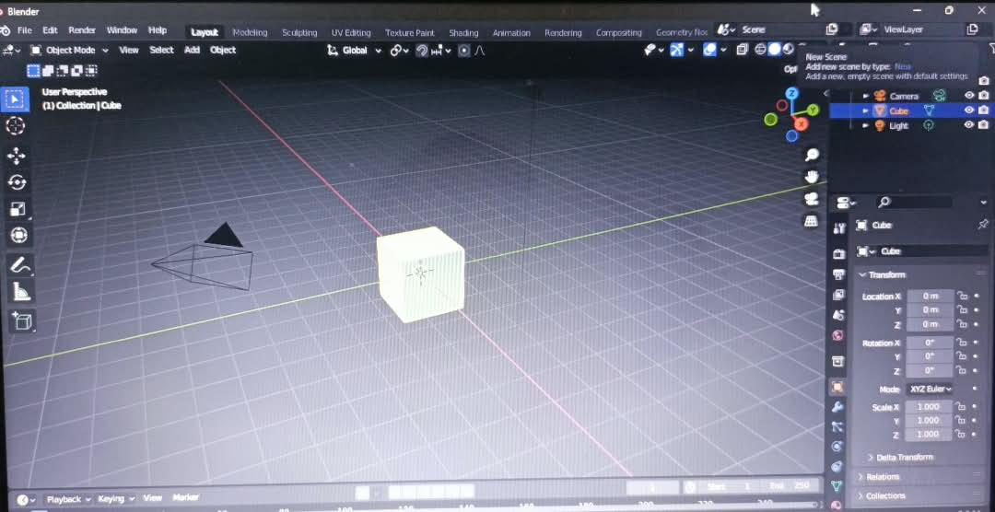
Figure 68 : Outils techniques
CAMARA BINTOU ÉPSE HOZAN – LICENCE PROFESSIONNELLE EN ARTS ET IMAGES NUMERIQUES – ISTC POLYTECHNIQUE

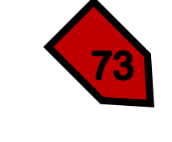
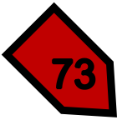
Conception et réalisation de supports de communication pour la promotion de la structure de sport « American’s Gym ».
Étape 3 : Élaboration des différentes parties
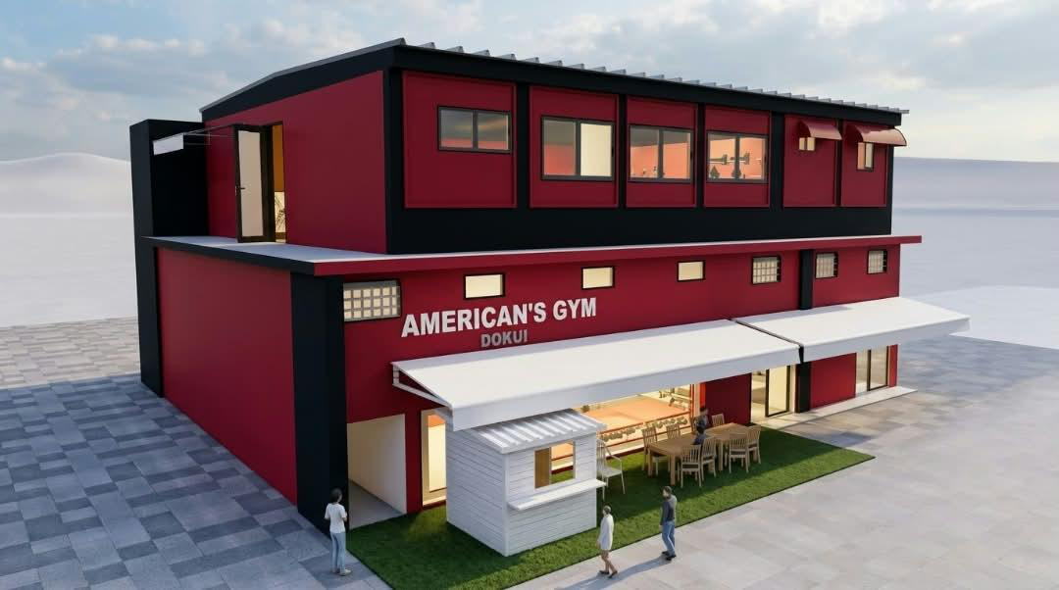
Figure 69: Modélisation du bâtiment d’American’s Gym
CAMARA BINTOU ÉPSE HOZAN – LICENCE PROFESSIONNELLE EN ARTS ET IMAGES NUMERIQUES – ISTC POLYTECHNIQUE

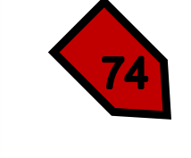
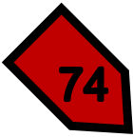
Conception et réalisation de supports de communication pour la promotion de la structure de sport « American’s Gym ».
CHAPITRE 3 : SITE WEB
I. PRÉSENTATION DES PAGES
▪La page d’Accueil
L’onglet accueil présente brièvement l’ensemble des éléments de l’entreprise.
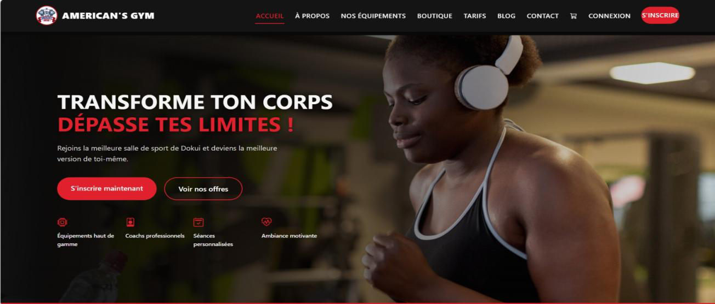
Figure 70 : Page ‘Accueil’ American’s Gym
▪À Propos
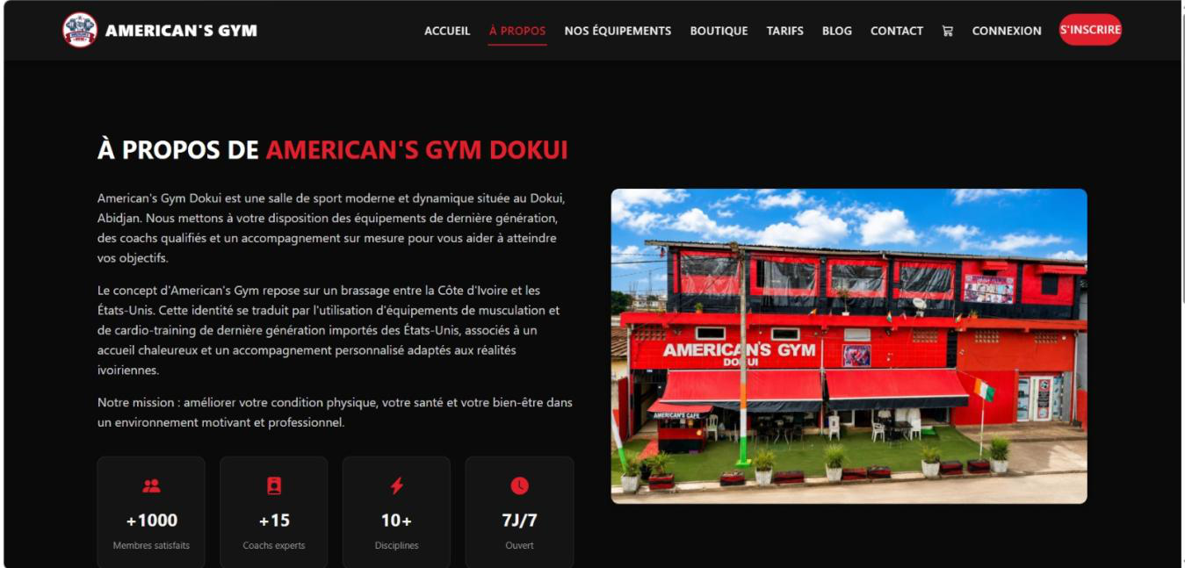
Figure 71 : Page ‘À Propos’
CAMARA BINTOU ÉPSE HOZAN – LICENCE PROFESSIONNELLE EN ARTS ET IMAGES NUMERIQUES – ISTC POLYTECHNIQUE

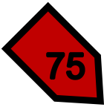
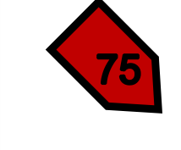
Conception et réalisation de supports de communication pour la promotion de la structure de sport « American’s Gym ».
▪Nos Équipements
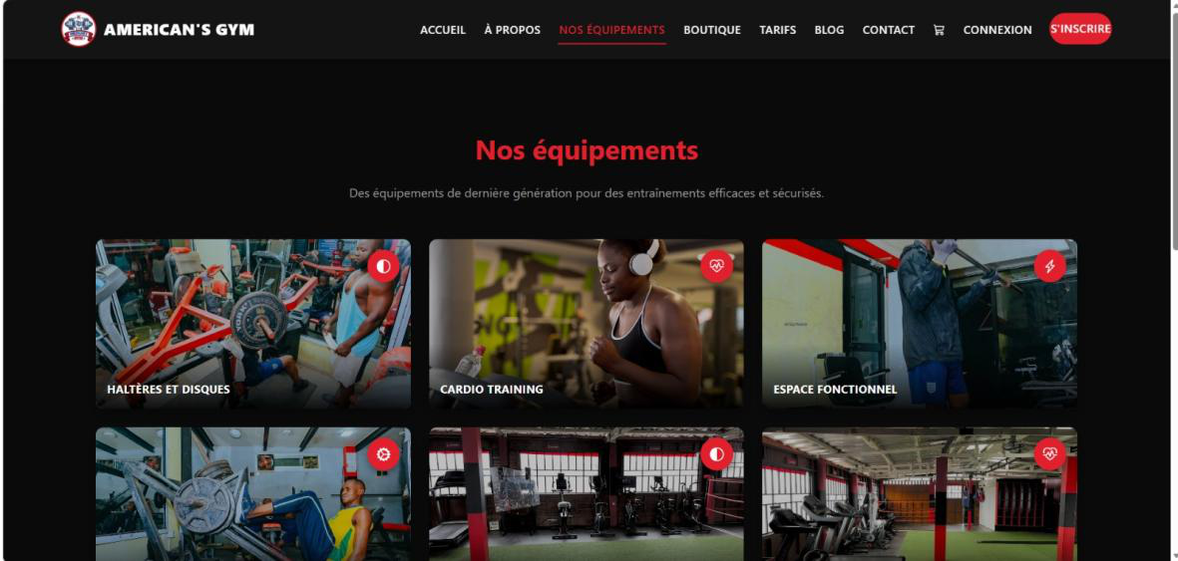
Figure 72 : Page ‘Nos équipements’
▪La page Boutique
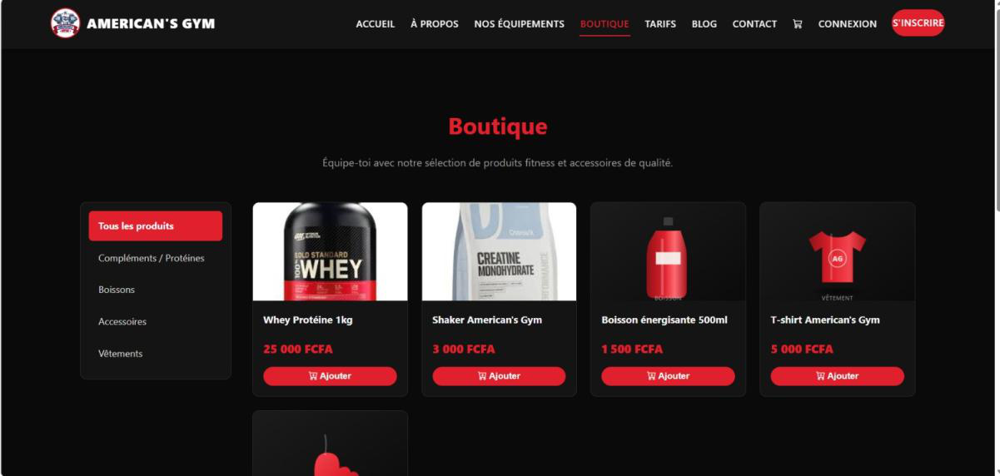
Figure 73 : Page ‘Boutique’
CAMARA BINTOU ÉPSE HOZAN – LICENCE PROFESSIONNELLE EN ARTS ET IMAGES NUMERIQUES – ISTC POLYTECHNIQUE

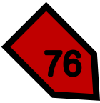
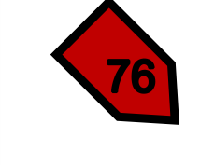
Conception et réalisation de supports de communication pour la promotion de la structure de sport « American’s Gym ».
▪La page Tarifs
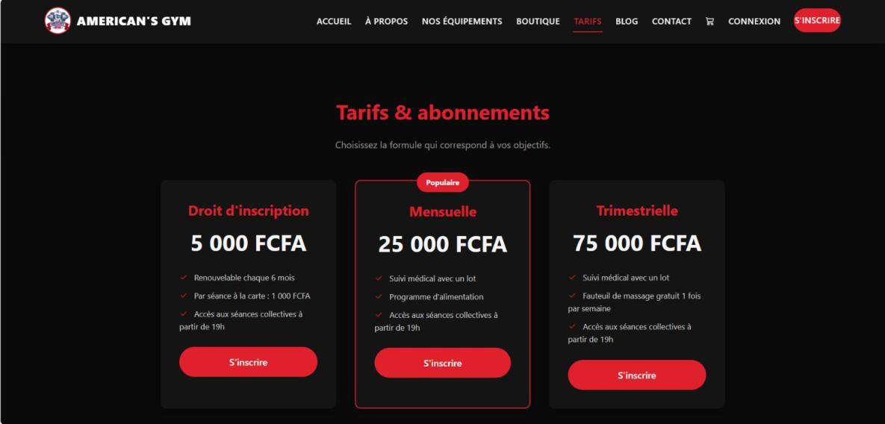
Figure 74 : ‘Page ‘Tarifs’
▪La page Contact
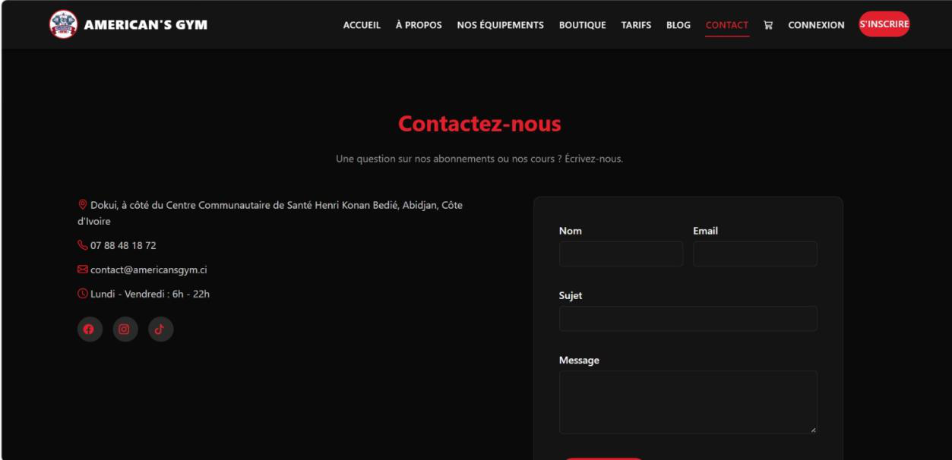
Figure 75 : ‘Contacts’
CAMARA BINTOU ÉPSE HOZAN – LICENCE PROFESSIONNELLE EN ARTS ET IMAGES NUMERIQUES – ISTC POLYTECHNIQUE

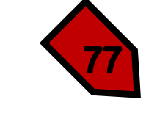
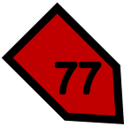
Conception et réalisation de supports de communication pour la promotion de la structure de sport « American’s Gym ».
II. HÉBERGEMENT
L’hébergement web désigne le service qui consiste à mettre à disposition d’un site internet un espace sur un serveur connecté au réseau afin que ses pages, images, fichiers et éventuelles bases de données puissent être consultés en ligne. L’Office québécois de la langue française définit l’hébergement web comme l’action d’héberger un site ou une page sur un serveur pour le rendre accessible sur Internet. (OQLF, « Hébergement », Grand dictionnaire terminologique).
Il convient de distinguer le nom de domaine, qui constitue l’adresse lisible du site, de l’hébergement, qui correspond à l’espace technique où les fichiers du site sont stockés
Dans le cadre du présent mémoire, l’hébergement concerne la mise en ligne du site vitrine d’American’s Gym. Le site doit présenter la structure, ses équipements, ses activités, ses tarifs, ses actualités et ses moyens de contact. L’hébergement retenu devra être adapté au volume des contenus, à la fréquentation attendue, à la sécurité des données et à la possibilité de faire évoluer le site.
III. RÉFÉRENCEMENT
Le référencement d’un site web regroupe les actions qui facilitent sa découverte par les internautes, notamment dans les moteurs de recherche. Dans le langage courant, le terme désigne souvent le référencement naturel (SEO, Search Engine Optimization), c’est-à-dire l’amélioration de la présence d’un site dans les résultats non payants. Il se distingue du référencement payant, qui repose sur l’achat d’annonces publicitaires.
Le référencement doit être envisagé comme un travail continu et non comme une opération ponctuelle. Il conviendra d’observer, après la mise en ligne, les visites issues des moteurs de recherche, les requêtes utilisées, les pages consultées et les prises de contact ou inscriptions générées. Ces indicateurs permettront d’ajuster progressivement les contenus et la stratégie de visibilité.
Source méthodologique : Google Search Central, « SEO Starter Guide ». Les recommandations proposées ici constituent des pistes d’optimisation ; leur efficacité devra être évaluée après la publication effective du site.
CAMARA BINTOU ÉPSE HOZAN – LICENCE PROFESSIONNELLE EN ARTS ET IMAGES NUMERIQUES – ISTC POLYTECHNIQUE

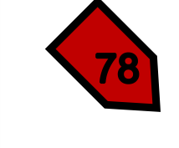
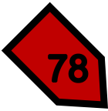
Conception et réalisation de supports de communication pour la promotion de la structure de sport « American’s Gym ».
CONCLUSION
Au terme de cette étude portant sur la conception et la réalisation de supports de communication pour la promotion de la structure sportive American’s Gym, il convient de rappeler que la communication constitue un facteur déterminant dans la visibilité et le positionnement d’une organisation. Ce travail s’inscrit dans une problématique centrale : comment la conception et la réalisation de supports de communication adaptés peuvent-elles contribuer à améliorer la visibilité d’American’s Gym, à renforcer son image de marque et à promouvoir efficacement ses prestations ? Cette interrogation a guidé notre démarche, depuis l’analyse de la communication existante jusqu’à la proposition de solutions graphiques et numériques répondant aux besoins de la structure.
L’analyse de l’existant a permis de mettre en évidence la nécessité de renforcer la cohérence de l’identité visuelle, de mieux valoriser les activités proposées et de structurer davantage la présence de la salle sur les différents canaux de communication. Pour répondre à ces insuffisances, nous avons conçu plusieurs supports complémentaires, notamment des affiches, des flyers, un dépliant, un kakémono, des visuels destinés aux réseaux sociaux, des productions audiovisuelles en 2D et en 3D, ainsi qu’une proposition de site web. L’ensemble de ces réalisations vise à présenter plus clairement les services d’American’s Gym, à attirer l’attention des publics cibles et à véhiculer une image plus cohérente et professionnelle de la structure.
Ainsi, les travaux réalisés apportent une réponse concrète à la problématique posée, en montrant que la création de supports de communication visuelle et numérique peut constituer un moyen pertinent de valoriser l’identité d’American’s Gym et de soutenir sa promotion. Toutefois, la conception de ces supports ne suffit pas, à elle seule, à garantir une amélioration effective de la notoriété ou une augmentation du nombre d’adhérents. Ces résultats dépendront également de la qualité de la diffusion, de la régularité des publications, de l’adaptation des messages aux publics visés et de la continuité des actions de communication. Il sera donc nécessaire d’évaluer les effets des supports après leur mise en œuvre, à partir d’indicateurs tels que les interactions numériques, les demandes d’inscription et l’évolution du nombre d’adhérents.
Dans cette perspective, nous recommandons à American’s Gym d’adopter une stratégie de communication cohérente et durable, reposant sur l’utilisation harmonisée des supports conçus, l’actualisation régulière de ses contenus numériques et la mise en valeur de ses
CAMARA BINTOU ÉPSE HOZAN – LICENCE PROFESSIONNELLE EN ARTS ET IMAGES NUMERIQUES – ISTC POLYTECHNIQUE

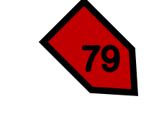
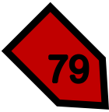
Conception et réalisation de supports de communication pour la promotion de la structure de sport « American’s Gym ».
équipements, de ses activités et de son encadrement sportif. Une telle démarche permettrait de mieux articuler l’identité visuelle, les messages promotionnels et les canaux de diffusion, tout en offrant la possibilité de mesurer les résultats obtenus et d’ajuster les actions en fonction des besoins constatés. La communication apparaîtrait alors non seulement comme un outil de présentation, mais aussi comme un levier d’accompagnement du développement de la structure.
En définitive, cette étude souligne que la réponse à la problématique repose sur l’association de supports adaptés, d’une identité visuelle cohérente et d’une stratégie de diffusion bien organisée. Ce mémoire constitue ainsi une contribution à la professionnalisation de la communication d’American’s Gym et nous a permis de mobiliser les compétences acquises en Arts et Images Numériques dans le cadre d’un projet concret. Au-delà des réalisations proposées, il met en évidence l’importance d’une démarche de communication réfléchie, continue et évaluée, condition essentielle pour soutenir durablement la visibilité, l’image de marque et le rayonnement d’American’s Gym.
CAMARA BINTOU ÉPSE HOZAN – LICENCE PROFESSIONNELLE EN ARTS ET IMAGES NUMERIQUES – ISTC POLYTECHNIQUE

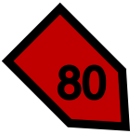
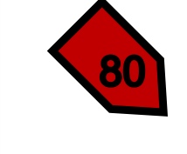
Conception et réalisation de supports de communication pour la promotion de la structure de sport « American’s Gym ».
BIBLIOGRAPHIE
1.Ouvrages Généraux
- DE BAYNAST, A., LENDREVIE, J. et LÉVY, J. (2021). Mercator : tout le
marketing à l’ère de la data et du digital. 13e éd. Paris : Dunod.192 Pages
- KOTLER, P. et KELLER, K. L. (2016).Marketing Management. 15e éd. Harlow :
Pearson.75 Pages
- KOTLER, P., KARTAJAYA, H. et SETIAWAN, I. (2021). Marketing 5.0 :
Technology for Humanity. Hoboken : Wiley. 210 Pages
2.Ouvrages de spécifiques
- LAMIZET, B. et SILEM, A. (dir.) (1997).Dictionnaire encyclopédique des sciences
de l’information et de la communication. Paris : Ellipses.110 Pages
- KRUG, S. (2014).Don’t Make Me Think, Revisited: A Common Sense Approach to
Web Usability. 3e éd. Berkeley : New Riders.53Pages
3.Ouvrages méthodologie
- BEAUD, M. (2006).L’art de la thèse : comment préparer et rédiger un mémoire de
master, une thèse de doctorat ou tout autre travail universitaire. Paris : La
Découverte. 65 Pages.
- GRAWITZ, M. (2001).Méthodes des sciences sociales. 11e éd. Paris : Dalloz. 52 P.
4.Mémoires
- KOFFI EBAH BLANCHE (2023), Création d’identité visuelle et de supports de
communication pour la promotion d’ATTAH une marque de produit cosmétique.
Dirigé par Dr TAYORO Gnéwa Gérard. ISTC Polytechnique, Abidjan.
5.Dictionnaires
- Larousse(édition en ligne). Dictionnaire de français. Paris : Larousse. Disponible
sur : https://www.larousse.fr/dictionnaires/francais (consulté le 21 octobre 2026).
- Le lexique des arts plastiques ;
https://www.notredamereims.com/arts/oeuvre/glossaire.pdf.
CAMARA BINTOU ÉPSE HOZAN – LICENCE PROFESSIONNELLE EN ARTS ET IMAGES NUMERIQUES – ISTC POLYTECHNIQUE

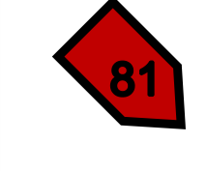
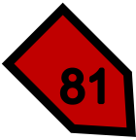
Conception et réalisation de supports de communication pour la promotion de la structure de sport « American’s Gym ».
WEBOGRAPHIE
GOOGLE | SEARCH | CENTRAL. | SEO | Starter | Guide. | Disponible | sur | :
https://developers.google.com/search/docs/fundamentals/seo-starter-guide (consulté le 21 octobre 2026).
OFFICE QUÉBÉCOIS DE LA LANGUE FRANÇAISE. « Hébergement » (informatique –
Internet), | Grand | dictionnaire | terminologique. | Disponible | sur | :
https://vitrinelinguistique.oqlf.gouv.qc.ca/fiche-gdt/fiche/2070529/hebergement (consulté le 21 octobre 2026).
INTERNET CORPORATION FOR ASSIGNED NAMES AND NUMBERS (ICANN). About Domain Names. Disponible sur : https://www.icann.org/resources/pages/about-icann-faqs-2019-02-25-en (consulté le 21 octobre 2026).
ADOBE. Produits et documentation des logiciels Photoshop, Illustrator, Premiere Pro et After Effects. Disponible sur : https://www.adobe.com/ (consulté le 21 octobre 2026).
WORDPRESS. | Documentation | officielle. | Disponible | sur | :
https://wordpress.org/documentation/ (consulté le 21 octobre 2026).
CAMARA BINTOU ÉPSE HOZAN – LICENCE PROFESSIONNELLE EN ARTS ET IMAGES NUMERIQUES – ISTC POLYTECHNIQUE

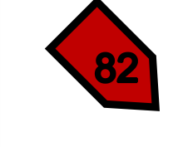
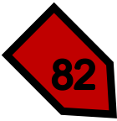
Conception et réalisation de supports de communication pour la promotion de la structure de sport « American’s Gym ».
GLOSSAIRE
A
Accroche : Phrase courte destinée à attirer l’attention et à susciter l’intérêt du public.
Animation 2D/3D : Création d’images animées dans un environnement bidimensionnel ou tridimensionnel.
B
Branding (image de marque) : Ensemble des signes, perceptions et associations qui permettent d’identifier une marque et de la distinguer.
C
Charte graphique : Document définissant les règles d’utilisation du logo, des couleurs, des typographies et des autres éléments visuels d’une marque.
Cible : Groupe de personnes auquel une action de communication est destinée.
CMS : Système de Gestion de Contenu permettant de créer et d’actualiser un site web sans devoir programmer chaque page manuellement.
D
Design graphique : Pratique consistant à organiser textes, images, couleurs et formes afin de transmettre un message visuel.
Domaine (nom de domaine) : Adresse lisible permettant d’accéder à un site web.
E
Ergonomie : Qualité d’adaptation d’un outil ou d’une interface aux besoins et aux usages des utilisateurs.
H
Hébergement web : Service qui stocke les fichiers d’un site sur un serveur afin de les rendre accessibles sur Internet.
Hébergeur : Prestataire qui fournit le service d’hébergement web.
CAMARA BINTOU ÉPSE HOZAN – LICENCE PROFESSIONNELLE EN ARTS ET IMAGES NUMERIQUES – ISTC POLYTECHNIQUE

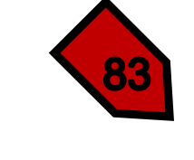
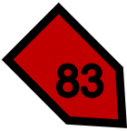
Conception et réalisation de supports de communication pour la promotion de la structure de sport « American’s Gym ».
I
Identité visuelle : Ensemble des éléments graphiques qui rendent une organisation ou une marque reconnaissable.
M
Maquette : Représentation préparatoire d’un support ou d’une interface avant sa réalisation finale.
Marketing digital : Utilisation des canaux et outils numériques pour faire connaître une offre, interagir avec une cible et soutenir des objectifs marketing.
Motion design : Animation graphique associant notamment textes, formes, images et sons.
N
Notoriété : Degré de connaissance d’une marque ou d’une organisation par le public.
R
Référencement naturel (SEO) : Ensemble des pratiques visant à améliorer la compréhension et la visibilité d’un site dans les résultats non payants des moteurs de recherche.
Responsive design : Conception d’une interface qui adapte sa présentation à différentes tailles d’écran.
S
SEO : Sigle anglais de Search Engine Optimization, traduit par référencement naturel.
Support de communication : Moyen imprimé, audiovisuel ou numérique utilisé pour transmettre un message à un public.
T
Typographie : Choix et organisation des caractères dans une composition visuelle.
U
URL : Adresse permettant de localiser une ressource sur le web.
CAMARA BINTOU ÉPSE HOZAN – LICENCE PROFESSIONNELLE EN ARTS ET IMAGES NUMERIQUES – ISTC POLYTECHNIQUE

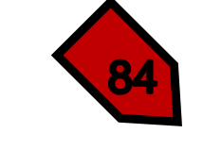
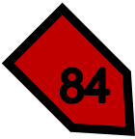
Conception et réalisation de supports de communication pour la promotion de la structure de sport « American’s Gym ».
UX (expérience utilisateur) : Perception et expérience globale d’une personne lorsqu’elle
utilise un site ou un service numérique.
V
Visibilité numérique : Capacité d’une organisation à être trouvée et remarquée sur les canaux
numériques.
W
Webographie : Liste des ressources consultées sur Internet pour réaliser un travail.
CAMARA BINTOU ÉPSE HOZAN – LICENCE PROFESSIONNELLE EN ARTS ET IMAGES NUMERIQUES – ISTC POLYTECHNIQUE

Conception et réalisation de supports de communication pour la promotion de la structure de sport « American’s Gym ».
TABLE DES MATIÈRES
REMERCIEMENTS .............................................................................................................. V
SOMMAIRE .......................................................................................................................... VI
LISTE DES SIGLES ET ABRÉVIATIONS ..................................................................... VII
LISTE DES ILLUSTRATIONS ....................................................................................... VIII
LISTE DES TABLEAUX ..................................................................................................... XI
AVANT-PROPOS ............................................................................................................... XII
INTRODUCTION ................................................................................................................... 1
PROBLÉMATIQUE ............................................................................................................... 2
PREMIÈRE PARTIE : CADRE D’ÉTUDE ......................................................................... 3
CHAPITRE 1 : APPROCHE THÉORIQUE ................................................................... 4
I. JUSTIFICATION DU CHOIX DU SUJET ................................................................. 4
I.1. Motivation personnelle ....................................................................................... 4
I.2. Intérêt scientifique .............................................................................................. 4
I.3. Intérêt social ........................................................................................................ 4
I.4. Intérêt économique .............................................................................................. 5
II. APPROCHE DÉFINITIONNELLE ........................................................................... 5
II.1. Conception ......................................................................................................... 5
II.2. Réalisation ......................................................................................................... 6
II.3. Communication ................................................................................................. 6
II.4. Supports de communication .............................................................................. 7
II.5. Promotion .......................................................................................................... 7
II.6. Salle de sport ..................................................................................................... 8
II.7. American’s Gym ................................................................................................ 8
CHAPITRE 2 : ÉTUDE DE L’EXISTANT ..................................................................... 9
I. PRÉSENTATION DE L’EXISTANT ......................................................................... 9
I.1. Services et activités proposés .............................................................................. 9
I.2. Organisation de l’équipe ..................................................................................... 9
I.3. Présentation des canaux digitaux actuels .......................................................... 10
II. CRITIQUE DE L’EXISTANT ................................................................................. 10
II.1. L’identité visuelle ............................................................................................ 10
II.2. Aperçu des pages Facebook et TikTok ............................................................ 11
III. CONSÉQUENCES ................................................................................................. 12
IV. PROPOSITION DE SOLUTION ........................................................................... 12
IV.1. Supports imprimés ......................................................................................... 12
IV.2. Supports digitaux ........................................................................................... 13
CAMARA BINTOU ÉPSE HOZAN – LICENCE PROFESSIONNELLE EN ARTS ET IMAGES NUMERIQUES – ISTC POLYTECHNIQUE
85

Conception et réalisation de supports de communication pour la promotion de la structure de sport « American’s Gym ».
CHAPITRE 3 : PRÉSENTATION DE LA STRUCTURE « AMERICAN’S GYM » 14
I. PRÉSENTATION DE LA STRUCTURE ................................................................. 14
II. ORGANISATION DE LA STRUCTURE ............................................................... 15
III. MISSIONS DE LA STRUCTURE ......................................................................... 16
IV. VISION ................................................................................................................... 16
V. VALEURS ................................................................................................................ 16
VI. LES DIFFÉRENTS SERVICES ............................................................................. 17
VII. IDENTITÉ DE LA MARQUE .............................................................................. 17
DEUXIÈME PARTIE : ÉTUDE TECHNIQUE ................................................................ 18
CHAPITRE 1 : CAHIER DE CHARGES ..................................................................... 19
I. OBJECTIF ................................................................................................................. 19
II. CIBLES .................................................................................................................... 19
III. PERSPECTIVES ..................................................................................................... 20
IV. RESSOURCES HUMAINES ................................................................................. 20
V. RESSOURCES MATÉRIELLES ET LOGICIELLES ............................................ 21
VI. SPÉCIFICATIONS TECHNIQUES DE CRÉATION ........................................... 21
CHAPITRE 2 : IDENTITÉ VISUELLE ........................................................................ 22
I. LOGO ........................................................................................................................ 22
II. CHARTE GRAPHIQUE .......................................................................................... 23
II.1. Description du logo ......................................................................................... 23
II.2. Typographie ..................................................................................................... 24
II.3. Aspect iconographique .................................................................................... 26
II.4. Aspect chromatique ......................................................................................... 27
II.5. Principe d’utilisation et interdits ...................................................................... 28
CHAPITRE 3 : CONCEPTION DES SUPPORTS ....................................................... 32
I. SUPPORTS IMPRIMÉS ........................................................................................... 32
I.1. Affiches ............................................................................................................. 32
I.2. Flyer .................................................................................................................. 34
I.3. Dépliant ............................................................................................................. 35
I.4. Kakemono ......................................................................................................... 37
II. CONCEPTION DES SUPPORTS DIGITAUX ....................................................... 38
III. SPOT ANIMATIQUE 2D ....................................................................................... 38
III.1. Fiche technique .............................................................................................. 38
III.2. Synopsis ......................................................................................................... 39
III.3. Durée .............................................................................................................. 39
III.4. Scénario .......................................................................................................... 39
IV. SPOT ANIMATIQUE 3D ...................................................................................... 40
IV.1. Fiche technique .............................................................................................. 40
IV.2. Synopsis ......................................................................................................... 40
CAMARA BINTOU ÉPSE HOZAN – LICENCE PROFESSIONNELLE EN ARTS ET IMAGES NUMERIQUES – ISTC POLYTECHNIQUE
86

Conception et réalisation de supports de communication pour la promotion de la structure de sport « American’s Gym ».
IV.3. Durée .............................................................................................................. 40
IV.4. Scénario .......................................................................................................... 40
V. CONCEPTION DU SITE WEB ............................................................................... 41
V.1. Conception du site web ................................................................................... 41
V.2. Arborescence du site ....................................................................................... 41
V.3. Maquette des différentes pages du site web .................................................... 42
V.3. Phase de préparation du site web .................................................................... 45
VI. CHOIX DES LANGAGES ..................................................................................... 46
VI.1. HTML ............................................................................................................ 46
VI.2. CSS ................................................................................................................. 46
VI.3. JavaScript ....................................................................................................... 47
VII. CONCEPTION DE BASE DE DONNÉES .......................................................... 47
VII.1. Le Système de Gestion des Bases de Données (SGBD) ............................... 47
VII.2. La méthode d’analyse ................................................................................... 47
VII.3. Le Modèle Conceptuel de Données .............................................................. 48
VIII. CHOIX DES LOGICIELS ................................................................................... 50
VIII.1. Illustrator ..................................................................................................... 50
VIII.2. Adobe Photoshop ........................................................................................ 51
VIII.3. Adobe After Effects ..................................................................................... 51
VIII.4. Premiere Pro ................................................................................................ 52
VIII.5. Adobe Dreamweaver ................................................................................... 52
IX. DÉLAI ET COÛT DU PROJET ............................................................................. 53
IX.1. Planning d’exécution (Délais) ........................................................................ 53
IX.2. Estimation budgétaire (Coûts de la réalisation) ............................................. 54
TROISIÈME PARTIE : RÉALISATION DES SUPPORTS ............................................ 55
CHAPITRE 1 : SUPPORTS IMPRIMÉS / PRINTS .................................................... 56
I. RÉALISATION DES AFFICHES ............................................................................. 56
I.1. Première affiche ................................................................................................ 56
I.2. Deuxième affiche .............................................................................................. 58
I.3. Réalisation du flyer ........................................................................................... 59
II. RÉALISATION DU DÉPLIANT ............................................................................ 61
III. RÉALISATION DU KAKÉMONO ....................................................................... 63
IV. RÉALISATION DE SUPPORTS DIGITAUX ....................................................... 66
CHAPITRE 2 : VIDÉOS 2D ET 3D ............................................................................... 68
I. RÉALISATION DU SPOT ANIMATIQUE 2D ....................................................... 68
II. RÉALISATION DU SPOT VIDÉO 2D ................................................................... 70
III. LES ÉTAPES DE LA RÉALISATION DU SPOT 3D ........................................... 72
CHAPITRE 3 : SITE WEB ............................................................................................. 74
I. PRÉSENTATION DES PAGES ................................................................................ 74
CAMARA BINTOU ÉPSE HOZAN – LICENCE PROFESSIONNELLE EN ARTS ET IMAGES NUMERIQUES – ISTC POLYTECHNIQUE
87

Conception et réalisation de supports de communication pour la promotion de la structure de sport « American’s Gym ».
II. HÉBERGEMENT .................................................................................................... 77
III. RÉFÉRENCEMENT ............................................................................................... 77
CONCLUSION ...................................................................................................................... 78
BIBLIOGRAPHIE ................................................................................................................ 80
WEBOGRAPHIE .................................................................................................................. 81
GLOSSAIRE .......................................................................................................................... 82
TABLE DES MATIÈRES .................................................................................................... 85
CAMARA BINTOU ÉPSE HOZAN – LICENCE PROFESSIONNELLE EN ARTS ET IMAGES NUMERIQUES – ISTC POLYTECHNIQUE
88

